
BỘ GIÁO DỤC VÀ ĐÀO TẠO
TRƯỜNG ĐẠI HỌC KIẾN TRÚC ĐÀ NẴNG
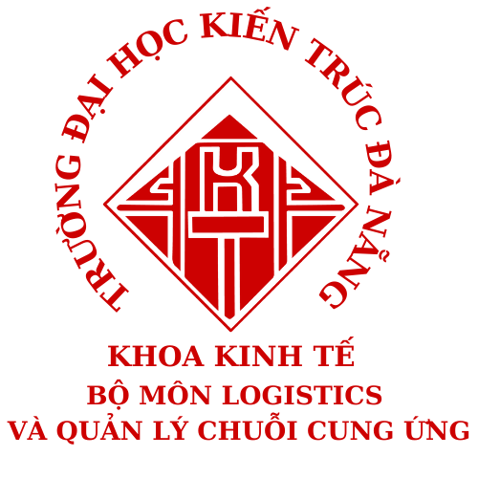
----- ----
KHÓA LUẬN TỐT NGHIỆP
HOÀN THIỆN QUY TRÌNH QUẢN LÝ KHO HÀNG THỰC PHẨM CÔNG TY CỔ PHẦN ĐẦU TƯ REGIS BAY VIỆT NAM
Giảng viên hướng dẫn : T.S Phạm Thị Hoàng Mỹ
Sinh viên thực hiện : Trần Trang Hạ My
MSSV : 2154050173
Lớp : 21LC2

Đà Nẵng, tháng 05 Năm 2026
BỘ GIÁO DỤC VÀ ĐÀO TẠO
TRƯỜNG ĐẠI HỌC KIẾN TRÚC ĐÀ NẴNG
----- ----
KHÓA LUẬN TỐT NGHIỆP
HOÀN THIỆN QUY TRÌNH QUẢN LÝ KHO HÀNG THỰC PHẨM CÔNG TY CỔ PHẦN ĐẦU TƯ REGIS BAY VIỆT NAM
Giảng viên hướng dẫn : T.S Phạm Thị Hoàng Mỹ
Sinh viên thực hiện : Trần Trang Hạ My
MSSV : 2154050173
Lớp : 21LC2

Đà Nẵng, tháng 05 Năm 2026

TRƯỜNG ĐẠI HỌC KIẾN TRÚC ĐÀ NẴNG CỘNG HOÀ XÃ HỘI CHỦ NGHĨA VIỆT NAM
KHOA KINH TẾ Độc lập - Tự do - Hạnh phúc
BỘ MÔN LOGISTICS VÀ QUẢN LÝ
CHUỖI CUNG ỨNG
Đà Nẵng, ngày ….. tháng …… năm 2026

GIAO NHIỆM VỤ KHÓA LUẬN TỐT NGHIỆP
Năm học: 2025 - 2026
- Thông tin tác giả thực hiện
  - Họ và tên sinh viên: Trần Trang Hạ My
  - Chuyên ngành : Logistics và quản lý chuỗi cung ứng
  - Trình độ đào tạo : Đại học
  - Khóa học : 2022 - 2026
- Tên đề tài Khóa luận tốt nghiệp
“ HOÀN THIỆN QUY TRÌNH QUẢN LÝ KHO HÀNG THỰC PHẨM TẠI CÔNG TY CỔ PHẦN ĐẦU TƯ REGIS BAY VIỆT NAM”
- Các số liệu ban đầu thực hiện Khóa luận tốt nghiệp
- Các bảng biểu
- Cán bộ hướng dẫn
  - TS. Phạm Thị Hoàng Mỹ
- Ngày giao nhiệm vụ làm Khóa luận tốt nghiệp
  - 10/02/2026
- Ngày sinh viên phải hoàn thành khóa luận
  - 20/05/2026
Giảng viên hướng dẫn

MỤC LỤC
DANH MỤC HÌNH ẢNH
DANH MỤC BẢNG BIỂU
LỜI NÓI ĐẦU
CHƯƠNG 1: CƠ SỞ LÝ LUẬN VỀ QUẢN LÝ KHO 1
1.1. Khái quát về quản lý kho hàng thực phẩm 1
1.1.1. Khái niệm kho và quản lý kho 1
1.1.2. Chức năng của kho hàng 2
1.1.3. Phân loại kho hàng 3
1.1.4. Khái niệm kho thực phẩm 6
1.1.5. Đặc điểm của kho hàng thực phẩm 7
1.1.6. Vai trò của quản lý kho thực phẩm 8
1.2. Nội dung quy trình quản lý kho hàng thực phẩm 9
1.2.1. Khái niệm của quy trình quản lý kho hàng thực phẩm 9
1.2.2. Vai trò của quy trình quản lý kho hàng thực phẩm 10
1.2.3. Quy trình quản lý kho hàng thực phẩm 10
1.3. Các quy định pháp lý và hệ thống chứng từ 14
1.3.1. Các quy định pháp lý 15
1.3.2. Hệ thống chứng từ 16
CHƯƠNG 2: THỰC TRẠNG QUY TRÌNH QUẢN LÝ KHO HÀNG THỰC PHẨM TẠI CÔNG TY CỔ PHẦN ĐẦU TƯ REGIS BAY VIỆT NAM 17
2.1.Khái quát về Công ty Cổ phần Đầu tư Regis Bay Việt Nam 17
2.1.1.Lịch sử hình thành Công ty Cổ phần Đầu tư Regis Bay Việt Nam 17
2.1.2. Tầm nhìn, sứ mệnh, giá trị cốt lõi 18
2.1.3. Ngành nghề kinh doanh 19
2.1.4. Cơ cấu tổ chức và chức năng nhiệm vụ 19
2.1.5. Nguồn lực 26
2.2. Phân tích thực trạng hoạt động kinh doanh của Công ty Cổ phần Đầu tư Regis Bay Việt Nam 29
2.2.1. Phân tích về lĩnh vực kinh doanh, cơ cấu doanh thu, thị trường, đối thủ cạnh tranh, khách hàng. 29
2.2.1.1. Lĩnh vực kinh doanh 29
2.2.1.2. Cơ cấu doanh thu 30
2.2.1.3. Thị trường hoạt động 32
2.2.1.4. Đối thủ cạnh tranh 33
2.2.1.5. Khách hàng 36
2.2.2. Bảng số liệu về kết quả kinh doanh công ty qua các kỳ 41
2.2.3. Thực trạng quy trình quản lý kho hàng thực phẩm tại Công ty Cổ phần Đầu tư Regis Bay Việt Nam. 44
2.2.3.1. Sơ đồ quy trình quản lý kho hàng thực phẩm tại Công ty Cổ phần Đầu tư Regis Bay Việt Nam. 44
2.2.3.2. Phân tích chi tiết các bước của quy trình 45
2.2.3.3. Minh hoạ quy trình quản lý kho hàng thực phẩm thực tế tại Công ty Cổ phần Đầu tư Regis Bay Việt Nam. 50
2.2. Đánh giá quy trình quản lý kho hàng thực phẩm tại Công ty Cổ phần Đầu tư Regis Bay Việt Nam 65
2.3.1. Ưu điểm của quy trình quản lý kho hàng thực phẩm 65
2.3.2. Hạn chế của quy trình quản lý kho hàng thực phẩm 67
3.1. Định hướng và mục tiêu phát triển 68
3.1.1. Nghiên cứu và dự báo môi trường kinh doanh 68
3.1.2. Định hướng và mục tiêu phát triển của Công ty Cổ phần Đầu tư Regis Bay Việt Nam. 69
3.2. Giải pháp hoàn thiện quy trình quản lý kho hàng thực phẩm tại Công ty Cổ phần Đầu tư Regis Bay Việt Nam. 71
3.2.1. Nâng cao hiệu quả công tác dự báo nhu cầu nguyên vật liệu 71
3.2.2. Tăng cường ứng dụng công nghệ trong quy trình quản lý kho. 72
3.2.3. Hoàn thiện công tác kiểm tra chất lượng thực phẩm đầu vào. 73
3.2.4. Nâng cao hiệu quả công tác bảo quản hàng hóa trong kho. 74
3.2.5. Nâng cao trình độ chuyên môn và kỹ năng nghiệp vụ của nhân viên kho. 74
3.3. Điều kiện và cách thức thực hiện giải pháp 75
3.3.1. Điều kiện thực hiện 75
3.3.2. Cách thức thực hiện 76
KẾT LUẬN 78

DANH MỤC BẢNG BIỂU
Bảng 2.1 Cơ cấu nguồn nhân lực theo giới tính, độ tuổi và trình độ chuyê môn của Công ty Cổ phần Đầu tư Regis Bay Việt Nam. 27
Bảng 2.2 Doanh thu các dịch vụ Quý 1/2026 của Công ty Cổ phần Đầu tư Regis Bay Việt Nam 30
DANH MỤC HÌNH
Hình 2.1 Sơ đồ cơ cấu tổ chức tại Công ty Cổ phần Đầu tư Regis Bay Việt Nam 19
Hình 2.2 Cơ cấu khách hàng của Công ty Cổ phần Đầu tư Regis Bay Việt Nam 38
Hình 2.3 Bộ phận Bếp cùng nhân viên kho kiểm tra hàng hoá 52
Hình 2.4 Kiểm tra số lượng, nhãn mác, chất lượng của thịt 53
Hình 2.5 Đơn đặt hàng (Purchase Order) của Nhà Cung cấp 54
Hình 2.6 Phiếu giao hàng của Nhà cung cấp 55
Hình 2.7 Phiếu nhập kho hàng hoá 56
Hình 2.8 Hàng hoá không đạt yêu cầu 57
Hình 2.9 Biên bản ghi lại sự việc 58
Hình 2.10 Biểu mẫu khiếu nại Nhà cung cấp 59
Hình 2.11 Nội quy sắp xếp kho của Công ty Cổ phần Đầu tư Regis Bay Việt Nam 60
Hình 2.12 Biên bản nhiệt độ lưu trữ thực phẩm 61
Hình 2.13 Biên bản ghi nhận nhiệt độ thực phẩm đang được làm lạnh 62
Hình 2.14 Phiếu nhập kho trên hệ thống Purchase Plus 63
Hình 2.15 Phiếu xuất kho thực phẩm của Công ty Cổ phần Đầu tư Regis Bay Việt Nam 64

PHẦN MỞ ĐẦU
- Lí do chọn đề tài
Trong bối cảnh nền kinh tế ngày càng cạnh tranh gay gắt, các doanh nghiệp không chỉ chú trọng mở rộng thị trường mà còn đặc biệt quan tâm đến việc tối ưu hóa các hoạt động nội bộ nhằm nâng cao hiệu quả sản xuất – kinh doanh. Trong đó, hoạt động quản lý kho, đặc biệt là kho hàng thực phẩm, giữ vai trò then chốt do liên quan trực tiếp đến việc lưu trữ, bảo quản và cung ứng hàng hóa phục vụ hoạt động kinh doanh của doanh nghiệp.
Đối với ngành hàng thực phẩm, công tác quản lý kho càng trở nên quan trọng bởi đặc thù của sản phẩm là dễ hư hỏng, có thời hạn sử dụng ngắn và yêu cầu nghiêm ngặt về điều kiện bảo quản như nhiệt độ, độ ẩm và tiêu chuẩn vệ sinh an toàn thực phẩm. Việc quản lý kho hiệu quả không chỉ giúp doanh nghiệp kiểm soát tốt lượng hàng tồn kho, giảm thiểu hao hụt, thất thoát mà còn đảm bảo chất lượng sản phẩm khi đến tay khách hàng, từ đó nâng cao uy tín và năng lực cạnh tranh trên thị trường. Ngược lại, nếu hoạt động quản lý kho chưa được tổ chức khoa học và hợp lý sẽ dẫn đến nhiều rủi ro như tồn kho quá hạn, hư hỏng hàng hóa, thiếu hụt nguồn cung, làm gia tăng chi phí và ảnh hưởng tiêu cực đến hiệu quả hoạt động kinh doanh.
Tại Công Ty Cổ phần Đầu tư Regis Bay Việt Nam, quy trình quản lý kho hàng thực phẩm đóng vai trò quan trọng trong toàn bộ quá trình vận hành và cung ứng sản phẩm. Tuy nhiên, qua quá trình tìm hiểu thực tế cho thấy công tác quản lý kho tại doanh nghiệp vẫn còn tồn tại một số hạn chế như quy trình quản lý chưa thực sự tối ưu, việc kiểm soát tồn kho chưa đồng bộ, công tác phân loại và bảo quản hàng hóa chưa đạt hiệu quả cao, cũng như việc ứng dụng công nghệ trong quản lý kho còn chưa được khai thác triệt để. Những hạn chế này đặt ra yêu cầu cần phải nghiên cứu, đánh giá một cách toàn diện thực trạng hoạt động quản lý kho hàng thực phẩm tại doanh nghiệp.
Xuất phát từ những vấn đề nêu trên, em nhận thấy việc hoàn thiện quy trình quản lý kho hàng thực phẩm là hết sức cần thiết nhằm đảm bảo quá trình cung ứng hàng hóa được diễn ra liên tục, hiệu quả và tiết kiệm chi phí. Do đó, để có cái nhìn cụ thể và toàn diện hơn về thực trạng, đồng thời đề xuất các giải pháp phù hợp góp phần nâng cao hiệu quả quản lý kho tại doanh nghiệp, em đã lựa chọn thực hiện khóa luận tốt nghiệp với đề tài: “Hoàn thiện quy trình quản lý kho hàng thực phẩm tại Công Ty Cổ phần Đầu tư Regis Bay Việt Nam”
- Mục tiêu nghiên cứu
Hệ thống hóa các cơ sở lý luận liên quan đến quy trình quản lý kho hàng thực phẩm trong doanh nghiệp.
Phân tích thực trạng quy trình quản lý kho hàng thực phẩm tại Công Ty Cổ phần Đầu tư Regis Bay Việt Nam, bao gồm các khâu nhập kho, lưu trữ, bảo quản, xuất kho và kiểm kê hàng hóa.
Đánh giá những ưu điểm, hạn chế và xác định nguyên nhân tồn tại trong quy trình quản lý kho hàng thực phẩm tại doanh nghiệp.
Đề xuất một số giải pháp và kiến nghị nhằm hoàn thiện quy trình quản lý kho hàng thực phẩm, nâng cao hiệu quả quản lý, giảm thiểu chi phí và hạn chế rủi ro trong quá trình vận hành.
- Phạm vị nghiên cứu
Quy trình quản lý kho hàng thực phẩm tại Công Ty Cổ phần Đầu tư Regis Bay Việt Nam.
- Đối tượng nghiên cứu
- Công Ty Cổ phần Đầu tư Regis Bay Việt Nam, tập trung vào kho thực phẩm và các hoạt động có liên quan trực tiếp đến công tác quản lý kho của công ty.
- Số liệu và thông tin phục vụ nghiên cứu được thu thập chủ yếu trong năm 2025.
- Phương pháp nghiên cứu
- Phương pháp thu thập dữ liệu
- Phương pháp phân tích và tổng hợp
- Kết cấu khóa luận
Chương 1: Cơ sở lý luận về quản lý kho
Chương 2: Thực trạng quy trình quản lý kho hàng thực phẩm tại Công Ty Cổ Phần Đầu Tư Regis Bay Viêt Nam.
Chương 3: Hoàn thiện quy trình quản lý kho hàng thực phẩm tại Công Ty Cổ Phần Đầu Tư Regis Bay Viêt Nam.

CHƯƠNG 1: CƠ SỞ LÝ LUẬN VỀ QUẢN LÝ KHO

Khái quát về quản lý kho hàng thực phẩm

1.1.1. Khái niệm kho và quản lý kho
Trong hoạt động sản xuất và kinh doanh của doanh nghiệp, kho hàng không chỉ đóng vai trò là nơi lưu giữ hàng hóa mà còn là một mắt xích quan trọng bảo đảm sự liên kết chặt chẽ giữa các giai đoạn trong chuỗi cung ứng. Từ khâu tiếp nhận nguyên vật liệu đầu vào, phục vụ sản xuất, cho đến việc lưu trữ thành phẩm trước khi phân phối ra thị trường, kho hàng góp phần duy trì sự ổn định và liên tục của dòng chảy hàng hóa. Nếu được tổ chức và vận hành hợp lý, kho sẽ giúp doanh nghiệp giảm thiểu gián đoạn trong sản xuất, hạn chế tình trạng thiếu hụt hoặc dư thừa hàng hóa, từ đó nâng cao hiệu quả hoạt động tổng thể.
Kho hàng có thể được hiểu là một không gian vật lý hoặc hệ thống cơ sở hạ tầng được thiết kế nhằm mục đích lưu trữ và bảo quản hàng hóa trong những điều kiện phù hợp với đặc tính của từng loại sản phẩm. Không chỉ dừng lại ở chức năng chứa đựng, kho còn phải đảm bảo các yếu tố như an toàn, vệ sinh, nhiệt độ, độ ẩm và các điều kiện môi trường khác để giữ nguyên chất lượng hàng hóa trong suốt thời gian lưu trữ. Tùy thuộc vào đặc điểm hàng hóa cũng như yêu cầu của doanh nghiệp, kho có thể được phân loại thành nhiều dạng như kho thông thường, kho lạnh, kho đông, kho bảo quản chuyên dụng hoặc kho ứng dụng công nghệ cao với hệ thống tự động hóa và phần mềm quản lý hiện đại.
Bên cạnh đó, quản lý kho là một quá trình mang tính hệ thống, bao gồm việc lập kế hoạch, tổ chức thực hiện và kiểm soát toàn bộ các hoạt động diễn ra trong kho. Các nghiệp vụ chủ yếu trong quản lý kho bao gồm tiếp nhận và kiểm tra hàng hóa đầu vào, phân loại và sắp xếp hàng hóa theo nguyên tắc khoa học, theo dõi điều kiện bảo quản, thực hiện xuất – nhập kho, kiểm kê định kỳ cũng như quản lý số liệu tồn kho. Mỗi khâu đều có vai trò quan trọng và cần được thực hiện một cách chính xác nhằm đảm bảo tính minh bạch và hiệu quả trong quản lý.
Trong bối cảnh cạnh tranh ngày càng gay gắt và yêu cầu ngày càng cao của thị trường, công tác quản lý kho không chỉ dừng lại ở việc kiểm soát hàng hóa mà còn hướng đến mục tiêu tối ưu hóa chi phí và nâng cao chất lượng dịch vụ. Một hệ thống quản lý kho hiệu quả sẽ giúp doanh nghiệp sử dụng hợp lý diện tích lưu trữ, giảm chi phí tồn kho, hạn chế thất thoát và hư hỏng hàng hóa, đồng thời rút ngắn thời gian xử lý đơn hàng. Ngoài ra, việc ứng dụng công nghệ thông tin trong quản lý kho như hệ thống quản lý kho (WMS), mã vạch hay RFID cũng góp phần nâng cao độ chính xác và khả năng theo dõi hàng hóa theo thời gian thực.
Tóm lại, kho hàng và hoạt động quản lý kho giữ vai trò then chốt trong việc đảm bảo sự vận hành trơn tru của chuỗi cung ứng. Việc tổ chức và quản lý kho một cách khoa học, hiện đại không chỉ giúp doanh nghiệp nâng cao hiệu quả sản xuất kinh doanh mà còn tạo lợi thế cạnh tranh bền vững trên thị trường.

1.1.2. Chức năng của kho hàng
Kho hàng đảm nhận nhiều chức năng quan trọng, đóng vai trò hỗ trợ và duy trì sự ổn định cho toàn bộ hoạt động sản xuất kinh doanh của doanh nghiệp.
Trước hết, chức năng tiếp nhận hàng hóa là bước khởi đầu có ý nghĩa quyết định đến chất lượng quản lý kho. Khi hàng hóa được đưa vào kho, cần tiến hành kiểm tra kỹ lưỡng về số lượng, chủng loại, quy cách cũng như chất lượng thực tế, đồng thời đối chiếu với các chứng từ liên quan như hóa đơn, phiếu giao hàng hoặc hợp đồng. Việc thực hiện nghiêm túc khâu này giúp hạn chế sai sót, phát hiện kịp thời các vấn đề phát sinh và đảm bảo tính minh bạch trong quá trình nhập kho.
Một trong những chức năng cốt lõi của kho là lưu trữ hàng hóa. Hoạt động này không chỉ đơn thuần là sắp xếp hàng vào các vị trí nhất định mà còn đòi hỏi sự tổ chức khoa học nhằm tối ưu hóa diện tích sử dụng, thuận tiện cho việc quản lý và xuất nhập sau này. Hàng hóa cần được phân loại rõ ràng theo đặc điểm, tính chất hoặc vòng đời sử dụng, từ đó áp dụng các phương pháp sắp xếp phù hợp như nguyên tắc nhập trước – xuất trước (FIFO) hoặc nhập sau – xuất trước (LIFO). Việc lưu trữ hợp lý sẽ giúp giảm thiểu thời gian tìm kiếm, nâng cao hiệu suất làm việc và hạn chế tình trạng hư hỏng do lưu kho quá lâu.
Song song với chức năng lưu trữ là chức năng bảo quản hàng hóa. Đây là yếu tố đặc biệt quan trọng, nhất là đối với các loại hàng hóa dễ hư hỏng như thực phẩm, dược phẩm hoặc hàng hóa nhạy cảm với môi trường. Kho cần đảm bảo các điều kiện thích hợp về nhiệt độ, độ ẩm, ánh sáng và vệ sinh nhằm duy trì chất lượng hàng hóa trong suốt thời gian lưu trữ. Ngoài ra, cần có các biện pháp phòng ngừa rủi ro như chống côn trùng, nấm mốc, cháy nổ hoặc các tác động tiêu cực từ môi trường bên ngoài.
Bên cạnh đó, kho còn thực hiện chức năng cung ứng hàng hóa cho các hoạt động sản xuất hoặc kinh doanh. Quá trình xuất kho cần được tổ chức chặt chẽ, đảm bảo hàng hóa được cung cấp đúng thời điểm, đúng số lượng và đúng chủng loại theo yêu cầu. Việc phối hợp hiệu quả giữa bộ phận kho và các bộ phận liên quan sẽ góp phần rút ngắn thời gian xử lý đơn hàng, nâng cao khả năng đáp ứng nhu cầu của khách hàng cũng như đảm bảo tiến độ sản xuất.
Cuối cùng, chức năng kiểm soát đóng vai trò quan trọng trong việc duy trì tính chính xác và minh bạch của thông tin hàng hóa trong kho. Thông qua việc theo dõi số lượng tồn kho, thực hiện kiểm kê định kỳ hoặc đột xuất, doanh nghiệp có thể phát hiện kịp thời các sai lệch và đưa ra biện pháp xử lý phù hợp. Đồng thời, hệ thống kiểm soát hiệu quả còn cung cấp dữ liệu đáng tin cậy phục vụ cho công tác lập kế hoạch, dự báo nhu cầu và ra quyết định quản trị. Nhờ đó, doanh nghiệp có thể tối ưu hóa mức tồn kho, giảm chi phí và nâng cao hiệu quả hoạt động chung.

1.1.3. Phân loại kho hàng
Trong cấu trúc vận hành của doanh nghiệp, kho hàng không chỉ đơn thuần là nơi chứa đựng vật chất mà còn là "trái tim" điều tiết dòng chảy hàng hóa. Tùy thuộc vào đặc thù sản xuất, tính chất sản phẩm và chiến lược kinh doanh, kho hàng được phân loại theo các tiêu chí chủ chốt sau:
- Phân loại theo điều kiện bảo quản:
Tiêu chí này tập trung vào việc duy trì giá trị sử dụng và chất lượng nguyên vẹn của sản phẩm trong suốt quá trình lưu kho.
- Kho thường (Kho khô): Đây là loại kho phổ biến nhất, được sử dụng để lưu trữ các loại hàng hóa có tính ổn định cao, ít bị ảnh hưởng bởi các yếu tố môi trường như nhiệt độ hay độ ẩm. Ví dụ bao gồm hàng may mặc, đồ gia dụng, linh kiện cơ khí hoặc các sản phẩm tiêu dùng thông thường.
- Ưu điểm: Chi phí đầu tư và vận hành thấp; cấu trúc kho đơn giản, dễ bảo trì; phù hợp với đa số hàng hóa tiêu dùng.
- Nhược điểm: Khó kiểm soát độ ẩm và nhiệt độ; hàng hóa dễ bị ảnh hưởng bởi thời tiết cực đoan hoặc côn trùng, nấm mốc.
- Kho mát và Kho lạnh: Đây là giải pháp chuyên biệt dành cho các mặt hàng khó bảo quản như thực phẩm tươi sống, dược phẩm, hay hóa chất đặc thù. Kho mát duy trì nhiệt độ từ 8⁰C đến 15⁰C. Kho lạnh (Cấp đông) nhiệt độ có thể xuống dưới 0⁰C hoặc -18⁰C đến -25⁰C nhằm ức chế sự phát triển của vi khuẩn, đảm bảo độ tươi ngon và kéo dài tuổi thọ sản phẩm.
- Ưu điểm: Đảm bảo tuyệt đối chất lượng hàng đặc thù (thực phẩm, thuốc); kéo dài thời hạn sử dụng; giảm tỷ lệ hàng hư hỏng.
- Nhược điểm: Chi phí lắp đặt trang thiết bị rất cao; tiêu tốn nhiều điện năng; quy trình vận hành và bảo dưỡng khắt khe, phức tạp.
- Phân loại theo chức năng hoạt động:
- Kho trung tâm (Central Warehouse): Đóng vai trò là nơi lưu trữ hàng hóa với quy mô cực lớn. Kho này có nhiệm vụ điều phối tổng thể cho toàn bộ hệ thống, giúp doanh nghiệp tận dụng lợi thế về quy mô khi thu mua và quản lý tập trung.
- Ưu điểm: Tối ưu hóa chi phí nhập hàng số lượng lớn; quản lý tồn kho tập trung, dễ kiểm soát tổng thể.
- Nhược điểm: Rủi ro cao nếu xảy ra sự cố (cháy nổ, thiên tai); khoảng cách đến người tiêu dùng cuối có thể xa, làm tăng chi phí nếu vận tải lẻ.
- Kho phân phối (Distribution Center - DC): Tập trung vào tính linh hoạt và tốc độ luân chuyển. Thay vì lưu kho lâu dài, kho phân phối thực hiện gom hàng, phân loại và nhanh chóng trung chuyển đến các đại lý hoặc điểm bán lẻ, giúp giảm thiểu thời gian giao hàng (Lead time).
- Ưu điểm: Tăng tốc độ giao hàng; phản ứng nhanh với nhu cầu thị trường địa phương; giảm quãng đường vận chuyển chặng cuối.
- Nhược điểm: Chi phí quản lý bị phân tán; yêu cầu hệ thống công nghệ thông tin mạnh để kết nối dữ liệu giữa các điểm.
- Kho dự trữ (Buffer/Safety Stock Warehouse): Được thiết lập trước những biến động khó lường của thị trường hoặc rủi ro đứt gãy chuỗi cung ứng. Đây là nơi duy trì lượng hàng tồn kho an toàn để đảm bảo hoạt động kinh doanh diễn ra liên tục.
- Ưu điểm: Đảm bảo kinh doanh không bị gián đoạn khi thị trường biến động; tận dụng thời điểm giá rẻ để tích trữ.
- Nhược điểm: Gây đọng vốn (chôn vốn vào hàng tồn); tăng rủi ro lỗi thời của sản phẩm hoặc hết hạn sử dụng.
- Phân loại theo hình thức sở hữu:
Kho hàng trong doanh nghiệp được chia thành hai loại chính là kho thuộc sở hữu của doanh nghiệp và kho thuê ngoài. Mỗi loại hình kho đều có những đặc điểm riêng, mang lại những lợi ích và hạn chế nhất định tùy thuộc vào chiến lược và điều kiện hoạt động của doanh nghiệp.
- Kho tự sở hữu (Private Warehouse): loại kho do doanh nghiệp đầu tư xây dựng, quản lý và vận hành. Với hình thức này, doanh nghiệp có toàn quyền kiểm soát đối với cơ sở vật chất, quy trình vận hành, cũng như các hoạt động liên quan đến lưu trữ và bảo quản hàng hóa. Điều này giúp đảm bảo tính chủ động, linh hoạt trong quản lý, đồng thời dễ dàng áp dụng các tiêu chuẩn riêng phù hợp với đặc thù sản phẩm, đặc biệt là đối với các ngành yêu cầu cao như thực phẩm. Tuy nhiên, nhược điểm của loại hình này là đòi hỏi chi phí đầu tư ban đầu lớn, bao gồm chi phí xây dựng, trang thiết bị, nhân sự và chi phí duy trì hoạt động.
- Kho thuê ngoài (Public/Contract Warehouse): là hình thức doanh nghiệp sử dụng dịch vụ lưu trữ của bên thứ ba. Đây là giải pháp được nhiều doanh nghiệp lựa chọn trong bối cảnh cần tối ưu chi phí và tăng tính linh hoạt trong hoạt động kinh doanh. Việc thuê kho giúp doanh nghiệp giảm áp lực đầu tư ban đầu, dễ dàng mở rộng hoặc thu hẹp quy mô lưu trữ theo nhu cầu thực tế. Ngoài ra, các đơn vị cung cấp dịch vụ kho chuyên nghiệp thường có hệ thống quản lý hiện đại và kinh nghiệm vận hành, góp phần nâng cao hiệu quả lưu trữ. Tuy nhiên, hạn chế của hình thức này là doanh nghiệp sẽ bị phụ thuộc vào đối tác bên ngoài, đồng thời có thể gặp khó khăn trong việc kiểm soát chất lượng dịch vụ nếu không có cơ chế giám sát chặt chẽ.

1.1.4. Khái niệm kho thực phẩm
Kho thực phẩm là một loại kho chuyên dụng, được thiết kế và tổ chức vận hành nhằm đáp ứng nhu cầu lưu trữ các mặt hàng liên quan trực tiếp đến lĩnh vực thực phẩm. Các loại hàng hóa trong kho thực phẩm rất đa dạng, bao gồm nguyên liệu thô phục vụ chế biến, thực phẩm tươi sống như thịt, cá, rau củ, thực phẩm đông lạnh, cũng như các sản phẩm đã qua chế biến hoặc đóng gói sẵn. Điểm chung của nhóm hàng này là có tính nhạy cảm cao, dễ bị biến đổi về chất lượng dưới tác động của môi trường bên ngoài, do đó yêu cầu điều kiện bảo quản nghiêm ngặt hơn so với các loại hàng hóa thông thường.
Khác với kho hàng thông thường chỉ tập trung vào chức năng lưu trữ, kho thực phẩm phải đảm bảo đồng thời nhiều yếu tố liên quan đến an toàn và chất lượng sản phẩm. Trong đó, nhiệt độ và độ ẩm là hai yếu tố then chốt cần được kiểm soát chặt chẽ tùy theo từng loại thực phẩm. Ví dụ, thực phẩm tươi sống thường được bảo quản ở nhiệt độ mát để duy trì độ tươi, trong khi thực phẩm đông lạnh phải được lưu trữ ở nhiệt độ âm sâu nhằm ức chế sự phát triển của vi sinh vật. Bên cạnh đó, ánh sáng, hệ thống thông gió và điều kiện vệ sinh trong kho cũng cần được duy trì ở mức phù hợp để tránh làm suy giảm chất lượng hoặc gây nhiễm bẩn cho hàng hóa.
Ngoài các yếu tố về môi trường, quy trình vận hành trong kho thực phẩm cũng phải được xây dựng và thực hiện một cách nghiêm ngặt. Từ khâu tiếp nhận hàng hóa, kiểm tra chất lượng, phân loại, sắp xếp, cho đến xuất kho đều cần tuân thủ các nguyên tắc an toàn thực phẩm như kiểm soát nguồn gốc, đảm bảo không lẫn lộn giữa thực phẩm sống và chín, áp dụng các phương pháp xuất kho phù hợp như nhập trước – xuất trước (FIFO) nhằm hạn chế tình trạng quá hạn sử dụng. Đồng thời, việc vệ sinh kho bãi, kiểm soát côn trùng, vi sinh vật và phòng ngừa ô nhiễm chéo cũng là những yêu cầu bắt buộc.

1.1.5. Đặc điểm của kho hàng thực phẩm
Kho hàng thực phẩm mang những đặc điểm riêng biệt so với các loại kho thông thường do tính chất đặc thù và mức độ nhạy cảm cao của hàng hóa được lưu trữ. Những đặc điểm này không chỉ ảnh hưởng đến cách thức tổ chức kho mà còn tác động trực tiếp đến quy trình quản lý và vận hành trong thực tế.
Trước hết, thực phẩm là nhóm hàng dễ bị hư hỏng, biến chất hoặc suy giảm chất lượng dưới tác động của các yếu tố môi trường như nhiệt độ, độ ẩm, ánh sáng và vi sinh vật. Vì vậy, việc bảo quản trong kho thực phẩm đòi hỏi phải có sự kiểm soát chặt chẽ và liên tục. Tùy theo từng loại thực phẩm (tươi sống, đông lạnh hay đã qua chế biến), kho cần được trang bị hệ thống điều chỉnh nhiệt độ và độ ẩm phù hợp. Đồng thời, môi trường kho phải luôn đảm bảo sạch sẽ, thông thoáng và tuân thủ nghiêm ngặt các tiêu chuẩn vệ sinh nhằm hạn chế tối đa nguy cơ nhiễm khuẩn hoặc ô nhiễm chéo.
Một đặc điểm quan trọng khác của hàng thực phẩm là luôn gắn liền với thời hạn sử dụng cụ thể. Điều này khiến cho việc theo dõi, kiểm soát hạn dùng trở thành yêu cầu bắt buộc trong quản lý kho. Nếu không được kiểm soát tốt, hàng hóa có thể bị quá hạn, gây thiệt hại kinh tế và ảnh hưởng đến uy tín doanh nghiệp. Do đó, các doanh nghiệp thường áp dụng các phương pháp quản lý tồn kho khoa học như FIFO (nhập trước – xuất trước) hoặc FEFO (hết hạn trước – xuất trước) để đảm bảo hàng hóa được luân chuyển hợp lý, hạn chế tối đa tình trạng tồn đọng và lãng phí.
Bên cạnh đó, công tác kiểm tra và đánh giá chất lượng hàng hóa trong kho thực phẩm cần được thực hiện thường xuyên và có hệ thống. Không chỉ dừng lại ở khâu nhập kho, việc kiểm tra phải được duy trì xuyên suốt trong quá trình lưu trữ nhằm kịp thời phát hiện các dấu hiệu hư hỏng, biến đổi chất lượng hoặc vi phạm điều kiện bảo quản. Khi phát hiện vấn đề, doanh nghiệp cần nhanh chóng có biện pháp xử lý như cách ly, tiêu hủy hoặc trả lại nhà cung cấp để tránh ảnh hưởng đến các lô hàng khác.
Ngoài ra, kho thực phẩm còn yêu cầu cao về tính tuân thủ các quy định pháp luật và tiêu chuẩn an toàn thực phẩm. Mọi hoạt động từ bảo quản, sắp xếp đến xuất nhập hàng đều phải được thực hiện theo quy trình rõ ràng, có kiểm soát và lưu trữ hồ sơ đầy đủ nhằm phục vụ cho việc truy xuất nguồn gốc khi cần thiết. Điều này không chỉ giúp doanh nghiệp giảm thiểu rủi ro mà còn nâng cao tính minh bạch và độ tin cậy trên thị trường.

1.1.6. Vai trò của quản lý kho thực phẩm
Quản lý kho thực phẩm giữ vai trò đặc biệt quan trọng trong hoạt động sản xuất kinh doanh của doanh nghiệp, nhất là trong bối cảnh thị trường ngày càng đề cao yếu tố chất lượng và an toàn thực phẩm. Một hệ thống quản lý kho được tổ chức khoa học không chỉ giúp duy trì nguồn cung ổn định mà còn đảm bảo hàng hóa luôn sẵn sàng đáp ứng nhu cầu sản xuất và tiêu dùng một cách kịp thời. Nhờ đó, doanh nghiệp có thể nâng cao mức độ hài lòng của khách hàng và củng cố vị thế trên thị trường.
Đối với nhóm hàng thực phẩm – vốn có đặc tính dễ hư hỏng và nhạy cảm với môi trường – công tác quản lý kho đóng vai trò then chốt trong việc kiểm soát và duy trì chất lượng sản phẩm. Việc tuân thủ nghiêm ngặt các điều kiện bảo quản về nhiệt độ, độ ẩm, vệ sinh cũng như quy trình kiểm tra chất lượng giúp hạn chế tối đa nguy cơ suy giảm chất lượng hoặc mất an toàn thực phẩm. Điều này không chỉ bảo vệ sức khỏe người tiêu dùng mà còn góp phần giảm thiểu các rủi ro pháp lý và thiệt hại về uy tín cho doanh nghiệp.
Bên cạnh đó, quản lý kho thực phẩm hiệu quả còn góp phần quan trọng trong việc tối ưu hóa chi phí vận hành. Thông qua việc kiểm soát chặt chẽ quá trình nhập – xuất – tồn, doanh nghiệp có thể giảm thiểu tình trạng hao hụt, hư hỏng hoặc thất thoát hàng hóa. Đồng thời, việc duy trì mức tồn kho hợp lý giúp tránh tình trạng tồn đọng vốn vào hàng hóa hoặc thiếu hụt nguyên liệu phục vụ sản xuất, từ đó nâng cao hiệu quả sử dụng vốn lưu động.
Không chỉ dừng lại ở khía cạnh vận hành, quản lý kho còn đóng vai trò là công cụ hỗ trợ đắc lực cho hoạt động quản trị doanh nghiệp. Hệ thống kho hiện đại có khả năng cung cấp dữ liệu chính xác, cập nhật liên tục về số lượng, chất lượng và tình trạng hàng hóa. Những thông tin này là cơ sở quan trọng giúp nhà quản lý đưa ra các quyết định kịp thời liên quan đến kế hoạch sản xuất, mua hàng, phân phối hoặc điều chỉnh chiến lược kinh doanh.

Nội dung quy trình quản lý kho hàng thực phẩm

1.2.1. Khái niệm của quy trình quản lý kho hàng thực phẩm
Quy trình quản lý kho hàng thực phẩm là một hệ thống các bước công việc được xây dựng và tổ chức một cách khoa học nhằm kiểm soát toàn bộ hoạt động liên quan đến hàng hóa trong kho thực phẩm, từ khâu tiếp nhận, kiểm tra, lưu trữ, bảo quản đến xuất kho và kiểm kê. Đây là một chuỗi các hoạt động có tính liên kết chặt chẽ, được thiết kế nhằm đảm bảo hàng hóa luôn được quản lý một cách chính xác, an toàn và hiệu quả.
Khác với quy trình quản lý kho thông thường, quy trình quản lý kho thực phẩm đòi hỏi mức độ kiểm soát cao hơn do đặc thù của hàng hóa là dễ hư hỏng, có thời hạn sử dụng và chịu ảnh hưởng lớn từ các yếu tố môi trường như nhiệt độ, độ ẩm và vệ sinh. Vì vậy, quy trình này không chỉ tập trung vào việc quản lý số lượng mà còn đặc biệt chú trọng đến chất lượng, điều kiện bảo quản và an toàn thực phẩm.
Một quy trình quản lý kho thực phẩm hiệu quả cần được xây dựng dựa trên các nguyên tắc khoa học, tuân thủ các tiêu chuẩn về vệ sinh an toàn thực phẩm và phù hợp với đặc điểm hoạt động của doanh nghiệp. Điều này giúp đảm bảo tính đồng bộ trong vận hành, hạn chế sai sót và nâng cao hiệu quả quản lý.

1.2.2. Vai trò của quy trình quản lý kho hàng thực phẩm
Quy trình quản lý kho hàng thực phẩm đóng vai trò quan trọng trong việc đảm bảo hoạt động sản xuất và kinh doanh của doanh nghiệp diễn ra một cách ổn định, liên tục và hiệu quả. Trước hết, quy trình này giúp chuẩn hóa các bước thực hiện trong quản lý kho, từ đó tạo ra sự thống nhất trong cách thức vận hành và giảm thiểu sai sót do yếu tố con người.
Bên cạnh đó, việc áp dụng một quy trình quản lý khoa học giúp kiểm soát chặt chẽ chất lượng hàng hóa trong suốt quá trình lưu trữ. Đối với hàng thực phẩm, đây là yếu tố đặc biệt quan trọng vì chất lượng sản phẩm có ảnh hưởng trực tiếp đến sức khỏe người tiêu dùng cũng như uy tín của doanh nghiệp.
Ngoài ra, quy trình quản lý kho còn góp phần tối ưu hóa chi phí vận hành thông qua việc hạn chế hao hụt, hư hỏng và thất thoát hàng hóa. Việc kiểm soát tốt tồn kho giúp doanh nghiệp sử dụng hiệu quả nguồn vốn, tránh tình trạng tồn đọng hoặc thiếu hụt hàng hóa.
Không chỉ dừng lại ở đó, một quy trình quản lý kho hiệu quả còn hỗ trợ nhà quản trị trong việc ra quyết định thông qua việc cung cấp thông tin chính xác, kịp thời về tình trạng hàng hóa, từ đó nâng cao năng lực cạnh tranh và khả năng thích ứng với biến động của thị trường.

1.2.3. Quy trình quản lý kho hàng thực phẩm
Quy trình quản lý kho hàng thực phẩm là một hệ thống các bước công việc được thiết kế một cách logic, khoa học và có tính liên kết chặt chẽ nhằm kiểm soát toàn bộ hàng hóa trong kho, từ khi tiếp nhận đầu vào cho đến khi xuất kho. Đây không chỉ là tập hợp các hoạt động riêng lẻ mà là một chuỗi các quy trình có sự phối hợp giữa con người, phương tiện, công nghệ và các quy định quản lý nhằm đảm bảo hàng hóa được vận hành một cách hiệu quả, chính xác và an toàn.
Quy trình quản lý kho đóng vai trò như một công cụ quan trọng giúp doanh nghiệp kiểm soát tốt tài sản hàng hóa, giảm thiểu rủi ro và tối ưu hóa chi phí. Đối với kho hàng thực phẩm, quy trình này càng trở nên quan trọng hơn do đặc thù của hàng hóa là dễ hư hỏng, có thời hạn sử dụng ngắn và chịu ảnh hưởng lớn từ các yếu tố môi trường bên ngoài như nhiệt độ, độ ẩm, ánh sáng và vi sinh vật.
Do đó, quy trình quản lý kho hàng thực phẩm không chỉ dừng lại ở việc kiểm soát số lượng mà còn phải đảm bảo kiểm soát chất lượng trong suốt vòng đời lưu trữ của sản phẩm. Điều này đòi hỏi quy trình phải tích hợp các yếu tố như kiểm tra chất lượng đầu vào, kiểm soát điều kiện bảo quản, theo dõi hạn sử dụng và đảm bảo vệ sinh an toàn thực phẩm theo các tiêu chuẩn quy định.
Một quy trình quản lý kho thực phẩm hiệu quả cần đảm bảo các tiêu chí như: tính rõ ràng trong phân công trách nhiệm, tính minh bạch trong kiểm soát thông tin, tính linh hoạt trong vận hành và khả năng thích ứng với các biến động của nhu cầu thị trường. Việc xây dựng và áp dụng đúng quy trình không chỉ giúp doanh nghiệp nâng cao hiệu quả hoạt động mà còn góp phần bảo vệ sức khỏe người tiêu dùng và uy tín thương hiệu.
      - Quy trình quản lý kho hàng
Quy trình quản lý kho hàng là một chuỗi các hoạt động có tính hệ thống, được xây dựng nhằm đảm bảo việc kiểm soát hàng hóa từ khi tiếp nhận đến khi xuất kho diễn ra một cách chặt chẽ, chính xác và hiệu quả. Các bước trong quy trình này có mối liên hệ mật thiết với nhau, tạo thành một vòng tuần hoàn liên tục, góp phần nâng cao hiệu quả quản lý và hạn chế tối đa sai sót trong quá trình vận hành.
Bước 1: Tiếp nhận và kiểm tra hàng hóa
Đây là khâu đầu tiên và mang tính nền tảng trong toàn bộ quy trình quản lý kho. Khi hàng hóa được giao đến, bộ phận kho cần tiến hành kiểm tra thực tế và đối chiếu với các chứng từ liên quan như hóa đơn, phiếu giao hàng hoặc hợp đồng. Nội dung kiểm tra bao gồm số lượng, chủng loại, quy cách, chất lượng và tình trạng bao bì. Việc kiểm soát chặt chẽ ở bước này giúp phát hiện kịp thời các sai lệch hoặc hư hỏng, từ đó có biện pháp xử lý phù hợp, tránh ảnh hưởng đến các khâu tiếp theo.
Bước 2: Nhập kho và cập nhật hệ thống
Sau khi hàng hóa được xác nhận đạt yêu cầu, tiến hành nhập kho và ghi nhận thông tin vào hệ thống quản lý. Các dữ liệu như mã hàng, số lượng, ngày nhập, nhà cung cấp và vị trí lưu trữ cần được cập nhật đầy đủ, chính xác. Việc ứng dụng phần mềm quản lý kho sẽ giúp nâng cao độ chính xác, giảm thiểu sai sót và hỗ trợ theo dõi hàng hóa theo thời gian thực.
Bước 3: Sắp xếp và lưu trữ hàng hóa
Hàng hóa sau khi nhập kho sẽ được phân loại và bố trí vào các khu vực phù hợp theo nguyên tắc khoa học. Việc sắp xếp cần dựa trên đặc điểm của từng loại hàng, tần suất xuất nhập cũng như yêu cầu bảo quản. Áp dụng các nguyên tắc như FIFO hoặc FEFO không chỉ giúp kiểm soát hạn sử dụng mà còn tối ưu hóa không gian lưu trữ, giảm thời gian tìm kiếm và nâng cao hiệu suất làm việc của nhân viên kho.
Bước 4: Bảo quản hàng hóa
Trong suốt thời gian lưu kho, hàng hóa phải được bảo quản trong điều kiện phù hợp để duy trì chất lượng. Điều này bao gồm việc kiểm soát nhiệt độ, độ ẩm, ánh sáng, vệ sinh kho bãi cũng như các yếu tố an toàn như phòng cháy chữa cháy và kiểm soát côn trùng.
Bước 5: Xuất kho
Khi có yêu cầu từ bộ phận, hàng hóa sẽ được xuất kho theo đúng quy trình. Việc xuất kho cần đảm bảo chính xác về số lượng, chủng loại và thời gian giao hàng. Đồng thời, các chứng từ xuất kho phải được lập đầy đủ và cập nhật vào hệ thống để đảm bảo tính minh bạch và dễ dàng kiểm soát.
Bước 6: Kiểm kê và đánh giá tồn kho
Hoạt động kiểm kê được thực hiện định kỳ hoặc đột xuất nhằm đối chiếu số liệu thực tế với số liệu trên hệ thống. Thông qua kiểm kê, doanh nghiệp có thể phát hiện các sai lệch, thất thoát hoặc hư hỏng hàng hóa để có biện pháp xử lý kịp thời. Đồng thời, việc đánh giá tồn kho còn giúp doanh nghiệp nắm bắt tình hình hàng hóa, từ đó đưa ra các quyết định điều chỉnh kế hoạch nhập hàng, sản xuất hoặc phân phối một cách hợp lý.

Quy trình quản lý kho hàng thực phẩm
Quy trình quản lý kho hàng thực phẩm được xây dựng dựa trên quy trình quản lý kho thông thường, tuy nhiên có sự bổ sung và siết chặt các bước kiểm soát nhằm đáp ứng yêu cầu cao về chất lượng và an toàn thực phẩm. Do đặc thù của hàng thực phẩm dễ hư hỏng và chịu ảnh hưởng lớn từ môi trường, mỗi công đoạn trong quy trình đều cần được thực hiện nghiêm ngặt, có giám sát và tuân thủ các tiêu chuẩn vệ sinh an toàn thực phẩm.
Bước 1: Kiểm tra và tiếp nhận hàng hóa đầu vào
Đây là khâu đặc biệt quan trọng trong quản lý kho thực phẩm. Ngoài việc kiểm tra số lượng và chủng loại như thông thường, hàng thực phẩm cần được kiểm tra kỹ lưỡng về hạn sử dụng, nguồn gốc xuất xứ, điều kiện vận chuyển (nhiệt độ, thời gian vận chuyển), cũng như các tiêu chuẩn vệ sinh liên quan. Những lô hàng không đạt yêu cầu cần được từ chối hoặc xử lý theo quy định. Việc kiểm soát chặt chẽ ngay từ đầu giúp ngăn chặn rủi ro về chất lượng trong suốt quá trình lưu trữ.
Bước 2: Phân loại hàng hóa theo đặc tính bảo quản
Sau khi tiếp nhận, hàng hóa được phân loại dựa trên đặc điểm và yêu cầu bảo quản, chẳng hạn như thực phẩm tươi sống, thực phẩm đông lạnh, thực phẩm khô hoặc hàng đã qua chế biến. Mỗi nhóm hàng sẽ được bố trí tại các khu vực riêng biệt trong kho với điều kiện nhiệt độ, độ ẩm và vệ sinh phù hợp. Việc phân loại rõ ràng không chỉ giúp bảo quản tốt hơn mà còn hạn chế nguy cơ lẫn lộn và ô nhiễm chéo giữa các loại thực phẩm.
Bước 3: Sắp xếp và lưu trữ theo nguyên tắc khoa học
Hàng hóa trong kho cần được sắp xếp hợp lý, dễ nhận diện và thuận tiện cho việc xuất nhập. Đặc biệt, các nguyên tắc quản lý tồn kho như FIFO (nhập trước – xuất trước) hoặc FEFO (hết hạn trước – xuất trước) cần được áp dụng nghiêm ngặt nhằm đảm bảo hàng hóa được sử dụng đúng thời hạn, giảm thiểu tối đa tình trạng quá hạn hoặc hư hỏng. Ngoài ra, cần bố trí lối đi hợp lý để thuận tiện cho việc kiểm tra và vận chuyển nội bộ.
Bước 4: Kiểm soát điều kiện bảo quản
Trong suốt thời gian lưu kho, các yếu tố môi trường như nhiệt độ, độ ẩm, ánh sáng và vệ sinh cần được theo dõi thường xuyên. Doanh nghiệp thường sử dụng các thiết bị đo lường, hệ thống cảnh báo hoặc phần mềm giám sát để đảm bảo các chỉ số luôn nằm trong ngưỡng cho phép. Đây là yếu tố then chốt ảnh hưởng trực tiếp đến chất lượng và độ an toàn của thực phẩm trong kho.
Bước 5: Xuất kho theo nguyên tắc an toàn thực phẩm
Khi có yêu cầu xuất kho, hàng hóa cần được lựa chọn và kiểm tra lại trước khi giao. Quá trình xuất kho phải tuân thủ đúng quy trình, đảm bảo không làm gián đoạn chuỗi bảo quản (đặc biệt đối với hàng lạnh), đồng thời hạn chế tối đa các tác động có thể ảnh hưởng đến chất lượng sản phẩm trong quá trình vận chuyển và phân phối.
Bước 6: Kiểm tra định kỳ và xử lý rủi ro
Hoạt động kiểm tra định kỳ đóng vai trò quan trọng trong việc duy trì chất lượng hàng hóa. Nhân viên kho cần thường xuyên kiểm tra tình trạng thực phẩm, phát hiện sớm các dấu hiệu hư hỏng, biến chất hoặc quá hạn sử dụng. Khi phát sinh vấn đề, cần nhanh chóng thực hiện các biện pháp xử lý như cách ly, tiêu hủy hoặc báo cáo cấp quản lý để có hướng giải quyết phù hợp. Điều này không chỉ giúp giảm thiểu thiệt hại kinh tế mà còn đảm bảo an toàn cho người tiêu dùng.

Các quy định pháp lý và hệ thống chứng từ
Trong hoạt động quản lý kho hàng thực phẩm, việc tuân thủ các quy định pháp lý và xây dựng hệ thống chứng từ đầy đủ, chặt chẽ là yêu cầu bắt buộc nhằm đảm bảo tính hợp pháp, minh bạch và hiệu quả trong quản lý. Đặc biệt, đối với ngành thực phẩm – lĩnh vực có ảnh hưởng trực tiếp đến sức khỏe con người – các quy định pháp luật càng được siết chặt và yêu cầu doanh nghiệp phải tuân thủ nghiêm ngặt trong toàn bộ quá trình từ lưu trữ, bảo quản đến phân phối.
Bên cạnh đó, hệ thống chứng từ đóng vai trò như một công cụ kiểm soát nội bộ quan trọng, giúp doanh nghiệp theo dõi chính xác tình trạng hàng hóa, hạn chế sai sót, thất thoát và tạo cơ sở cho việc kiểm tra, đối chiếu khi cần thiết. Việc kết hợp giữa tuân thủ pháp lý và quản lý chứng từ hiệu quả sẽ góp phần nâng cao năng lực quản trị và uy tín của doanh nghiệp trên thị trường.

1.3.1. Các quy định pháp lý
Hoạt động quản lý kho hàng thực phẩm phải tuân thủ các quy định pháp luật hiện hành nhằm đảm bảo chất lượng sản phẩm, an toàn vệ sinh thực phẩm và quyền lợi của người tiêu dùng. Các quy định này không chỉ mang tính bắt buộc mà còn là cơ sở để doanh nghiệp xây dựng quy trình quản lý phù hợp và đạt chuẩn.
Quy định về an toàn vệ sinh thực phẩm là nội dung cốt lõi trong quản lý kho thực phẩm. Doanh nghiệp phải đảm bảo các điều kiện về vệ sinh trong quá trình tiếp nhận, lưu trữ và xử lý hàng hóa, tránh nguy cơ nhiễm khuẩn, nhiễm chéo hoặc hư hỏng sản phẩm. Các tiêu chuẩn này thường bao gồm yêu cầu về vệ sinh cá nhân của nhân viên, vệ sinh kho bãi, quy trình xử lý hàng hóa và kiểm soát các yếu tố nguy cơ ảnh hưởng đến chất lượng thực phẩm.
Quy định về điều kiện kho hàng thực phẩm phải được thiết kế và vận hành đảm bảo các tiêu chuẩn kỹ thuật về nhiệt độ, độ ẩm, ánh sáng và thông gió phù hợp với từng loại thực phẩm. Ngoài ra, kho cần có các biện pháp phòng chống côn trùng, động vật gây hại, cũng như hệ thống vệ sinh định kỳ nhằm duy trì môi trường lưu trữ an toàn và sạch sẽ.
Quy định về bảo quản và vận chuyển cũng đóng vai trò quan trọng. Trong suốt quá trình lưu trữ và vận chuyển, doanh nghiệp phải đảm bảo rằng điều kiện bảo quản không làm ảnh hưởng đến chất lượng và giá trị sử dụng của thực phẩm. Điều này đặc biệt quan trọng đối với các loại thực phẩm dễ hư hỏng như thực phẩm tươi sống hoặc đông lạnh, đòi hỏi phải duy trì chuỗi lạnh liên tục.
Quy định về truy xuất nguồn gốc hàng hóa. Mỗi lô hàng thực phẩm phải có đầy đủ thông tin về nguồn gốc, xuất xứ, nhà cung cấp, ngày sản xuất và hạn sử dụng. Việc truy xuất nguồn gốc giúp doanh nghiệp dễ dàng kiểm soát chất lượng, xử lý sự cố và thu hồi sản phẩm khi cần thiết, đồng thời tạo niềm tin cho người tiêu dùng.
Ngoài ra, doanh nghiệp còn phải tuân thủ các quy định liên quan đến kiểm tra, giám sát của cơ quan chức năng, cũng như các tiêu chuẩn quản lý chất lượng như HACCP, ISO 22000 hoặc các quy chuẩn kỹ thuật quốc gia liên quan đến an toàn thực phẩm. Việc tuân thủ đầy đủ các quy định pháp lý không chỉ giúp doanh nghiệp tránh các rủi ro pháp lý mà còn nâng cao hình ảnh và năng lực cạnh tranh trên thị trường.
- Luật An toàn thực phẩm số 55/2010/QH12: Quy định về điều kiện bảo đảm an toàn thực phẩm đối với cơ sở kinh doanh dịch vụ lưu giữ, kho bãi.
- Hệ thống HACCP (Hazard Analysis and Critical Control Points): Phân tích mối nguy và kiểm soát điểm tới hạn.
- Tiêu chuẩn ISO 22000: Hệ thống quản lý an toàn thực phẩm kết hợp các nguyên tắc HACCP và các chương trình tiên quyết (PRP).

1.3.2. Hệ thống chứng từ
Hệ thống chứng từ trong quản lý kho hàng thực phẩm là tập hợp các tài liệu, biểu mẫu được sử dụng để ghi nhận, theo dõi và kiểm soát toàn bộ các hoạt động liên quan đến hàng hóa trong kho. Đây là công cụ quan trọng giúp đảm bảo tính chính xác, minh bạch và khả năng truy xuất thông tin trong quá trình quản lý.
Phiếu nhập kho là chứng từ dùng để ghi nhận thông tin về hàng hóa khi được đưa vào kho. Nội dung của phiếu nhập kho thường bao gồm tên hàng hóa, số lượng, đơn vị tính, ngày nhập, nhà cung cấp và tình trạng hàng hóa. Phiếu nhập kho không chỉ giúp kiểm soát hàng hóa đầu vào mà còn là cơ sở để cập nhật dữ liệu tồn kho.
Tiếp theo, phiếu xuất kho được sử dụng để ghi nhận thông tin về hàng hóa khi xuất ra khỏi kho phục vụ cho hoạt động sản xuất hoặc kinh doanh. Việc lập phiếu xuất kho giúp đảm bảo hàng hóa được xuất đúng đối tượng, đúng số lượng và đúng mục đích, đồng thời tạo cơ sở cho việc đối chiếu và kiểm tra sau này.
Biên bản kiểm kê là chứng từ ghi nhận kết quả kiểm kê hàng hóa trong kho theo định kỳ hoặc đột xuất. Thông qua biên bản kiểm kê, doanh nghiệp có thể phát hiện các chênh lệch giữa số liệu thực tế và sổ sách, từ đó xác định nguyên nhân và đưa ra biện pháp xử lý phù hợp.
Ngoài ra, hóa đơn là chứng từ quan trọng xác nhận giao dịch mua bán hàng hóa giữa các bên. Hóa đơn không chỉ có giá trị pháp lý mà còn là căn cứ để hạch toán kế toán và quản lý tài chính của doanh nghiệp.

CHƯƠNG 2: THỰC TRẠNG QUY TRÌNH QUẢN LÝ KHO HÀNG THỰC PHẨM TẠI CÔNG TY CỔ PHẦN ĐẦU TƯ REGIS BAY VIỆT NAM

2.1.Khái quát về Công ty Cổ phần Đầu tư Regis Bay Việt Nam

2.1.1.Lịch sử hình thành Công ty Cổ phần Đầu tư Regis Bay Việt Nam
Công ty Cổ phần Đầu tư Regis Bay Việt Nam được thành lập ngày 23/12/2016 và chính thức đi vào hoạt động từ năm 2017. Đại diện pháp luật ông Chin Rui Xiang. Địa chỉ tại 17 Quang Trung, Phường Hải Châu, Thành phố Đà Nẵng. Ngay từ những ngày đầu thành lập, công ty đã xác định mục tiêu phát triển bền vững, lấy chất lượng dịch vụ và uy tín thương hiệu làm nền tảng cho mọi hoạt động kinh doanh. Với định hướng chiến lược rõ ràng cùng đội ngũ lãnh đạo có kinh nghiệm, Regis Bay Việt Nam từng bước xây dựng hệ thống quản lý chuyên nghiệp, mở rộng quy mô hoạt động và nâng cao vị thế trên thị trường.
Trong giai đoạn đầu hoạt động, công ty chủ yếu tập trung vào việc xây dựng nền tảng tổ chức, tuyển dụng và đào tạo nguồn nhân lực, đồng thời nghiên cứu thị trường nhằm xác định những lĩnh vực kinh doanh tiềm năng. Đây là giai đoạn quan trọng giúp doanh nghiệp từng bước hoàn thiện cơ cấu tổ chức, quy trình quản lý cũng như chiến lược phát triển dài hạn.
Cùng với sự phát triển của thị trường du lịch và dịch vụ tại Việt Nam, đặc biệt là tại các thành phố du lịch lớn như Đà Nẵng, công ty đã đẩy mạnh hoạt động đầu tư vào lĩnh vực khách sạn và nghỉ dưỡng. Tiền thân của dự án là Bay Capital Danang Hotel, một khách sạn được định hướng phát triển theo tiêu chuẩn cao cấp tại trung tâm thành phố Đà Nẵng.
Trong quá trình mở rộng và nâng cao chất lượng hoạt động, vào năm 2025 doanh nghiệp đã hợp tác với IHG Hotels & Resorts để triển khai và quản lý khách sạn dưới thương hiệu Crowne Plaza Danang City Centre. Đây được xem là một trong những dấu mốc quan trọng trong quá trình phát triển của Công ty Cổ phần Đầu tư Regis Bay Việt Nam. Sự hợp tác này không chỉ góp phần nâng cao uy tín thương hiệu của Regis Bay Việt Nam mà còn thể hiện định hướng phát triển theo tiêu chuẩn quốc tế của doanh nghiệp.

Thông qua quá trình hoạt động và phát triển, công ty không ngừng mở rộng mạng lưới đối tác, nâng cao chất lượng quản lý và ứng dụng công nghệ hiện đại vào hoạt động kinh doanh. Đồng thời, doanh nghiệp cũng chú trọng xây dựng văn hóa doanh nghiệp chuyên nghiệp, tạo môi trường làm việc tích cực nhằm phát huy năng lực của đội ngũ nhân viên.

2.1.2. Tầm nhìn, sứ mệnh, giá trị cốt lõi
- Tầm nhìn
Công ty Cổ phần Đầu tư Regis Bay Việt Nam định hướng trở thành một trong những doanh nghiệp uy tín trong lĩnh vực đầu tư, thương mại và dịch vụ tại Việt Nam, đồng thời từng bước mở rộng phạm vi hoạt động ra thị trường khu vực. Tầm nhìn của công ty không chỉ tập trung vào việc mở rộng quy mô kinh doanh mà còn hướng tới xây dựng thương hiệu doanh nghiệp phát triển bền vững, chuyên nghiệp và có trách nhiệm với cộng đồng. Công ty luôn chú trọng nâng cao chất lượng sản phẩm và dịch vụ nhằm đáp ứng tốt nhất nhu cầu của khách hàng trong bối cảnh thị trường không ngừng thay đổi.
- Sứ mệnh
Sứ mệnh của Công ty Cổ phần Đầu tư Regis Bay Việt Nam là mang đến cho khách hàng những sản phẩm và dịch vụ chất lượng cao, góp phần nâng cao giá trị cuộc sống và tạo dựng những trải nghiệm tích cực cho khách hàng và đối tác.
Công ty luôn đặt lợi ích và sự hài lòng của khách hàng làm trung tâm trong mọi hoạt động. Doanh nghiệp cam kết cung cấp các giải pháp dịch vụ chuyên nghiệp, hiệu quả và phù hợp với nhu cầu thực tế của thị trường.
- Giá trị cốt lõi
Phát triển bền vững: Tập trung đầu tư các dự án bất động sản và du lịch nghỉ dưỡng chất lượng cao, mang tính biểu tượng tại các vị trí trung tâm.
Tiêu chuẩn quốc tế: Cam kết mang đến trải nghiệm đẳng cấp, dịch vụ chuyên nghiệp thông qua việc hợp tác với các tập đoàn quản lý hàng đầu thế giới (như IHG).
Trải nghiệm khách hàng: Đề cao giá trị thẩm mỹ kiến trúc, sự tiện nghi và kết nối thuận tiện, đáp ứng nhu cầu khắt khe của cả khách du lịch nghỉ dưỡng và doanh nhân.

2.1.3. Ngành nghề kinh doanh
Ngành nghề kinh doanh chính của Công ty Cổ phần Đầu tư Regis Bay Việt Nam là dịch vụ lưu trú ngắn ngày. Đây là lĩnh vực hoạt động trọng tâm và đóng vai trò quan trọng trong chiến lược phát triển lâu dài của doanh nghiệp. Trong bối cảnh ngành du lịch và dịch vụ lưu trú tại Việt Nam đang có tốc độ tăng trưởng mạnh mẽ, việc tập trung đầu tư vào lĩnh vực khách sạn và lưu trú du lịch được xem là hướng đi phù hợp với xu thế phát triển của thị trường.
Đối với Công ty Cổ phần Đầu tư Regis Bay Việt Nam, hoạt động kinh doanh lưu trú không chỉ đơn thuần là cung cấp phòng nghỉ mà còn hướng tới xây dựng hệ thống dịch vụ đồng bộ, chuyên nghiệp và đạt tiêu chuẩn chất lượng cao. Công ty luôn chú trọng nâng cao trải nghiệm khách hàng thông qua việc đầu tư cơ sở vật chất hiện đại, nâng cao chất lượng phục vụ và áp dụng các tiêu chuẩn quản lý tiên tiến.
Các dịch vụ lưu trú mà công ty hướng tới bao gồm:
- Dịch vụ khách sạn và nghỉ dưỡng.
- Dịch vụ lưu trú dành cho khách du lịch và khách công tác.
- Dịch vụ tổ chức hội nghị, sự kiện.
- Dịch vụ nhà hàng và các tiện ích đi kèm.
- Dịch vụ chăm sóc khách hàng và hỗ trợ du lịch.

2.1.4. Cơ cấu tổ chức và chức năng nhiệm vụ
- Cơ cấu tổ chức
Hình 2.1 Sơ đồ cơ cấu tổ chức tại Công ty Cổ phần Đầu tư Regis Bay Việt Nam

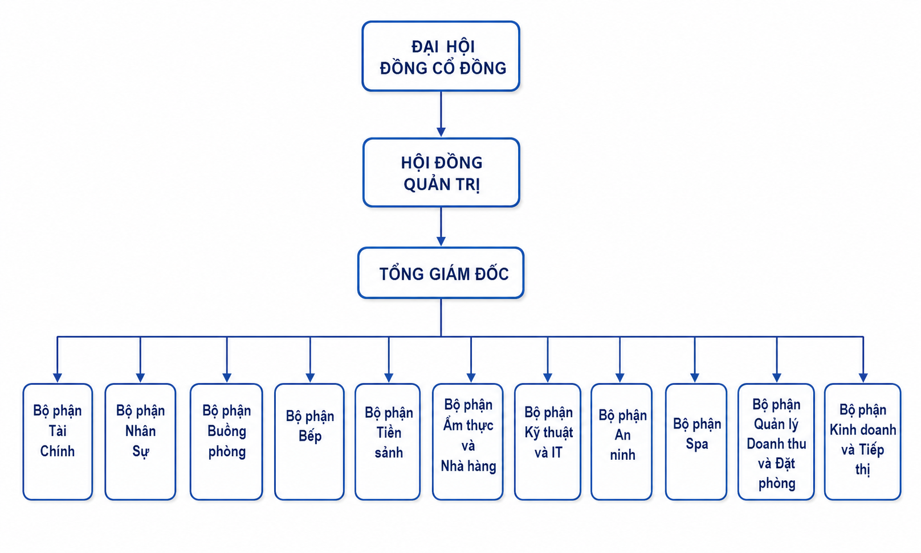

- Chức năng nhiệm vụ
- Đại hội đồng cổ đông: Là cơ quan có quyền lực cao nhất trong cơ cấu tổ chức của Công ty Cổ phần Đầu tư Regis Bay Việt Nam, bao gồm tất cả các cổ đông có quyền biểu quyết. Bộ phận này giữ vai trò quyết định những vấn đề quan trọng mang tính chiến lược và định hướng phát triển lâu dài của doanh nghiệp
- Thông qua chiến lược phát triển dài hạn và định hướng kinh doanh của công ty.
- Quyết định tăng hoặc giảm vốn điều lệ của doanh nghiệp.
- Thông qua báo cáo tài chính hằng năm và phương án phân phối lợi nhuận.
- Bầu, miễn nhiệm hoặc thay thế các thành viên Hội đồng quản trị.
- Quyết định các dự án đầu tư lớn và những vấn đề quan trọng liên quan đến sự tồn tại và phát triển của công ty.
- Giám sát hoạt động của Hội đồng quản trị nhằm đảm bảo quyền lợi cho cổ đông.
- Hội đồng quản trị: Là cơ quan quản lý trực tiếp của công ty, chịu trách nhiệm trước Đại hội đồng cổ đông về toàn bộ hoạt động quản trị và định hướng phát triển của doanh nghiệp.
- Xây dựng chiến lược kinh doanh, kế hoạch đầu tư và phát triển của công ty trong từng giai đoạn.
- Ban hành các quy chế quản lý nội bộ và chính sách hoạt động của doanh nghiệp.
- Giám sát và kiểm tra hoạt động điều hành của Ban Tổng Giám đốc.
- Quyết định các phương án đầu tư, hợp tác kinh doanh và phát triển thị trường.
- Phê duyệt ngân sách hoạt động và các khoản đầu tư lớn của doanh nghiệp.
- Đảm bảo hoạt động của công ty tuân thủ quy định pháp luật và mục tiêu đã đề ra.
- Tổng Giám Đốc: Là người điều hành trực tiếp mọi hoạt động kinh doanh và vận hành của công ty, chịu trách nhiệm trước Hội đồng quản trị về kết quả hoạt động của doanh nghiệp.
- Tổ chức triển khai và thực hiện các kế hoạch kinh doanh của công ty.
- Điều phối hoạt động giữa các phòng ban nhằm đảm bảo hiệu quả vận hành.
- Quản lý nguồn nhân lực, tài chính và tài sản của doanh nghiệp.
- Đưa ra các quyết định điều hành trong phạm vi thẩm quyền được giao.
- Đại diện công ty làm việc với đối tác, khách hàng và các cơ quan chức năng.
- Kiểm tra và đánh giá hiệu quả hoạt động của từng bộ phận trong doanh nghiệp.
- Bộ phận Tài chính: Quản lý nguồn vốn, kiểm soát tình hình tài chính và đảm bảo hoạt động tài chính của công ty được thực hiện hiệu quả, minh bạch.
- Lập kế hoạch tài chính và dự toán ngân sách cho từng giai đoạn hoạt động.
- Theo dõi doanh thu, chi phí, lợi nhuận và tình hình dòng tiền của công ty.
- Thực hiện các nghiệp vụ kế toán, thanh toán và quản lý công nợ.
- Lập báo cáo tài chính định kỳ theo quy định của pháp luật.
- Kiểm soát chi phí hoạt động nhằm tối ưu hiệu quả kinh doanh.
- Tham mưu cho Ban lãnh đạo về các giải pháp tài chính và đầu tư.
- Bộ phận Nhân sự: Chịu trách nhiệm quản lý nguồn nhân lực, đảm bảo doanh nghiệp có đội ngũ nhân viên phù hợp với yêu cầu hoạt động và định hướng phát triển.
- Thực hiện công tác tuyển dụng và bố trí nhân sự phù hợp với từng vị trí.
- Xây dựng kế hoạch đào tạo và nâng cao kỹ năng cho nhân viên.
- Quản lý hồ sơ lao động và các chế độ bảo hiểm, phúc lợi cho nhân viên.
- Xây dựng chính sách lương thưởng và đánh giá hiệu quả công việc.
- Giải quyết các vấn đề liên quan đến quan hệ lao động và nội quy công ty.
- Xây dựng môi trường làm việc chuyên nghiệp và gắn kết nhân viên.
- Bộ phận Buồng phòng: Chịu trách nhiệm đảm bảo chất lượng vệ sinh, tiện nghi và không gian lưu trú cho khách hàng trong suốt thời gian sử dụng dịch vụ.
- Vệ sinh và sắp xếp phòng nghỉ theo tiêu chuẩn của khách sạn.
- Kiểm tra tình trạng trang thiết bị và cơ sở vật chất trong phòng.
- Đảm bảo phòng luôn sạch sẽ, đầy đủ tiện nghi trước khi khách nhận phòng.
- Phối hợp với bộ phận Tiền sảnh trong việc cập nhật tình trạng phòng.
- Báo cáo và đề xuất sửa chữa các thiết bị hư hỏng trong khu vực phụ trách.
- Quản lý đồ dùng, vật tư phục vụ công tác buồng phòng.
- Bộ phận Bếp: Chế biến và cung cấp các món ăn phục vụ khách hàng, đồng thời đảm bảo tiêu chuẩn vệ sinh an toàn thực phẩm.
- Chuẩn bị nguyên liệu và chế biến món ăn theo thực đơn.
- Kiểm soát chất lượng món ăn trước khi phục vụ khách hàng.
- Đảm bảo vệ sinh khu vực bếp và tuân thủ quy định an toàn thực phẩm.
- Quản lý nguyên vật liệu, thực phẩm và kiểm soát hao hụt.
- Nghiên cứu và phát triển thực đơn mới phù hợp với nhu cầu khách hàng.
- Phối hợp với bộ phận Ẩm thực và Nhà hàng nhằm phục vụ khách nhanh chóng và hiệu quả.
- Bộ phận Tiền sảnh: Là bộ phận trực tiếp tiếp xúc với khách hàng, đóng vai trò trung tâm trong việc tiếp nhận, hỗ trợ và chăm sóc khách lưu trú.
- Thực hiện thủ tục nhận phòng và trả phòng cho khách.
- Tiếp nhận thông tin đặt phòng và xử lý yêu cầu của khách hàng.
- Hướng dẫn và cung cấp thông tin về các dịch vụ của doanh nghiệp.
- Giải quyết các vấn đề phát sinh trong quá trình khách lưu trú.
- Phối hợp với các bộ phận khác nhằm đáp ứng nhu cầu khách hàng nhanh chóng.
- Duy trì hình ảnh chuyên nghiệp và chất lượng dịch vụ tại khu vực tiền sảnh.
- Bộ phận Ẩm thực và Nhà hàng: Chịu trách nhiệm phục vụ ăn uống và mang đến trải nghiệm dịch vụ chất lượng cho khách hàng.
- Phục vụ thức ăn và đồ uống cho khách tại nhà hàng hoặc sự kiện.
- Chuẩn bị không gian phục vụ và đảm bảo vệ sinh khu vực nhà hàng.
- Tiếp nhận yêu cầu của khách và phối hợp với bộ phận bếp để phục vụ hiệu quả.
- Đảm bảo chất lượng phục vụ theo tiêu chuẩn của doanh nghiệp.
- Kiểm tra và bảo quản trang thiết bị, dụng cụ phục vụ nhà hàng.
- Hỗ trợ tổ chức tiệc, hội nghị và các sự kiện ẩm thực.
- Bộ phận Kỹ thuật và IT: Quản lý, vận hành và bảo trì toàn bộ hệ thống kỹ thuật, cơ sở hạ tầng công nghệ thông tin của doanh nghiệp nhằm đảm bảo hoạt động kinh doanh diễn ra ổn định, liên tục và hiệu quả. Đây là bộ phận giữ vai trò quan trọng trong việc hỗ trợ vận hành các hệ thống điện, nước, internet, phần mềm quản lý và các thiết bị kỹ thuật phục vụ hoạt động của công ty.
- Kiểm tra, bảo trì và sửa chữa hệ thống điện, nước, điều hòa và các thiết bị kỹ thuật.
- Quản lý hệ thống mạng, máy tính và phần mềm của công ty.
- Hỗ trợ xử lý sự cố kỹ thuật và công nghệ thông tin.
- Đảm bảo an toàn dữ liệu và bảo mật thông tin.
- Đề xuất nâng cấp thiết bị và ứng dụng công nghệ phục vụ hoạt động doanh nghiệp.
- Bộ phận An ninh: Đảm bảo an toàn về người và tài sản trong toàn bộ khu vực hoạt động của doanh nghiệp.
- Kiểm soát an ninh tại các khu vực trong doanh nghiệp.
- Theo dõi hệ thống camera giám sát và xử lý các tình huống bất thường.
- Đảm bảo an toàn cho khách hàng, nhân viên và tài sản công ty.
- Kiểm tra công tác phòng cháy chữa cháy và an toàn lao động.
- Hỗ trợ xử lý các tình huống khẩn cấp và sự cố phát sinh.
- Phối hợp với cơ quan chức năng khi cần thiết.
- Bộ phận Spa: Cung cấp các dịch vụ chăm sóc sức khỏe và thư giãn nhằm nâng cao trải nghiệm của khách hàng.
- Thực hiện các liệu trình spa, massage và chăm sóc cơ thể cho khách hàng.
- Tư vấn các dịch vụ phù hợp với nhu cầu của khách.
- Đảm bảo vệ sinh và không gian thư giãn tại khu vực spa.
- Quản lý sản phẩm, thiết bị và dụng cụ phục vụ dịch vụ spa.
- Nâng cao chất lượng phục vụ và chăm sóc khách hàng.
- Phối hợp với bộ phận Tiền sảnh và kinh doanh để quảng bá dịch vụ spa.
- Bộ phận Quản lý Doanh thu và Đặt phòng: Quản lý hoạt động đặt phòng và xây dựng chiến lược tối ưu doanh thu cho doanh nghiệp.
- Tiếp nhận và xử lý thông tin đặt phòng từ khách hàng và đối tác.
- Theo dõi công suất phòng và tình hình kinh doanh lưu trú.
- Xây dựng chính sách giá phù hợp theo từng thời điểm và mùa du lịch.
- Phân tích dữ liệu doanh thu và xu hướng thị trường.
- Phối hợp với bộ phận kinh doanh để triển khai các chương trình bán phòng.
- Tối ưu doanh thu thông qua việc quản lý giá và nguồn khách hiệu quả.
- Bộ phận Kinh doanh và Tiếp thị: Chịu trách nhiệm quảng bá thương hiệu, tìm kiếm khách hàng và phát triển thị trường cho doanh nghiệp.
- Xây dựng chiến lược kinh doanh và kế hoạch marketing cho doanh nghiệp.
- Tìm kiếm khách hàng tiềm năng và mở rộng thị trường.
- Thực hiện các chương trình quảng bá thương hiệu trên nhiều kênh truyền thông.
- Duy trì và phát triển mối quan hệ với khách hàng, đối tác và công ty lữ hành.
- Nghiên cứu thị trường và phân tích nhu cầu khách hàng.
- Đề xuất các giải pháp nâng cao doanh thu và năng lực cạnh tranh của doanh nghiệp.

2.1.5. Nguồn lực
- Nguồn nhân lực
Nguồn nhân lực là yếu tố cốt lõi đối với doanh nghiệp hoạt động trong lĩnh vực dịch vụ, đặc biệt là ngành khách sạn và du lịch. Chất lượng nguồn nhân lực ảnh hưởng trực tiếp đến chất lượng phục vụ, mức độ hài lòng của khách hàng cũng như hình ảnh thương hiệu của doanh nghiệp.
Công ty Cổ phần Đầu tư Regis Bay Việt Nam có 179 nhân sự với 82 nhân sự nam và 97 nhân sự nữ được tổ chức theo từng bộ phận chuyên môn. Việc phân chia rõ ràng chức năng và nhiệm vụ giữa các bộ phận giúp doanh nghiệp vận hành hiệu quả hơn, hạn chế chồng chéo công việc và nâng cao khả năng phối hợp trong quá trình phục vụ khách hàng.
Đội ngũ nhân viên trực tiếp phục vụ khách hàng như lễ tân, nhân viên nhà hàng, buồng phòng và spa đóng vai trò quan trọng trong việc tạo ra trải nghiệm dịch vụ. Thái độ phục vụ, kỹ năng giao tiếp, khả năng xử lý tình huống và tác phong chuyên nghiệp của nhân viên ảnh hưởng trực tiếp đến đánh giá của khách hàng về doanh nghiệp.Ngoài ra, đội ngũ quản lý giữ vai trò điều hành, kiểm soát hoạt động và xây dựng chiến lược phát triển cho doanh nghiệp. Khả năng quản lý hiệu quả sẽ giúp doanh nghiệp nâng cao năng suất làm việc, tối ưu chi phí và cải thiện chất lượng dịch vụ.
Bảng 2.1 Cơ cấu nguồn nhân lực theo giới tính, độ tuổi và trình độ chuyê môn của Công ty Cổ phần Đầu tư Regis Bay Việt Nam.
ĐVT: Người/%
STT | Chỉ tiêu | Số lượng | Tỷ lệ (%)
1 | Cơ cấu theo giới tính
1 | Nam | 82 | 45,81
1 | Nữ | 97 | 54,19
2 | Cơ cấu theo độ tuổi
2 | Từ 21- 30 | 84 | 46,93
2 | >30 | 95 | 53,07
3 | Cơ cấu theo trình độ giáo dục
3 | Cao đẳng | 49 | 27,37
3 | Đại học | 114 | 63,69
 | Sau đại học | 16 | 8,94
(Nguồn Bộ phận Nhân sự - Công ty Cổ phần Đầu tư Regis Bay Việt Nam)
Qua phân tích cơ cấu nguồn nhân lực theo giới tính, độ tuổi và trình độ chuyên môn, có thể nhận thấy Công ty Cổ phần Đầu tư Regis Bay Việt Nam sở hữu đội ngũ nhân sự có cơ cấu tương đối hợp lý và phù hợp với đặc thù hoạt động trong lĩnh vực khách sạn – du lịch. Tỷ lệ lao động nữ chiếm ưu thế, đáp ứng tốt yêu cầu về sự khéo léo, tận tâm và khả năng giao tiếp trong quá trình phục vụ khách hàng. Bên cạnh đó, nguồn nhân lực của công ty có trình độ chuyên môn cao khi toàn bộ người lao động đều được đào tạo từ trình độ cao đẳng trở lên, trong đó lao động có trình độ đại học chiếm tỷ trọng lớn. Đây là nền tảng quan trọng góp phần nâng cao chất lượng dịch vụ, hiệu quả quản lý và năng lực vận hành của doanh nghiệp.
Ngoài ra, cơ cấu độ tuổi cho thấy Công ty Cổ phần Đầu tư Regis Bay Việt Nam đang sở hữu lực lượng lao động trẻ, năng động nhưng vẫn đảm bảo sự cân bằng với đội ngũ nhân sự có nhiều kinh nghiệm thực tiễn. Sự kết hợp hài hòa giữa sức trẻ, tính sáng tạo và kinh nghiệm nghề nghiệp giúp doanh nghiệp nâng cao khả năng thích ứng trước những biến động của thị trường, đồng thời đáp ứng tốt yêu cầu ngày càng cao của khách hàng trong lĩnh vực lưu trú và dịch vụ. Đây được xem là một lợi thế cạnh tranh quan trọng, tạo nền tảng vững chắc cho sự phát triển ổn định và bền vững của Công ty Cổ phần Đầu tư Regis Bay Việt Nam trong thời gian tới.
- Nguồn lực tài chính
Nguồn lực tài chính là điều kiện quan trọng giúp doanh nghiệp duy trì hoạt động kinh doanh và thực hiện các kế hoạch phát triển trong tương lai. Đối với Công ty Cổ phần Đầu tư Regis Bay Việt Nam, nguồn lực tài chính được hình thành từ vốn góp của chủ đầu tư, doanh thu từ hoạt động kinh doanh và các nguồn vốn huy động khác.
Nguồn tài chính của doanh nghiệp được sử dụng cho nhiều mục đích như: đầu tư cơ sở vật chất và trang thiết bị, Chi trả lương và phúc lợi cho nhân viên, Triển khai hoạt động marketing và quảng bá thương hiệu, Bảo trì và nâng cấp hệ thống kỹ thuật
Ngoài ra, hoạt động kinh doanh lưu trú và du lịch thường chịu ảnh hưởng bởi yếu tố mùa vụ, tình hình kinh tế và nhu cầu thị trường. Điều này đòi hỏi doanh nghiệp phải có kế hoạch tài chính hợp lý nhằm đảm bảo dòng tiền ổn định trong quá trình hoạt động.
- Nguồn lực cơ sở vật chất – kỹ thuật
Công ty Cổ phần Đầu tư Regis Bay Việt Nam đầu tư vào nhiều hạng mục cơ sở vật chất nhằm phục vụ hoạt động kinh doanh như nhà hàng và khu vực ẩm thực,khu spa và chăm sóc sức khỏe.
Cơ sở vật chất hiện đại và đầy đủ, tiện nghi với 283 phòng trải dài trên 31 tầng giúp doanh nghiệp nâng cao trải nghiệm khách hàng, đồng thời tạo lợi thế cạnh tranh trên thị trường. Đối với khách hàng trong ngành lưu trú, chất lượng cơ sở vật chất thường là một trong những yếu tố quan trọng ảnh hưởng đến quyết định lựa chọn dịch vụ.
Ngoài ra, việc đầu tư đồng bộ hệ thống kỹ thuật giúp doanh nghiệp đảm bảo hoạt động vận hành ổn định và hạn chế sự cố phát sinh. Bộ phận kỹ thuật và IT đóng vai trò quan trọng trong việc bảo trì, sửa chữa và kiểm tra định kỳ các thiết bị nhằm duy trì chất lượng hoạt động.
Tuy nhiên, cơ sở vật chất trong ngành khách sạn thường nhanh xuống cấp nếu không được bảo trì thường xuyên. Vì vậy, doanh nghiệp cần liên tục nâng cấp và cải tiến không gian dịch vụ để đáp ứng xu hướng thị trường và nhu cầu ngày càng cao của khách hàng.

Phân tích thực trạng hoạt động kinh doanh của Công ty Cổ phần Đầu tư Regis Bay Việt Nam

2.2.1. Phân tích về lĩnh vực kinh doanh, cơ cấu doanh thu, thị trường, đối thủ cạnh tranh, khách hàng.

Lĩnh vực kinh doanh
Công ty Cổ phần Đầu tư Regis Bay Việt Nam hoạt động chủ yếu trong lĩnh vực lưu trú, nhà hàng, dịch vụ nghỉ dưỡng và các dịch vụ hỗ trợ du lịch. Với định hướng phát triển theo mô hình khách sạn – nghỉ dưỡng cao cấp, doanh nghiệp tập trung cung cấp các dịch vụ lưu trú, ẩm thực, spa và các tiện ích phục vụ khách du lịch cũng như khách công tác.
Bên cạnh dịch vụ lưu trú, Công ty Cổ phần Đầu tư Regis Bay Việt Nam còn triển khai nhiều hoạt động kinh doanh bổ trợ như:
- Dịch vụ nhà hàng và quầy bar.
- Dịch vụ spa và chăm sóc sức khỏe.
- Tổ chức hội nghị, sự kiện.
Việc đa dạng hóa lĩnh vực kinh doanh giúp doanh nghiệp mở rộng nguồn doanh thu, tăng khả năng cạnh tranh và nâng cao trải nghiệm khách hàng. Đồng thời, mô hình kinh doanh đa dịch vụ cũng giúp doanh nghiệp khai thác hiệu quả nhu cầu của nhiều nhóm khách hàng khác nhau.

Cơ cấu doanh thu
Doanh thu của Công ty Cổ phần Đầu tư Regis Bay Việt Nam chủ yếu đến từ hoạt động lưu trú, đây là nguồn doanh thu quan trọng và chiếm tỷ trọng lớn trong tổng doanh thu của doanh nghiệp. Hoạt động kinh doanh phòng chịu ảnh hưởng trực tiếp bởi công suất phòng, mùa du lịch, lượng khách lưu trú và chất lượng dịch vụ của khách sạn.
Ngoài doanh thu từ lưu trú, công ty còn có nguồn thu từ các hoạt động bổ trợ như:
- Doanh thu từ nhà hàng và dịch vụ ăn uống
- Doanh thu từ dịch vụ spa và chăm sóc sức khỏe
- Doanh thu từ tổ chức hội nghị, sự kiện
- Doanh thu từ các dịch vụ tiện ích khác
Bảng 2.2 Doanh thu các dịch vụ Quý 1/2026 của Công ty Cổ phần Đầu tư Regis Bay Việt Nam
ĐVT: Đồng/ %
STT | Dịch vụ | Doanh Thu | Tỷ trọng
1 | Lưu trú | 38,383,452,392 | 79,62
2 | Nhà hàng và Dịch vụ ăn uống | 6,967,681,195 | 14,45
3 | Spa và chăm sóc sức khỏe | 918,817,416 | 1,91
4 | Tổ chức hội nghị, sự kiện | 1,763,712,409 | 3,66
5 | Dịch vụ tiện ích khác  (Vận chuyển, giặt ủi, điện thoại,...) | 176,341,114 | 0,36
 | Tổng cộng | 48.210.004.526 | 100
( Nguồn: Bộ phận Tài Chính - Công ty Cổ phần Đầu tư Regis Bay Việt Nam)
Dịch vụ lưu trú là hoạt động kinh doanh cốt lõi của công ty, mang lại 38,38 tỷ đồng, chiếm 79,62% tổng doanh thu. Đây là tỷ trọng rất cao, phản ánh đặc trưng của doanh nghiệp hoạt động trong lĩnh vực khách sạn và nghỉ dưỡng. Với quy mô 283 phòng nghỉ sang trọng trải dài trên 31 tầng, doanh nghiệp có khả năng phục vụ lượng lớn khách du lịch, khách công tác và khách nghỉ dưỡng cao cấp.
Tỷ trọng doanh thu lưu trú cao cho thấy Công ty Cổ phần Đầu tư Regis Bay Việt Nam đang khai thác hiệu quả nguồn lực phòng nghỉ và duy trì được công suất phòng ổn định. Tuy nhiên, điều này cũng phản ánh sự phụ thuộc lớn vào hoạt động lưu trú. Nếu thị trường du lịch biến động hoặc lượng khách giảm, doanh thu của doanh nghiệp có thể bị ảnh hưởng đáng kể.
Doanh thu từ nhà hàng và dịch vụ ăn uống đạt 6,97 tỷ đồng, chiếm 14,45% tổng doanh thu và là nguồn thu lớn thứ hai của doanh nghiệp. Kết quả này cho thấy dịch vụ ẩm thực không chỉ phục vụ khách lưu trú mà còn thu hút khách bên ngoài sử dụng dịch vụ.
Nguồn doanh thu này góp phần nâng cao giá trị trải nghiệm khách hàng và gia tăng mức chi tiêu trong thời gian lưu trú. Bên cạnh đó, hoạt động nhà hàng còn hỗ trợ hiệu quả cho các chương trình hội nghị, hội thảo và sự kiện được tổ chức tại khách sạn. Đây là lĩnh vực còn nhiều tiềm năng phát triển thông qua việc đa dạng hóa thực đơn, tổ chức các chương trình ẩm thực đặc sắc và nâng cao chất lượng phục vụ.
Doanh thu từ hoạt động tổ chức hội nghị và sự kiện đạt 1,76 tỷ đồng, chiếm 3,66% tổng doanh thu. Mặc dù đây là tỷ trọng chưa lớn nhưng đây là lĩnh vực có giá trị gia tăng cao, giúp tận dụng hiệu quả cơ sở vật chất và không gian của khách sạn.
Nguồn doanh thu này phản ánh khả năng khai thác thị trường khách doanh nghiệp (MICE), bao gồm hội nghị, hội thảo và các sự kiện thương mại. Trong bối cảnh nhu cầu tổ chức sự kiện ngày càng gia tăng, đây là lĩnh vực có tiềm năng phát triển và có thể trở thành nguồn thu quan trọng trong tương lai nếu được đầu tư và quảng bá hiệu quả.
Dịch vụ spa và chăm sóc sức khỏe mang lại hơn 918 triệu đồng, chiếm 1,91% tổng doanh thu. Tuy tỷ trọng còn khiêm tốn nhưng đây là dịch vụ có khả năng nâng cao trải nghiệm nghỉ dưỡng và tạo sự khác biệt cho khách sạn. Xu hướng du lịch kết hợp nghỉ dưỡng và chăm sóc sức khỏe đang ngày càng phổ biến, đặc biệt đối với nhóm khách có thu nhập trung bình khá và cao. Vì vậy, doanh nghiệp có thể khai thác tốt hơn tiềm năng của dịch vụ này thông qua việc mở rộng các gói trị liệu, chăm sóc sắc đẹp và chương trình ưu đãi dành cho khách lưu trú.
Nhóm dịch vụ tiện ích khác như vận chuyển, giặt ủi, điện thoại và các dịch vụ hỗ trợ khách hàng đạt 176,34 triệu đồng, chiếm 0,36% tổng doanh thu. Đây là nguồn thu có tỷ trọng nhỏ nhất trong cơ cấu doanh thu của doanh nghiệp. Mặc dù đóng góp không lớn về mặt doanh thu, các dịch vụ này vẫn giữ vai trò quan trọng trong việc hoàn thiện hệ sinh thái dịch vụ của khách sạn, nâng cao sự thuận tiện và mức độ hài lòng của khách hàng. Việc cải thiện chất lượng và đa dạng hóa các dịch vụ tiện ích có thể giúp gia tăng doanh thu phụ trợ và nâng cao năng lực cạnh tranh của doanh nghiệp.

Thị trường hoạt động
Công ty Cổ phần Đầu tư Regis Bay Việt Nam hoạt động trong lĩnh vực khách sạn, lưu trú và dịch vụ du lịch, với thị trường mục tiêu tập trung vào khách du lịch nghỉ dưỡng, khách công tác và khách tham gia hội nghị, sự kiện.
Thị trường khách hàng của doanh nghiệp bao gồm cả khách nội địa và khách quốc tế. Đối với khách nội địa, nhu cầu du lịch nghỉ dưỡng, du lịch gia đình và du lịch kết hợp hội họp ngày càng gia tăng, đặc biệt vào các dịp lễ, Tết và mùa du lịch cao điểm. Đây là nguồn khách quan trọng, chiếm tỷ trọng lớn trong tổng lượng khách sử dụng dịch vụ của công ty. Bên cạnh đó, khách quốc tế đến từ các thị trường trọng điểm như Hàn Quốc, Trung Quốc, Nhật Bản, Ấn Độ, Thái Lan, Úc, châu Âu và Bắc Mỹ cũng là nhóm khách hàng tiềm năng, có khả năng chi tiêu cao và nhu cầu sử dụng đa dạng các dịch vụ lưu trú, ẩm thực, spa và giải trí.
Ngoài khách du lịch cá nhân, công ty còn hướng đến thị trường khách doanh nghiệp (MICE) thông qua việc cung cấp dịch vụ tổ chức hội nghị, hội thảo, sự kiện và các chương trình gặp gỡ khách hàng. Đây là phân khúc có tiềm năng phát triển lớn bởi nhu cầu tổ chức sự kiện của các doanh nghiệp, tổ chức trong và ngoài nước ngày càng tăng. Việc khai thác hiệu quả thị trường MICE không chỉ giúp gia tăng doanh thu từ dịch vụ hội nghị mà còn thúc đẩy doanh thu từ lưu trú, ăn uống và các dịch vụ bổ trợ khác.
Bên cạnh những cơ hội phát triển, thị trường hoạt động của công ty cũng đối mặt với nhiều thách thức. Ngành khách sạn và du lịch tại Đà Nẵng có mức độ cạnh tranh cao với sự hiện diện của nhiều khách sạn, resort và căn hộ du lịch thuộc các thương hiệu trong nước và quốc tế. Ngoài ra, xu hướng tiêu dùng của khách hàng ngày càng thay đổi, đòi hỏi doanh nghiệp phải liên tục nâng cao chất lượng dịch vụ, đổi mới sản phẩm và ứng dụng công nghệ trong hoạt động quản lý và kinh doanh.
Để mở rộng thị trường và nâng cao năng lực cạnh tranh, Công ty Cổ phần Đầu tư Regis Bay Việt Nam đã tích cực khai thác các kênh bán hàng trực tuyến thông qua website, mạng xã hội và các nền tảng đặt phòng trực tuyến như Booking.com, Agoda, Traveloka và Expedia. Việc đa dạng hóa kênh phân phối giúp doanh nghiệp tiếp cận được nhiều đối tượng khách hàng hơn, nâng cao tỷ lệ lấp đầy phòng và gia tăng doanh thu.

Đối thủ cạnh tranh
Công ty Cổ phần Đầu tư Regis Bay Việt Nam hoạt động trong lĩnh vực khách sạn, nghỉ dưỡng và dịch vụ du lịch tại Đà Nẵng – một trong những trung tâm du lịch lớn nhất Việt Nam. Vì vậy, doanh nghiệp phải đối mặt với môi trường cạnh tranh khá khốc liệt khi trên địa bàn tập trung nhiều khách sạn, resort và thương hiệu quốc tế cao cấp.
- Đối thủ cạnh tranh trực tiếp
- Công ty TNHH Mặt Trời Sông Hàn, đơn vị quản lý và khai thác khách sạn Novotel Danang Premier Han River cùng nhiều dự án thuộc Tập đoàn Sun Group tại Đà Nẵng, có địa chỉ tại số 36–38 Bạch Đằng, phường Hải Châu, thành phố Đà Nẵng. Đây là đối thủ có lợi thế lớn về thương hiệu khi được hậu thuẫn bởi Sun Group – một trong những tập đoàn hàng đầu trong lĩnh vực du lịch và nghỉ dưỡng tại Việt Nam. Bên cạnh đó, khách sạn sở hữu vị trí đắc địa ngay trung tâm thành phố, thuận tiện kết nối với các địa điểm du lịch, khu vui chơi giải trí và trung tâm thương mại. Hệ thống cơ sở vật chất hiện đại, đạt tiêu chuẩn quốc tế cùng kinh nghiệm quản lý chuyên nghiệp giúp doanh nghiệp duy trì chất lượng dịch vụ cao và thu hút lượng lớn khách hàng trong nước cũng như quốc tế. Tuy nhiên, mức giá dịch vụ của Novotel Danang Premier Han River tương đối cao so với nhiều khách sạn khác trên địa bàn, làm hạn chế khả năng tiếp cận đối với nhóm khách hàng có ngân sách trung bình.
- Công ty Cổ phần Khu Du lịch Bắc Mỹ An, chủ sở hữu của Furama Resort Đà Nẵng và Furama Villas, tọa lạc tại số 103–105 Võ Nguyên Giáp, phường Ngũ Hành Sơn, thành phố Đà Nẵng. Đây là một trong những thương hiệu nghỉ dưỡng lâu đời và nổi tiếng nhất tại Đà Nẵng với nhiều năm kinh nghiệm trong lĩnh vực khách sạn và du lịch. Doanh nghiệp sở hữu vị trí ven biển thuận lợi, cảnh quan đẹp và hệ thống dịch vụ đa dạng bao gồm lưu trú, nhà hàng, tổ chức hội nghị, hội thảo, sự kiện và các hoạt động giải trí. Ngoài ra, Furama còn có lợi thế trong việc khai thác thị trường khách quốc tế và khách MICE nhờ uy tín thương hiệu và kinh nghiệm tổ chức các sự kiện quy mô lớn. Tuy nhiên, giá dịch vụ tại Furama Resort tương đối cao, chủ yếu hướng đến phân khúc khách hàng cao cấp, do đó khả năng tiếp cận nhóm khách hàng có thu nhập trung bình còn hạn chế.
- Công ty Cổ phần Vinpearl, có địa chỉ tại số 07 Trường Sa, phường Ngũ Hành Sơn, thành phố Đà Nẵng, là đối thủ cạnh tranh mạnh nhờ thuộc hệ sinh thái Vingroup – tập đoàn kinh tế tư nhân hàng đầu Việt Nam. Vinpearl sở hữu lợi thế vượt trội về nguồn lực tài chính, khả năng đầu tư và phát triển hệ thống khách sạn, khu nghỉ dưỡng hiện đại với quy mô lớn. Bên cạnh đó, doanh nghiệp có độ nhận diện thương hiệu cao trên toàn quốc, mạng lưới khách hàng rộng cùng hệ thống chương trình khách hàng thân thiết hiệu quả. Hoạt động truyền thông, quảng bá thương hiệu và bán hàng đa kênh cũng giúp Vinpearl tiếp cận được nhiều đối tượng khách hàng khác nhau. Tuy nhiên, các sản phẩm và dịch vụ của Vinpearl chủ yếu thuộc phân khúc cao cấp nên mức giá tương đối cao. Đồng thời, việc áp dụng các quy trình quản lý theo tiêu chuẩn tập đoàn đôi khi làm giảm tính linh hoạt trong việc đáp ứng các yêu cầu riêng biệt của khách hàng.
- Đối thủ cạnh tranh gián tiếp
Đối thủ cạnh tranh gián tiếp của Công ty Cổ phần Đầu tư Regis Bay Việt Nam là các loại hình lưu trú và dịch vụ du lịch có khả năng thay thế một phần nhu cầu sử dụng dịch vụ khách sạn của khách hàng. Các đối tượng này bao gồm homestay, căn hộ dịch vụ (Serviced Apartment), biệt thự nghỉ dưỡng (Villa), condotel, hostel cao cấp và các cơ sở lưu trú được khai thác thông qua nền tảng Airbnb.
Homestay và căn hộ dịch vụ thường có mức giá thấp hơn khách sạn, không gian sinh hoạt rộng rãi và tạo cảm giác gần gũi như ở nhà. Đây là lựa chọn phù hợp đối với nhóm khách du lịch trẻ, khách đi theo gia đình hoặc nhóm bạn muốn tiết kiệm chi phí và có không gian riêng tư.
Bên cạnh đó, các biệt thự nghỉ dưỡng và condotel lại thu hút nhóm khách hàng có thu nhập khá và cao nhờ không gian sang trọng, riêng tư cùng nhiều tiện ích đi kèm. Mặc dù không cung cấp đầy đủ các dịch vụ như khách sạn truyền thống nhưng các mô hình này vẫn đáp ứng tốt nhu cầu nghỉ dưỡng của khách hàng và trở thành đối thủ cạnh tranh đáng chú ý đối với các doanh nghiệp kinh doanh lưu trú.
Một lợi thế lớn của các đối thủ cạnh tranh này là tính linh hoạt trong hoạt động kinh doanh và chính sách giá. Chi phí vận hành thấp hơn giúp các cơ sở này dễ dàng điều chỉnh giá bán theo từng thời điểm để thu hút khách hàng. Ngoài ra, các nền tảng đặt phòng trực tuyến như Airbnb, Booking.com hay Agoda giúp họ tiếp cận khách hàng nhanh chóng với chi phí quảng bá thấp.
Tuy nhiên, các đối thủ cạnh tranh gián tiếp cũng tồn tại nhiều hạn chế như chất lượng dịch vụ không đồng đều, thiếu các tiện ích cao cấp, quy trình phục vụ chưa chuyên nghiệp và khó đáp ứng nhu cầu của khách công tác hoặc khách MICE. Đây là lợi thế để Công ty Cổ phần Đầu tư Regis Bay Việt Nam phát huy ưu thế về chất lượng dịch vụ, cơ sở vật chất hiện đại và đội ngũ nhân viên chuyên nghiệp nhằm tạo sự khác biệt trên thị trường.
- Đối thủ cạnh tranh tiềm tàng
Đối thủ cạnh tranh tiềm tàng là các doanh nghiệp có khả năng gia nhập thị trường trong tương lai và trở thành đối thủ cạnh tranh của công ty. Đối với ngành khách sạn và du lịch tại Đà Nẵng, nguy cơ xuất hiện đối thủ mới tương đối cao do địa phương này là một trong những trung tâm du lịch lớn của Việt Nam, thu hút mạnh nguồn vốn đầu tư trong và ngoài nước.
Hiện nay, nhiều tập đoàn khách sạn quốc tế như Marriott, Hilton, Accor, Radisson hay Wyndham đang tiếp tục mở rộng hệ thống tại Việt Nam. Với tiềm lực tài chính mạnh, kinh nghiệm quản lý chuyên nghiệp và mạng lưới khách hàng toàn cầu, các doanh nghiệp này có khả năng nhanh chóng tạo ra lợi thế cạnh tranh khi tham gia thị trường Đà Nẵng. Sự xuất hiện của các thương hiệu quốc tế không chỉ làm gia tăng nguồn cung phòng lưu trú mà còn nâng cao tiêu chuẩn cạnh tranh về chất lượng dịch vụ và trải nghiệm khách hàng.
Ngoài các tập đoàn quốc tế, nhiều doanh nghiệp bất động sản trong nước cũng đang đầu tư vào lĩnh vực khách sạn, resort và căn hộ du lịch. Các dự án nghỉ dưỡng mới liên tục được triển khai tại khu vực ven biển Đà Nẵng và các địa phương lân cận như Hội An, Huế và Quảng Nam. Điều này làm gia tăng áp lực cạnh tranh về giá phòng, chất lượng cơ sở vật chất và khả năng thu hút khách hàng.
Bên cạnh đó, sự phát triển của công nghệ số cũng tạo điều kiện cho các doanh nghiệp mới tham gia thị trường với chi phí thấp hơn trước đây. Thông qua các nền tảng đặt phòng trực tuyến và mạng xã hội, các doanh nghiệp mới có thể tiếp cận khách hàng một cách nhanh chóng mà không cần đầu tư quá nhiều vào hệ thống phân phối truyền thống. Đây là yếu tố làm giảm rào cản gia nhập ngành và khiến mức độ cạnh tranh trong tương lai ngày càng gia tăng.

Khách hàng
Khách hàng là yếu tố trung tâm quyết định sự tồn tại và phát triển của doanh nghiệp trong lĩnh vực khách sạn và dịch vụ du lịch. Đối với Công ty Cổ phần Đầu tư Regis Bay Việt Nam, việc xác định đúng đối tượng khách hàng mục tiêu và đáp ứng tốt nhu cầu của họ là điều kiện quan trọng để nâng cao doanh thu, xây dựng thương hiệu và duy trì lợi thế cạnh tranh trên thị trường.
- Cơ cấu khách hàng
Khách hàng của công ty tương đối đa dạng, bao gồm cả khách nội địa và khách quốc tế với nhiều mục đích lưu trú khác nhau. Trong đó, nhóm khách hàng chủ yếu gồm:
- Khách du lịch nghỉ dưỡng cá nhân và gia đình.
- Khách công tác và doanh nhân.
- Khách đoàn từ các công ty lữ hành và tổ chức du lịch.
- Khách tham dự hội nghị, hội thảo và sự kiện (MICE).
- Khách sử dụng các dịch vụ nhà hàng, spa và tiện ích khác của khách sạn.
Trong cơ cấu khách hàng, khách du lịch nghỉ dưỡng và khách công tác là hai nhóm khách hàng mang lại nguồn doanh thu chủ yếu cho doanh nghiệp. Đây là nhóm khách hàng có nhu cầu sử dụng đồng thời nhiều dịch vụ như lưu trú, ăn uống, spa và các tiện ích bổ sung, góp phần làm tăng doanh thu trên mỗi lượt khách.
Hình 2.2 Cơ cấu khách hàng của Công ty Cổ phần Đầu tư Regis Bay Việt Nam
(Nguồn Bộ phận Quản lý doanh thu và Đặt phòng - Công ty Cổ phần Đầu tư Regis Bay Việt Nam)
- Đặc điểm khách hàng
Khách hàng của công ty chủ yếu thuộc phân khúc trung cấp và cao cấp, có khả năng chi trả tương đối cao và yêu cầu khắt khe về chất lượng dịch vụ. Khi lựa chọn khách sạn, khách hàng thường quan tâm đến các yếu tố như:
- Vị trí thuận lợi và khả năng kết nối với các điểm du lịch.
- Chất lượng phòng nghỉ và cơ sở vật chất.
- Chất lượng phục vụ của nhân viên.
- Giá cả phù hợp với giá trị nhận được.
- Các tiện ích đi kèm như nhà hàng, spa, hồ bơi và phòng hội nghị.
- Đánh giá và phản hồi từ khách hàng trước đó trên các nền tảng trực tuyến.
Đối với khách quốc tế, ngoài chất lượng dịch vụ, họ còn đặc biệt quan tâm đến khả năng giao tiếp ngoại ngữ của nhân viên, tính chuyên nghiệp trong phục vụ và sự an toàn trong suốt thời gian lưu trú. Trong khi đó, khách nội địa thường chú trọng đến giá cả, chương trình ưu đãi và sự thuận tiện khi sử dụng dịch vụ.
- Nhu cầu và hành vi khách hàng
Cùng với sự phát triển của ngành du lịch, nhu cầu của khách hàng ngày càng đa dạng và có xu hướng đề cao trải nghiệm hơn trước. Khách hàng hiện nay không chỉ tìm kiếm một nơi lưu trú mà còn mong muốn được tận hưởng các dịch vụ chất lượng cao, không gian nghỉ dưỡng thoải mái và những trải nghiệm đáng nhớ trong suốt chuyến đi.
Hành vi tiêu dùng của khách hàng cũng có nhiều thay đổi dưới tác động của công nghệ số. Trước khi quyết định đặt phòng, khách hàng thường tìm kiếm thông tin trên internet, tham khảo đánh giá của những khách hàng trước đó và so sánh giá cả giữa nhiều khách sạn khác nhau. Các nền tảng đặt phòng trực tuyến như Booking.com, Agoda, Traveloka và Expedia trở thành kênh tìm kiếm và đặt dịch vụ phổ biến.
Ngoài ra, khách hàng ngày càng có xu hướng lựa chọn các gói dịch vụ trọn gói bao gồm lưu trú, ăn uống, spa và các hoạt động giải trí nhằm tiết kiệm thời gian và chi phí. Điều này tạo cơ hội để doanh nghiệp gia tăng doanh thu thông qua việc kết hợp và bán chéo các dịch vụ.
- Mức độ trung thành của khách hàng
Trong ngành khách sạn, việc duy trì khách hàng cũ có ý nghĩa quan trọng bởi chi phí giữ chân khách hàng thường thấp hơn chi phí tìm kiếm khách hàng mới. Chất lượng dịch vụ, thái độ phục vụ của nhân viên và trải nghiệm thực tế của khách hàng là những yếu tố ảnh hưởng trực tiếp đến khả năng quay lại sử dụng dịch vụ.
Đối với Công ty Cổ phần Đầu tư Regis Bay Việt Nam, việc duy trì chất lượng phục vụ ổn định, xử lý nhanh chóng các yêu cầu của khách hàng và xây dựng chính sách chăm sóc khách hàng phù hợp sẽ giúp nâng cao tỷ lệ khách hàng quay lại và gia tăng mức độ trung thành với thương hiệu.

Bên cạnh đó, các đánh giá tích cực trên các nền tảng trực tuyến cũng góp phần nâng cao uy tín của doanh nghiệp và thu hút thêm khách hàng mới thông qua hình thức truyền miệng trực tuyến.

2.2.2. Bảng số liệu về kết quả kinh doanh công ty qua các kỳ
ĐVT: đồng/ %
Chỉ tiêu | Năm 2023 | Năm 2024 | Năm 2025 | Tỷ lệ tăng/giảm
 |  |  |  | Năm 2023 | Năm 2024 | Năm 2025
1. Doanh thu bán hàng và cung cấp dịch vụ | 55.450.000.000 | 63.767.500.000 | 74.608.000.000 | 100 | 15,00 | 17,00
2. Doanh thu thuần về bán hàng và cung cấp dịch vụ | 55.450.000.000 | 63.767.500.000 | 74.608.000.000 | 100 | 15,00 | 17,00
3.Giá vốn bán hàng | 41.587.500.000 | 47.197.950.000 | 54.466.434.000 | 100 | 13,49 | 15,40
4. Lợi nhuận gộp về bán hàng và cung cấp dịch vụ | 13.862.500.000 | 16.569.550.000 | 20.141.566.000 | 100 | 19,53 | 21,56
5.Doanh thu hoạt động tài  chính | 125.000.000 | 185.000.000 | 245.000.000 | 100 | 48,00 | 32,43
6. Chi phí quản lí kinh doanh | 12.150.000.000 | 14.155.000.000 | 16.561.350.000 | 100 | 16,50 | 17,00
7. Lợi nhuận thuần từ hoạt động kinh  doanh | 1.837.500.000 | 2.599.550.000 | 3.825.216.000 | 100 | 41,47 | 47,15
8. Chi phí khác | 0 | 12.000.000 | 0 | - | - | 100,00
9.Lợi nhuận khác | 0 | -12.000.000 | 0 | - | - | -
10.Lợi nhuận  trước thuế TNDN | 1.837.500.000 | 2.587.550.000 | 3.825.216.000 | 100 | 40,82 | 47,83
11. Lợi nhuận sau thuế  TNDN | 1.470.000.000 | 2.070.040.000 | 3.060.172.800 | 100 | 40,82 | 47,83

2.2.3. Thực trạng quy trình quản lý kho hàng thực phẩm tại Công ty Cổ phần Đầu tư Regis Bay Việt Nam.

Sơ đồ quy trình quản lý kho hàng thực phẩm tại Công ty Cổ phần Đầu tư Regis Bay Việt Nam.

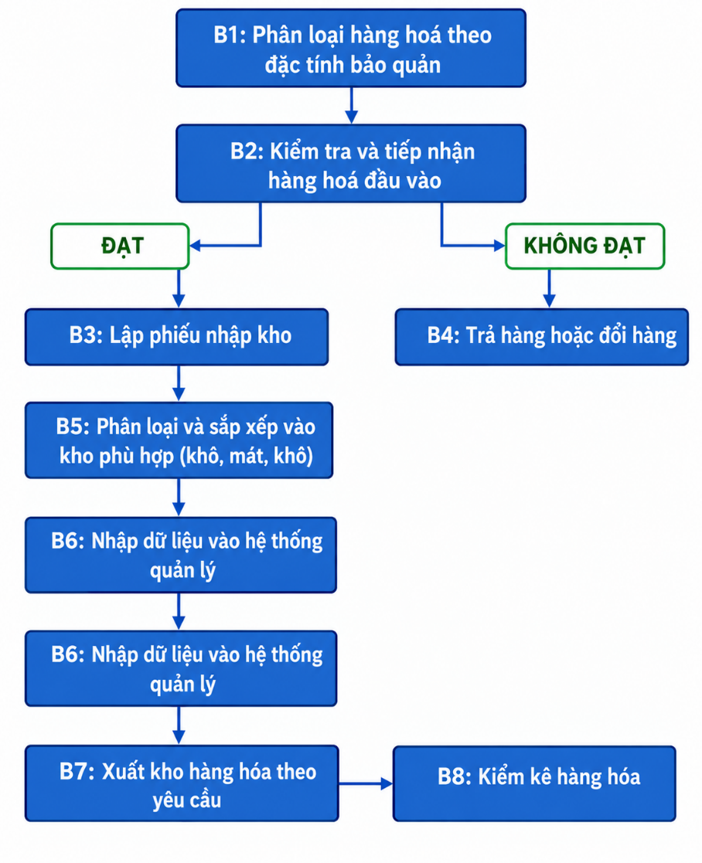

Phân tích chi tiết các bước của quy trình
Bước 1: Kiểm tra và tiếp nhận hàng hóa đầu vào
Bước 1 được thực hiện ngay khi nhà cung cấp giao hàng đến khách sạn. Đây là bước quan trọng trong quy trình quản lý kho hàng thực phẩm, bởi chất lượng của nguyên vật liệu đầu vào có ảnh hưởng trực tiếp đến chất lượng món ăn, dịch vụ và mức độ an toàn thực phẩm trong quá trình kinh doanh. Khi hàng hóa được giao đến, nhân viên kho phối hợp với bộ phận Mua hàng và đại diện bộ phận Bếp tiến hành kiểm tra lô hàng trước khi đưa vào các bước xử lý tiếp theo.
Nội dung kiểm tra tập trung vào việc đối chiếu hàng hóa thực tế với Purchase Order (PO)/đơn đặt hàng đã được phê duyệt, bao gồm số lượng, chủng loại, quy cách và tình trạng hàng hóa. Nhân viên kho kiểm tra các thông tin như tên sản phẩm, quy cách đóng gói, nhãn mác, ngày sản xuất, hạn sử dụng và tình trạng bao bì. Đối với nhóm thực phẩm tươi sống như thịt, cá, hải sản và rau củ quả, việc kiểm tra chú trọng đến độ tươi, màu sắc, mùi, tình trạng bên ngoài và điều kiện bảo quản trong quá trình vận chuyển. Đối với thực phẩm đông lạnh và các sản phẩm yêu cầu bảo quản ở nhiệt độ thấp, nhân viên kho kiểm tra tình trạng sản phẩm và điều kiện nhiệt độ nhằm hạn chế nguy cơ ảnh hưởng đến chất lượng thực phẩm.
Bên cạnh việc kiểm tra trực tiếp hàng hóa, nhà cung cấp phải cung cấp các chứng từ và hồ sơ liên quan theo yêu cầu của khách sạn. Đối với các nhóm thực phẩm có yêu cầu về an toàn vệ sinh thực phẩm, nhà cung cấp cần cung cấp các giấy tờ chứng minh nguồn gốc, xuất xứ và cam kết về an toàn thực phẩm. Các chứng từ được sử dụng trong quá trình tiếp nhận bao gồm đơn đặt hàng/Purchase Order, phiếu giao hàng/phiếu giao nhận và các hồ sơ liên quan đến an toàn thực phẩm.
Trong bước này, bộ phận Kho là đơn vị chịu trách nhiệm chính, phối hợp với bộ phận Mua hàng và bộ phận Bếp để kiểm tra hàng hóa. Việc phối hợp giữa các bộ phận giúp hạn chế trường hợp hàng hóa không đúng với yêu cầu đặt mua hoặc không phù hợp với nhu cầu sử dụng thực tế của khách sạn.
Sau khi hoàn thành kiểm tra ban đầu, hàng hóa được chuyển sang Bước 2 – Phân loại hàng hóa theo đặc tính bảo quản. Việc chuyển sang bước tiếp theo không đồng nghĩa với việc hàng hóa đã chính thức được nhập kho, mà hàng hóa cần tiếp tục được phân loại và xác định khu vực bảo quản phù hợp trước khi thực hiện lập phiếu nhập kho theo sơ đồ quy trình.
Nhìn chung, công tác kiểm tra và tiếp nhận hàng hóa tại khách sạn được thực hiện tương đối chặt chẽ, góp phần hạn chế nguy cơ tiếp nhận nguyên vật liệu không đúng số lượng, chủng loại hoặc không đảm bảo chất lượng. Tuy nhiên, vào những thời điểm có nhiều nhà cung cấp giao hàng cùng lúc hoặc lượng hàng giao lớn, quá trình kiểm tra có thể kéo dài, làm tăng thời gian chờ nhận hàng và ảnh hưởng đến tiến độ xử lý của bộ phận Kho.

Bước 2: Phân loại hàng hóa theo đặc tính bảo quản
Sau khi hoàn thành bước kiểm tra và tiếp nhận ban đầu, Bước 2 là phân loại hàng hóa theo đặc tính bảo quản. Đây là bước nhằm xác định nhóm hàng và khu vực bảo quản phù hợp trước khi hàng hóa được chính thức lập phiếu nhập kho. Bộ phận Kho chịu trách nhiệm chính trong bước này, đồng thời phối hợp với bộ phận Bếp trong trường hợp cần xác định đặc điểm bảo quản hoặc yêu cầu sử dụng của từng loại thực phẩm.
Căn cứ vào đặc tính của từng mặt hàng, nhân viên kho tiến hành phân loại thành các nhóm phù hợp như thực phẩm đông lạnh, thực phẩm bảo quản lạnh, thực phẩm tươi sống, thực phẩm khô, gia vị và đồ uống. Việc phân loại dựa trên các yếu tố như yêu cầu về nhiệt độ, độ ẩm, thời gian bảo quản, hạn sử dụng và đặc điểm của từng loại hàng hóa.
Đối với thực phẩm đông lạnh, hàng hóa được xác định để bảo quản tại kho đông nhằm duy trì điều kiện nhiệt độ phù hợp. Các loại thực phẩm cần bảo quản ở nhiệt độ mát như thịt, sữa, một số loại rau củ và thực phẩm chế biến được phân loại để đưa vào kho mát. Trong khi đó, thực phẩm khô, gia vị và các sản phẩm không yêu cầu bảo quản lạnh được phân loại và bố trí tại kho khô, đảm bảo khu vực lưu trữ khô ráo, thông thoáng và hạn chế tiếp xúc trực tiếp với ánh nắng hoặc các yếu tố có thể ảnh hưởng đến chất lượng hàng hóa
Việc phân loại cũng giúp nhân viên kho xác định phương thức sắp xếp hàng hóa phù hợp với đặc tính bảo quản. Đối với những mặt hàng có hạn sử dụng ngắn hoặc dễ hư hỏng, nhân viên kho cần ưu tiên kiểm soát thời gian lưu kho và thực hiện nguyên tắc FIFO/FEFO nhằm hạn chế tình trạng hàng hóa hết hạn hoặc giảm chất lượng trong quá trình lưu trữ.
Sau khi phân loại, hàng hóa được đánh giá về mức độ phù hợp với yêu cầu bảo quản và tiếp nhận của khách sạn. Trường hợp hàng hóa đáp ứng các yêu cầu về chủng loại, số lượng, chất lượng và điều kiện bảo quản, hàng hóa được xác định là “ĐẠT” và chuyển sang Bước 3 – Lập phiếu nhập kho. Ngược lại, nếu phát hiện hàng hóa không đáp ứng yêu cầu, chẳng hạn như sai chủng loại, không đúng quy cách, chất lượng không đảm bảo, có dấu hiệu hư hỏng hoặc không phù hợp với điều kiện bảo quản đã yêu cầu, hàng hóa được xác định là “KHÔNG ĐẠT” và chuyển sang Bước 4 – Trả hàng hoặc đổi hàng.
Đối với hàng hóa không đạt, bộ phận Kho tiến hành ghi nhận tình trạng thực tế và lập biên bản xác nhận hàng hóa không đạt yêu cầu. Trường hợp cần thiết, nhân viên kho phối hợp với bộ phận Bếp và Mua hàng để xác định nguyên nhân, đồng thời thông báo cho nhà cung cấp để thực hiện trả hàng hoặc đổi hàng theo thỏa thuận. Việc lập biên bản và ghi nhận đầy đủ thông tin giúp doanh nghiệp có cơ sở kiểm soát chất lượng nhà cung cấp và hạn chế việc hàng hóa không đạt yêu cầu được đưa vào sử dụng.
Việc phân loại hàng hóa theo đặc tính bảo quản ngay sau khi kiểm tra giúp quy trình quản lý kho được thực hiện theo đúng trình tự, hạn chế việc đưa hàng hóa không phù hợp vào khu vực lưu trữ và giảm nguy cơ hư hỏng do bảo quản sai điều kiện. Đồng thời, bước này tạo cơ sở để thực hiện bước tiếp theo là lập phiếu nhập kho đối với những lô hàng đạt yêu cầu.
Bước 3. Lập phiếu nhập kho
Sau khi hàng hóa được kiểm tra và phân loại đạt yêu cầu, nhân viên kho tiến hành lập phiếu nhập kho để ghi nhận chính thức việc tiếp nhận hàng hóa vào hệ thống quản lý của doanh nghiệp.
Phiếu nhập kho là chứng từ quan trọng phản ánh toàn bộ thông tin về hàng hóa được đưa vào kho như tên hàng, mã hàng, đơn vị tính, số lượng nhập, đơn giá, giá trị lô hàng, nhà cung cấp, thời gian nhập kho và người thực hiện nhập kho. Chứng từ này đồng thời là cơ sở để kế toán ghi nhận nghiệp vụ mua hàng và hạch toán chi phí nguyên vật liệu theo quy định.
Sau khi hoàn tất, phiếu nhập kho phải được ký xác nhận bởi thủ kho, người giao hàng và các bộ phận liên quan trước khi chuyển cho kế toán lưu trữ.
Bộ phận chịu trách nhiệm gồm bộ phận kho và bộ phận kế toán. Chứng từ liên quan bao gồm phiếu nhập kho, hóa đơn mua hàng, phiếu giao hàng và biên bản giao nhận hàng hóa. Bước này giúp đảm bảo tính minh bạch, chính xác trong việc ghi nhận số lượng hàng tồn kho và tạo cơ sở dữ liệu phục vụ công tác kiểm soát nội bộ.
Bước 4. Trả hàng hoặc đổi hàng
Đối với những lô hàng không đáp ứng yêu cầu về chất lượng, số lượng hoặc quy cách, công ty thực hiện quy trình trả hàng hoặc đổi hàng nhằm bảo vệ quyền lợi của mình và duy trì tiêu chuẩn chất lượng nguyên vật liệu đầu vào.
Nhân viên kho lập biên bản xác nhận tình trạng hàng hóa, ghi rõ nguyên nhân từ chối tiếp nhận và gửi thông báo cho bộ phận mua hàng. Sau đó bộ phận mua hàng sẽ làm việc trực tiếp với nhà cung cấp để thực hiện đổi trả theo các điều khoản đã ký kết trong hợp đồng.
Việc xử lý kịp thời các trường hợp hàng hóa không đạt chuẩn giúp doanh nghiệp tránh phát sinh chi phí lưu kho không cần thiết, hạn chế nguy cơ mất an toàn thực phẩm và đảm bảo chất lượng dịch vụ cung cấp cho khách hàng.
Bước 5. Phân loại và sắp xếp hàng hóa vào khu vực kho phù hợp
Sau khi hoàn tất thủ tục nhập kho, hàng hóa được bố trí vào từng khu vực lưu trữ tương ứng với điều kiện bảo quản của từng nhóm sản phẩm. Bước này đòi hỏi nhân viên kho phải có kiến thức chuyên môn, kinh nghiệm thực tiễn và khả năng đánh giá nhằm đảm bảo việc phân loại được thực hiện chính xác, đúng quy trình.
Thực phẩm đông lạnh được lưu trữ tại kho đông với nhiệt độ từ -18°C đến -25°C. Thực phẩm tươi sống và thực phẩm cần làm lạnh được bảo quản trong kho mát ở nhiệt độ từ 0°C đến 8°C. Các loại gia vị, thực phẩm khô và đồ uống được sắp xếp trong kho khô với điều kiện nhiệt độ và độ ẩm phù hợp.
Trong quá trình sắp xếp, công ty áp dụng nguyên tắc FIFO (Nhập trước – Xuất trước) và FEFO (Hết hạn trước – Xuất trước) nhằm giảm thiểu tình trạng tồn kho quá hạn và hạn chế thất thoát nguyên vật liệu. Ngoài ra, hàng hóa được bố trí theo từng khu vực riêng biệt, có gắn nhãn nhận diện rõ ràng và đánh dấu vị trí trên sơ đồ kho để thuận tiện cho việc tìm kiếm, kiểm tra và xuất kho.
Bên cạnh đó, nhân viên kho thực hiện vệ sinh kho định kỳ, theo dõi nhiệt độ kho lạnh và kiểm tra tình trạng hàng hóa thường xuyên. Nhờ đó, chất lượng thực phẩm được duy trì ổn định trong suốt quá trình lưu trữ. Tuy nhiên, do đặc thù thực phẩm dễ hư hỏng, công ty vẫn phải đối mặt với nguy cơ hao hụt tự nhiên và phát sinh chi phí bảo quản tương đối cao.
Bước 6. Nhập dữ liệu vào hệ thống quản lý kho
Sau khi hoàn thành việc lưu trữ vật lý, toàn bộ thông tin hàng hóa được cập nhật lên hệ thống quản lý kho điện tử của doanh nghiệp. Nhân viên kho tiến hành nhập các thông tin như mã hàng hóa, tên hàng, số lượng nhập, đơn giá, hạn sử dụng, ngày sản xuất, nhà cung cấp, vị trí lưu kho và thông tin lô hàng vào hệ thống phần mềm quản lý kho.
Hiện nay, Công ty Cổ phần Đầu tư Regis Bay Việt Nam đang sử dụng phần mềm Purchase Plus kết hợp với hệ thống quản lý kho nội bộ để hỗ trợ kiểm soát toàn bộ quá trình nhập kho, xuất kho, theo dõi tồn kho và lập báo cáo quản trị.
Thông qua phần mềm Purchase Plus, các nghiệp vụ liên quan đến mua hàng được thực hiện trên cùng một hệ thống từ khâu lập yêu cầu mua hàng, phê duyệt, tạo đơn đặt hàng (Purchase Order), tiếp nhận hàng hóa đến ghi nhận dữ liệu nhập kho. Điều này giúp tăng tính liên kết giữa bộ phận bếp, bộ phận thu mua và bộ phận kho, đồng thời hạn chế tình trạng thất lạc chứng từ hoặc sai lệch thông tin trong quá trình xử lý thủ công. Mọi dữ liệu phát sinh đều được lưu trữ tập trung trên hệ thống, tạo điều kiện thuận lợi cho việc tra cứu, đối chiếu và kiểm soát thông tin khi cần thiết.
Nhờ đó, bộ phận quản lý kho có thể dễ dàng theo dõi mức tồn kho của từng mặt hàng, phát hiện kịp thời các mặt hàng có lượng tồn thấp để chủ động lên kế hoạch bổ sung hoặc những mặt hàng tồn kho cao nhằm điều chỉnh kế hoạch sử dụng phù hợp.
Bên cạnh đó, phần mềm còn hỗ trợ công tác kiểm kê định kỳ thông qua chức năng đối chiếu số liệu tồn kho trên hệ thống với số lượng thực tế tại kho. Kết quả kiểm kê được tổng hợp nhanh chóng, giúp phát hiện các trường hợp chênh lệch, hao hụt hoặc sai sót trong quá trình nhập – xuất kho. Các báo cáo quản trị như báo cáo nhập kho, xuất kho, tồn kho, báo cáo tiêu hao nguyên vật liệu hay báo cáo giá trị hàng tồn đều có thể được trích xuất tự động, hỗ trợ Ban Giám đốc và các trưởng bộ phận trong việc đánh giá hiệu quả quản lý kho và đưa ra các quyết định điều hành phù hợp.
Việc ứng dụng công nghệ còn góp phần nâng cao khả năng kiểm soát chi phí thực phẩm thông qua việc theo dõi định mức sử dụng nguyên liệu và phân tích mức tiêu hao thực tế của từng bộ phận. Từ các dữ liệu được lưu trữ trên hệ thống, doanh nghiệp có thể đánh giá xu hướng sử dụng nguyên vật liệu, dự báo nhu cầu trong các giai đoạn cao điểm và xây dựng kế hoạch mua hàng hiệu quả hơn, từ đó hạn chế tình trạng thiếu hụt hoặc tồn kho quá mức gây lãng phí chi phí bảo quản.
Bước 7. Xuất kho hàng hóa theo yêu cầu
Hoạt động xuất kho được thực hiện căn cứ vào nhu cầu sử dụng thực tế của bộ phận bếp và các bộ phận liên quan. Khi cần nguyên liệu phục vụ chế biến món ăn hoặc tổ chức sự kiện, bộ phận sử dụng lập phiếu yêu cầu xuất kho gửi đến nhân viên kho.
Sau khi tiếp nhận yêu cầu, nhân viên kho kiểm tra số lượng tồn kho và tiến hành xuất hàng theo đúng chủng loại, số lượng được phê duyệt. Trong quá trình xuất kho, nguyên tắc FIFO tiếp tục được áp dụng nhằm đảm bảo sử dụng trước các mặt hàng nhập trước. Toàn bộ thông tin về thời gian xuất kho, số lượng xuất và bộ phận sử dụng đều được ghi nhận đầy đủ để phục vụ công tác kiểm soát và đối chiếu sau này.
Nhờ quy trình xuất kho được thực hiện rõ ràng và có sự phối hợp chặt chẽ giữa các bộ phận, công ty có thể đáp ứng kịp thời nhu cầu nguyên liệu cho hoạt động chế biến thực phẩm, hạn chế tình trạng thiếu hụt nguyên liệu trong quá trình phục vụ khách hàng.
Bước 8. Kiểm kê hàng hóa
Kiểm kê là bước cuối cùng trong quy trình quản lý kho nhằm đánh giá mức độ chính xác của số liệu tồn kho và hiệu quả công tác quản lý hàng hóa.
Công ty thực hiện kiểm kê định kỳ theo tháng và tiến hành kiểm kê đột xuất khi cần thiết. Hoạt động kiểm kê bao gồm việc đối chiếu số lượng hàng hóa thực tế với dữ liệu trên hệ thống phần mềm quản lý kho. Quá trình kiểm kê giúp phát hiện kịp thời các trường hợp chênh lệch số liệu, thất thoát, hư hỏng hoặc hàng hóa gần hết hạn sử dụng để có biện pháp xử lý phù hợp.
Kết quả kiểm kê là cơ sở để đánh giá hiệu quả quản lý kho, phát hiện thất thoát, hư hỏng hoặc sai sót trong quá trình nhập xuất hàng hóa. Đồng thời đây cũng là căn cứ giúp nhà quản lý xây dựng kế hoạch mua hàng và dự báo nhu cầu nguyên vật liệu trong tương lai.
Nhờ thực hiện kiểm kê thường xuyên và ứng dụng công nghệ trong quản lý kho, doanh nghiệp có thể duy trì tính chính xác của dữ liệu tồn kho, hạn chế rủi ro thất thoát và nâng cao hiệu quả hoạt động kinh doanh.
Bên cạnh kiểm kê định kỳ, nhân viên kho thường xuyên theo dõi lượng tồn kho tối thiểu và tối đa đối với từng mặt hàng nhằm chủ động đề xuất kế hoạch mua hàng. Việc kiểm soát tồn kho hiệu quả giúp doanh nghiệp tránh được tình trạng thiếu nguyên liệu phục vụ khách hàng hoặc tồn kho quá nhiều gây lãng phí chi phí lưu trữ và bảo quản.
Tuy nhiên, việc dự báo nhu cầu nguyên liệu đôi khi còn gặp khó khăn do lượng khách lưu trú và sử dụng dịch vụ thay đổi theo mùa du lịch, các chương trình hội nghị, hội thảo hoặc sự kiện phát sinh đột xuất.

Minh hoạ quy trình quản lý kho hàng thực phẩm thực tế tại Công ty Cổ phần Đầu tư Regis Bay Việt Nam.
Để đảm bảo hoạt động chế biến và phục vụ khách hàng diễn ra liên tục, Công ty Cổ phần Đầu tư Regis Bay Việt Nam thường xuyên nhập các mặt hàng thực phẩm tươi sống, thực phẩm đông lạnh và nguyên liệu chế biến từ các nhà cung cấp uy tín. Quy trình quản lý kho thực phẩm được thực hiện chặt chẽ từ khâu tiếp nhận, kiểm tra chất lượng, nhập kho, lưu trữ đến xuất kho và kiểm kê nhằm đảm bảo chất lượng nguyên vật liệu và hạn chế thất thoát trong quá trình vận hành.
Dưới đây là minh họa quy trình thực tế đối với một lô hàng thực phẩm nhập kho tại Công ty Cổ phần Đầu tư Regis Bay Việt Nam.
Lô hàng minh họa trong quy trình quản lý kho thực phẩm của Công ty Cổ phần Đầu tư Regis Bay Việt Nam là lô thực phẩm tươi sống được nhập kho vào ngày 19/05/2025 theo yêu cầu của bộ phận Bếp nhằm phục vụ hoạt động chế biến và cung cấp dịch vụ ăn uống tại khách sạn. Nhà cung cấp của lô hàng là Công ty TNHH Đắc Vinh, có địa chỉ tại quận Hải Châu, thành phố Đà Nẵng. Hàng hóa được nhà cung cấp vận chuyển trực tiếp đến khu vực kho của khách sạn theo hình thức giao nhận tại chỗ. Do đặc tính của các mặt hàng thực phẩm trong lô hàng, doanh nghiệp áp dụng điều kiện bảo quản tại kho mát và kho đông nhằm đảm bảo chất lượng nguyên vật liệu trong suốt quá trình lưu trữ và sử dụng.
Lô hàng thực phẩm được nhập kho bao gồm nhiều nhóm nguyên vật liệu phục vụ hoạt động chế biến món ăn và dịch vụ nhà hàng tại khách sạn. Cụ thể, Công ty Cổ phần Đầu tư Regis Bay nhập 2 kg chả bò đòn với đơn giá 190.000 đồng/kg, tương ứng giá trị 380.000 đồng; 10 kg thịt sườn non dày 3 lớp với đơn giá 170.000 đồng/kg, tổng giá trị 1.700.000 đồng; và 4 kg xương cùi với đơn giá 70.000 đồng/kg, trị giá 280.000 đồng.
Bước 1. Kiểm tra và tiếp nhận hàng hóa đầu vào
Sau khi bộ phận thu mua hoàn tất việc đặt hàng và nhận được xác nhận từ nhà cung cấp, nhà cung cấp sẽ tiến hành chuẩn bị và vận chuyển hàng hóa đến công ty theo thời gian đã thỏa thuận. Tại thời điểm giao nhận, hàng hóa phải đáp ứng đầy đủ các tiêu chí về chủng loại, số lượng, quy cách đóng gói và chất lượng theo nội dung của đơn đặt hàng. Đây là cơ sở để bộ phận kho thực hiện các hoạt động kiểm tra, đối chiếu và tiếp nhận hàng hóa trước khi nhập kho.
Hình 2.3 Bộ phận Bếp cùng nhân viên kho kiểm tra hàng hoá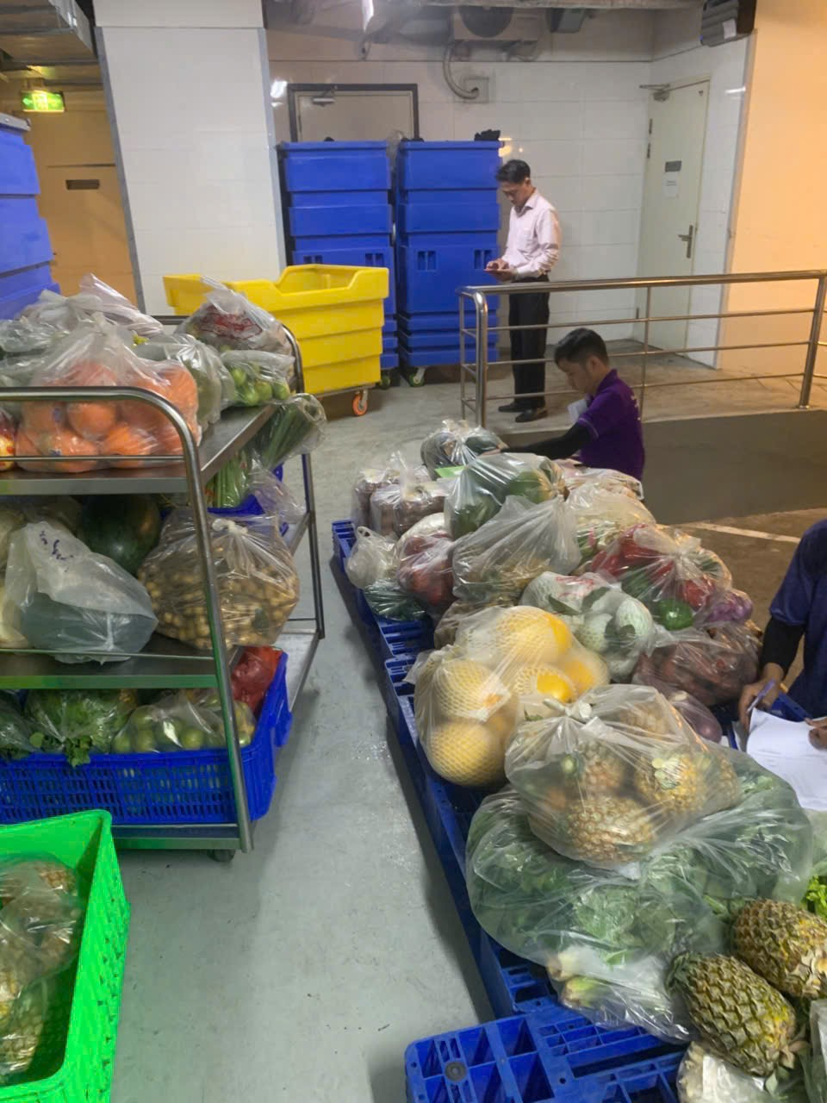
Bước 2. Phân loại hàng hóa theo đặc tính bảo quản
Do đặc thù của ngành khách sạn và dịch vụ ăn uống, các mặt hàng thực phẩm tươi sống được yêu cầu giao nhận trong khung thời gian cụ thể nhằm đảm bảo chất lượng nguyên liệu và đáp ứng tiến độ chế biến, phục vụ khách hàng. Theo quy định của công ty, phần lớn các loại thực phẩm như thịt, cá, hải sản, rau củ quả, trái cây và các nguyên liệu chế biến khác phải được nhà cung cấp giao đến khách sạn trước 10 giờ sáng hằng ngày. Quy định này giúp bộ phận kho có đủ thời gian kiểm tra số lượng, chất lượng, hạn sử dụng, thực hiện thủ tục nhập kho và cấp phát nguyên liệu cho các bộ phận sử dụng trong ngày.
Riêng đối với các mặt hàng phục vụ trực tiếp cho bữa sáng như bún, mì, phở và các nguyên liệu chế biến món nước, thời gian giao hàng được yêu cầu trước 6 giờ sáng. Đây là khoảng thời gian cần thiết để bộ phận bếp tiếp nhận nguyên liệu, sơ chế, chuẩn bị nước dùng và hoàn thiện các công đoạn chế biến trước khi bắt đầu phục vụ khách lưu trú. Việc giao hàng đúng thời gian quy định không chỉ góp phần đảm bảo độ tươi ngon của nguyên liệu mà còn giúp hoạt động phục vụ bữa sáng diễn ra đúng kế hoạch, tránh ảnh hưởng đến chất lượng dịch vụ và trải nghiệm của khách hàng.
Trường hợp nhà cung cấp giao hàng chậm so với thời gian quy định, bộ phận thu mua và bộ phận kho sẽ ghi nhận, đánh giá mức độ ảnh hưởng đến hoạt động vận hành của khách sạn và có biện pháp làm việc với nhà cung cấp nhằm đảm bảo tính ổn định của nguồn cung trong những lần giao hàng tiếp theo.
Khi tiếp nhận hàng hóa, nhân viên kho phối hợp với đại diện bộ phận bếp thực hiện kiểm tra chi tiết từng lô hàng. Nội dung kiểm tra bao gồm số lượng thực tế so với đơn đặt hàng, quy cách đóng gói, chất lượng sản phẩm, hạn sử dụng, nguồn gốc xuất xứ và nhãn mác. Đối với các mặt hàng thịt, cá, hải sản và rau củ quả tươi sống, việc kiểm tra được thực hiện nghiêm ngặt hơn thông qua đánh giá màu sắc, mùi vị, độ tươi, nhiệt độ bảo quản và tình trạng sản phẩm khi giao nhận.
Hình 2.4 Kiểm tra số lượng, nhãn mác, chất lượng của thịt
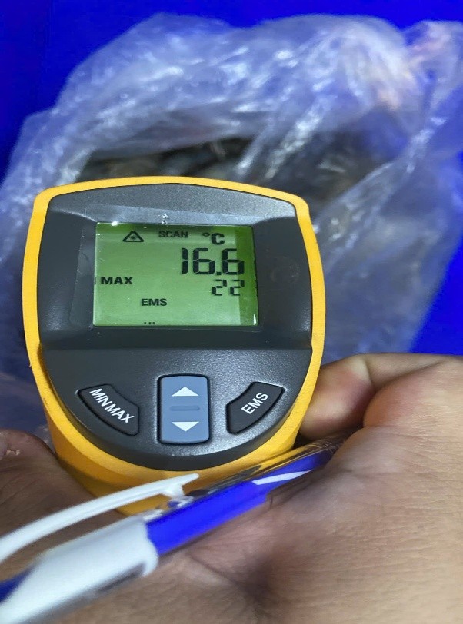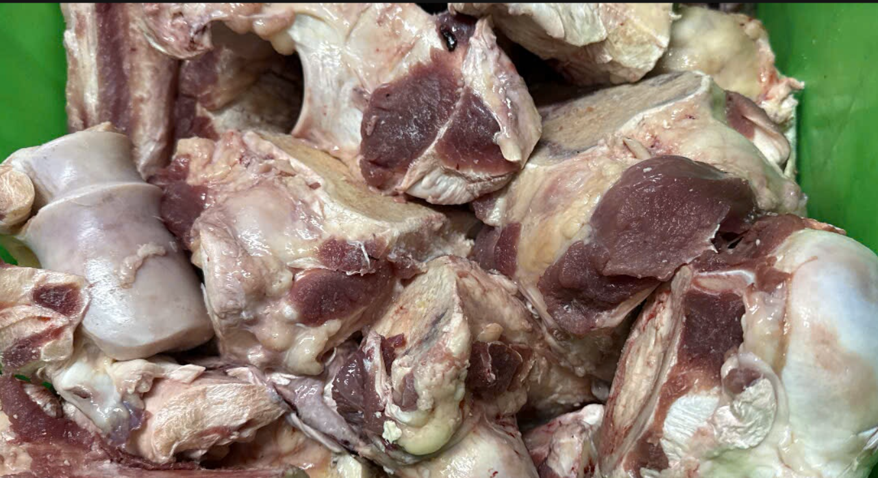
Bên cạnh việc kiểm tra hàng hóa, nhân viên kho còn đối chiếu các chứng từ liên quan như Đơn đặt hàng (Purchase Order), Phiếu giao hàng, Giấy chứng nhận kiểm dịch động vật hoặc các chứng nhận an toàn thực phẩm đối với những mặt hàng bắt buộc. Trường hợp hàng hóa không đạt yêu cầu về chất lượng, số lượng hoặc không đúng chủng loại theo đơn đặt hàng, công ty sẽ lập biên bản và yêu cầu nhà cung cấp đổi trả hoặc xử lý theo quy định.
Hình 2.5 Đơn đặt hàng (Purchase Order) của Nhà Cung cấp
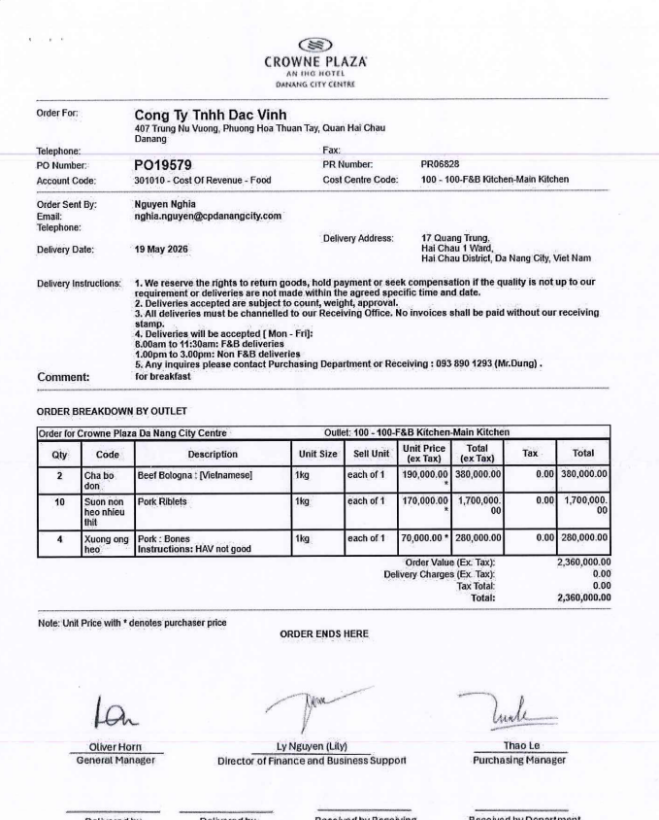

Hình 2.6 Phiếu giao hàng của Nhà cung cấp
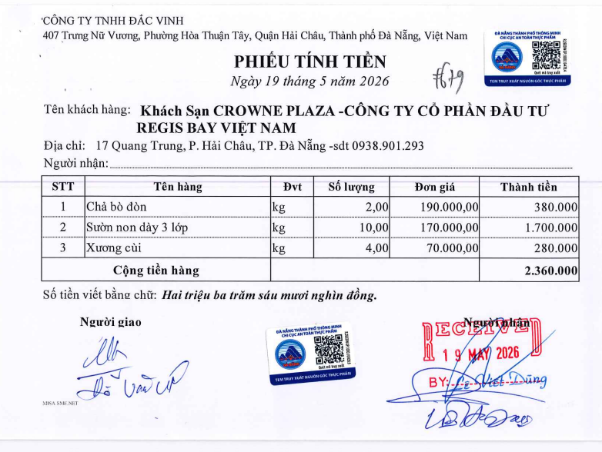
Bước 3: Lập phiếu nhập kho thực phẩm
Sau khi hàng hóa được kiểm tra và xác nhận đạt yêu cầu, nhân viên kho tiến hành lập Phiếu nhập kho theo quy định của công ty. Đồng thời, toàn bộ dữ liệu nhập kho được cập nhật lên hệ thống quản lý kho nhằm phục vụ công tác theo dõi, kiểm soát và tra cứu thông tin sau này. Đối với những mặt hàng có yêu cầu truy xuất nguồn gốc, nhân viên kho lưu giữ đầy đủ hồ sơ chứng từ liên quan để phục vụ công tác kiểm tra hoặc xử lý khi có phát sinh sự cố về chất lượng thực phẩm.

Hình 2.7 Phiếu nhập kho hàng hoá

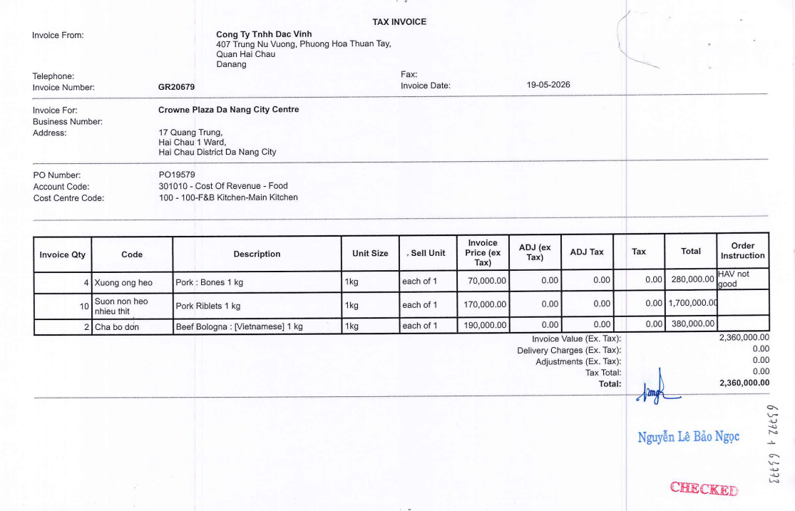
Việc cập nhật dữ liệu nhập kho đầy đủ và chính xác giúp công ty theo dõi được tình trạng tồn kho thực tế, quản lý vòng đời sản phẩm và hỗ trợ quá trình kiểm kê, đối chiếu số liệu một cách hiệu quả.
Bước 4: Trả hàng hoặc đổi hàng
Đối với các lô hàng không đáp ứng các tiêu chuẩn về chất lượng, số lượng hoặc quy cách theo nội dung đã thỏa thuận trong đơn đặt hàng, bộ phận bếp sẽ tiến hành kiểm tra thực tế và ghi nhận các lỗi phát sinh thông qua hình ảnh hoặc video làm căn cứ đối chiếu. Các thông tin này sau đó được chuyển đến bộ phận kho và bộ phận thu mua để phối hợp xử lý.

Hình 2.8 Hàng hoá không đạt yêu cầu
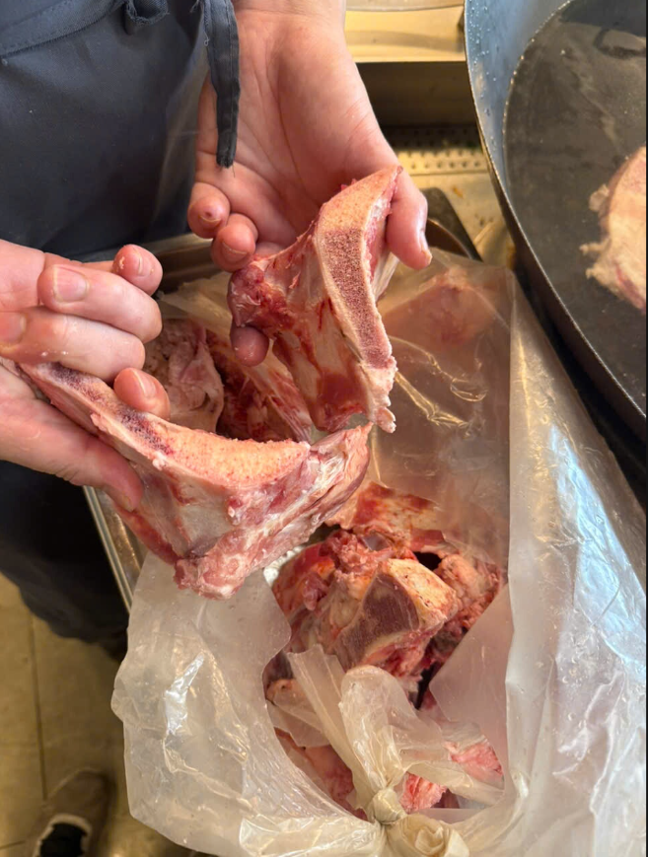
Sau khi tiếp nhận thông tin, nhân viên kho thực hiện kiểm tra lại hàng hóa, lập biên bản xác nhận tình trạng thực tế của lô hàng, đồng thời ghi rõ các nội dung không phù hợp như hàng hóa bị hư hỏng, không đúng chủng loại, không đảm bảo độ tươi, sai quy cách đóng gói hoặc không đủ số lượng theo đơn đặt hàng. Biên bản được đính kèm hình ảnh minh chứng và chuyển đến bộ phận thu mua để làm cơ sở làm việc với nhà cung cấp.

Hình 2.9 Biên bản ghi lại sự việc
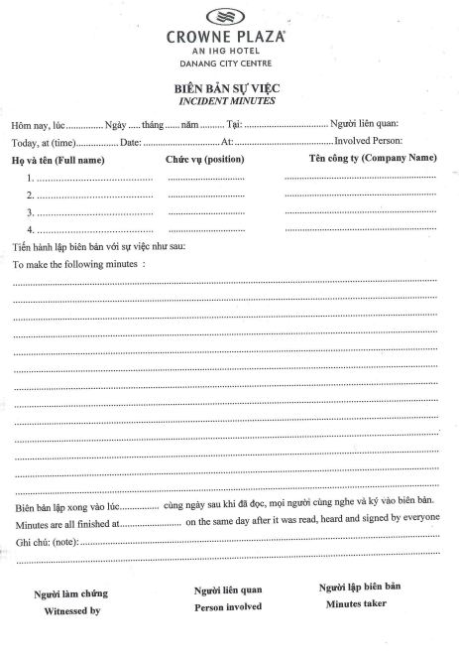
Trên biên bản sự việc cần có đầy đủ thông tin và chữ ký của các bên liên quan nhằm đảm bảo tính minh bạch và trách nhiệm trong quá trình xử lý sự cố. Thành phần tham gia lập biên bản thường bao gồm đại diện bộ phận Bếp, người lập biên bản (nhân viên kho) và nhân viên giao hàng của nhà cung cấp. Nội dung biên bản cần ghi rõ thời gian, địa điểm xảy ra sự việc, tình trạng hàng hóa thực tế, nguyên nhân phát sinh vấn đề và hướng xử lý đối với lô hàng không đạt yêu cầu. Ngoài ra, biên bản phải có xác nhận và chữ ký của các bên liên quan để làm cơ sở đối chiếu, xử lý với nhà cung cấp cũng như phục vụ công tác kiểm tra và lưu trữ hồ sơ trong hoạt động quản lý kho hàng thưc hàng thực phẩm của doanh nghiệp.
Hình 2.10 Biểu mẫu khiếu nại Nhà cung cấp
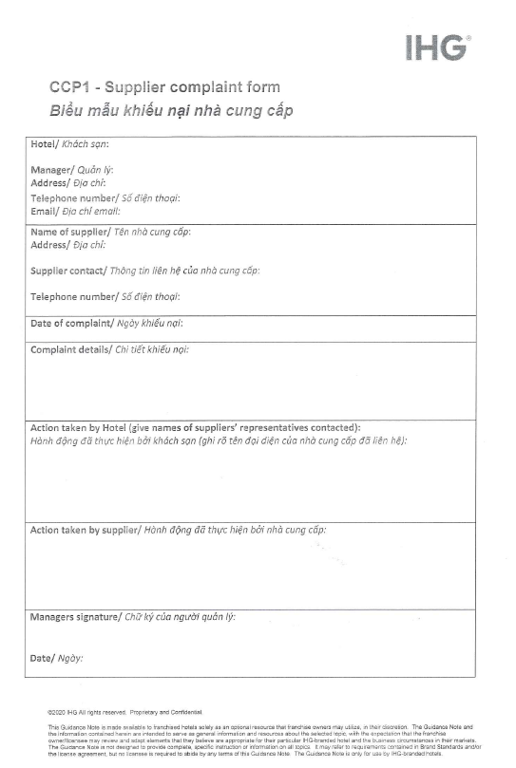
Trên cơ sở hồ sơ do bộ phận kho cung cấp, bộ phận thu mua tiến hành trao đổi trực tiếp với nhà cung cấp để xác định nguyên nhân và thống nhất phương án xử lý phù hợp như đổi hàng, bổ sung số lượng còn thiếu hoặc trả lại hàng hóa không đạt chất lượng.
Bước 5. Phân loại và sắp xếp hàng hóa vào khu vực kho phù hợp
Ngay sau khi nhập kho, thực phẩm được phân loại và sắp xếp vào các khu vực bảo quản phù hợp với đặc tính của từng nhóm hàng nhằm đảm bảo chất lượng trong suốt thời gian lưu trữ. Đối với thịt, cá, hải sản và thực phẩm đông lạnh, công ty sử dụng kho đông lạnh chuyên dụng để đảm bảo nhiệt độ bảo quản theo tiêu chuẩn quy định.
Hàng hóa trong kho được sắp xếp trên giá kệ theo từng nhóm sản phẩm, có dán nhãn nhận diện rõ ràng và phân chia khu vực riêng biệt nhằm thuận tiện cho việc kiểm tra, xuất kho và kiểm kê. Công ty áp dụng nguyên tắc FIFO (First In – First Out), tức hàng nhập trước được xuất trước, giúp hạn chế tình trạng tồn kho quá hạn sử dụng và giảm thiểu hao hụt thực phẩm.
Hình 2.11 Nội quy sắp xếp kho của Công ty Cổ phần Đầu tư Regis Bay Việt Nam
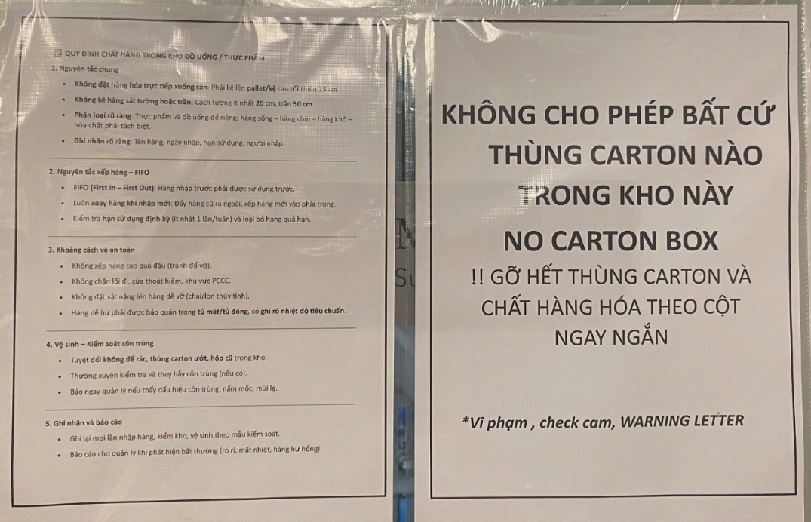
Ngoài ra, nhân viên kho thường xuyên theo dõi nhiệt độ kho, kiểm tra hạn sử dụng và thực hiện vệ sinh khu vực lưu trữ theo định kỳ nhằm đảm bảo điều kiện bảo quản luôn đáp ứng các yêu cầu về vệ sinh an toàn thực phẩm.
Hình 2.12 Biên bản nhiệt độ lưu trữ thực phẩm
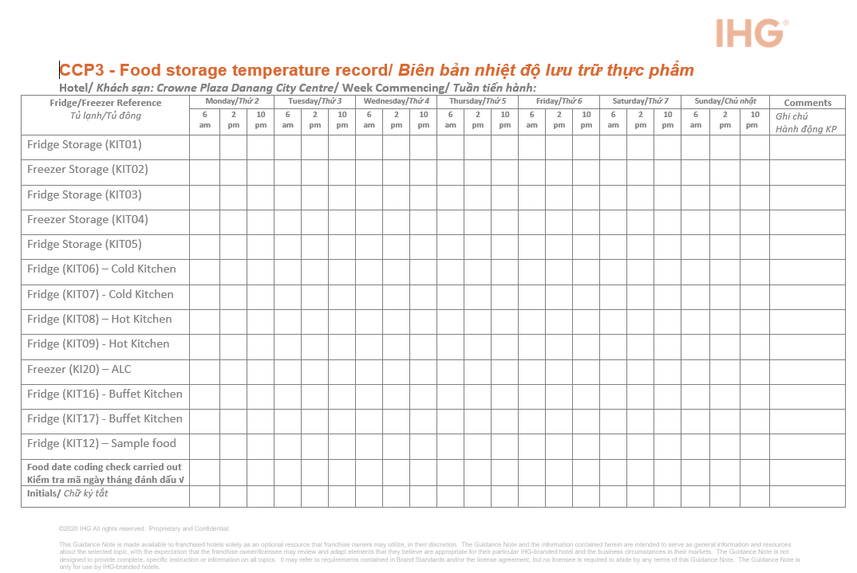
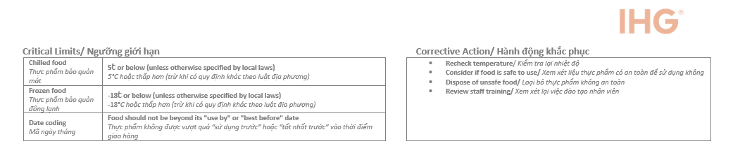

Hình 2.13 Biên bản ghi nhận nhiệt độ thực phẩm đang được làm lạnh
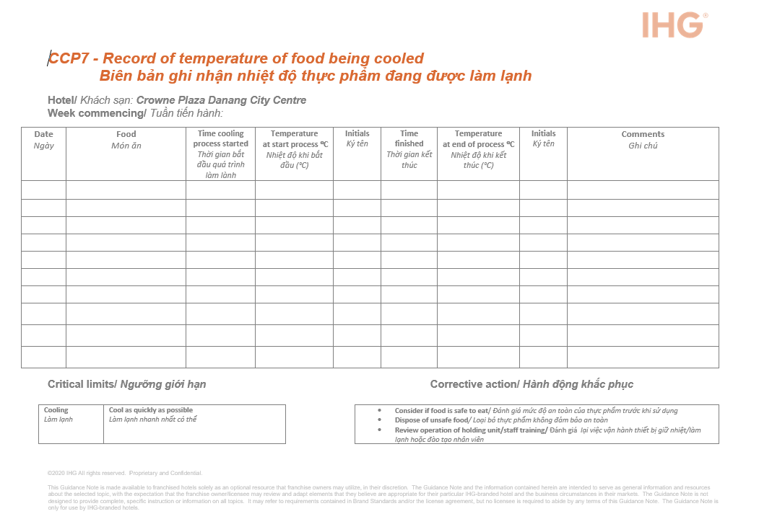
Bước 6. Nhập dữ liệu vào hệ thống quản lý kho
Sau khi hoàn tất quá trình kiểm tra và xác nhận hàng hóa đạt yêu cầu, nhân viên kho tiến hành nhập dữ liệu vào hệ thống quản lý Purchase Plus nhằm theo dõi và kiểm soát thông tin hàng hóa trong kho. Trên giao diện hệ thống, nhân viên kho cập nhật đầy đủ các thông tin liên quan đến phiếu nhận hàng (Receiving Notes) như mã phiếu nhận hàng, mã đơn đặt hàng (Purchase Order), tên nhà cung cấp, ngày nhận hàng, người tiếp nhận và trạng thái đơn hàng.
Đối với từng mặt hàng, hệ thống sẽ ghi nhận các thông tin chi tiết bao gồm tên sản phẩm, quy cách đóng gói, số lượng đặt hàng, số lượng thực nhận, đơn giá, tổng giá trị hàng hóa, ngày sản xuất, hạn sử dụng và nhiệt độ bảo quản đối với các mặt hàng cần kiểm soát nhiệt độ. Ngoài ra, nhân viên kho cũng cập nhật thông tin về kho lưu trữ, bộ phận sử dụng và ghi chú liên quan nếu phát sinh các trường hợp đặc biệt trong quá trình nhận hàng.
Sau khi hoàn tất nhập dữ liệu, hệ thống sẽ tự động cập nhật số lượng tồn kho và lưu trữ toàn bộ thông tin giao nhận nhằm phục vụ cho công tác theo dõi nhập – xuất – tồn, kiểm kê và đối chiếu số liệu sau này. Việc ứng dụng phần mềm Purchase Plus giúp doanh nghiệp nâng cao độ chính xác trong quản lý kho, hạn chế sai sót trong quá trình ghi nhận dữ liệu, đồng thời hỗ trợ ban quản lý dễ dàng kiểm soát tình hình tồn kho và lập báo cáo nhanh chóng, kịp thời.
Hình 2.14 Phiếu nhập kho trên hệ thống Purchase Plus
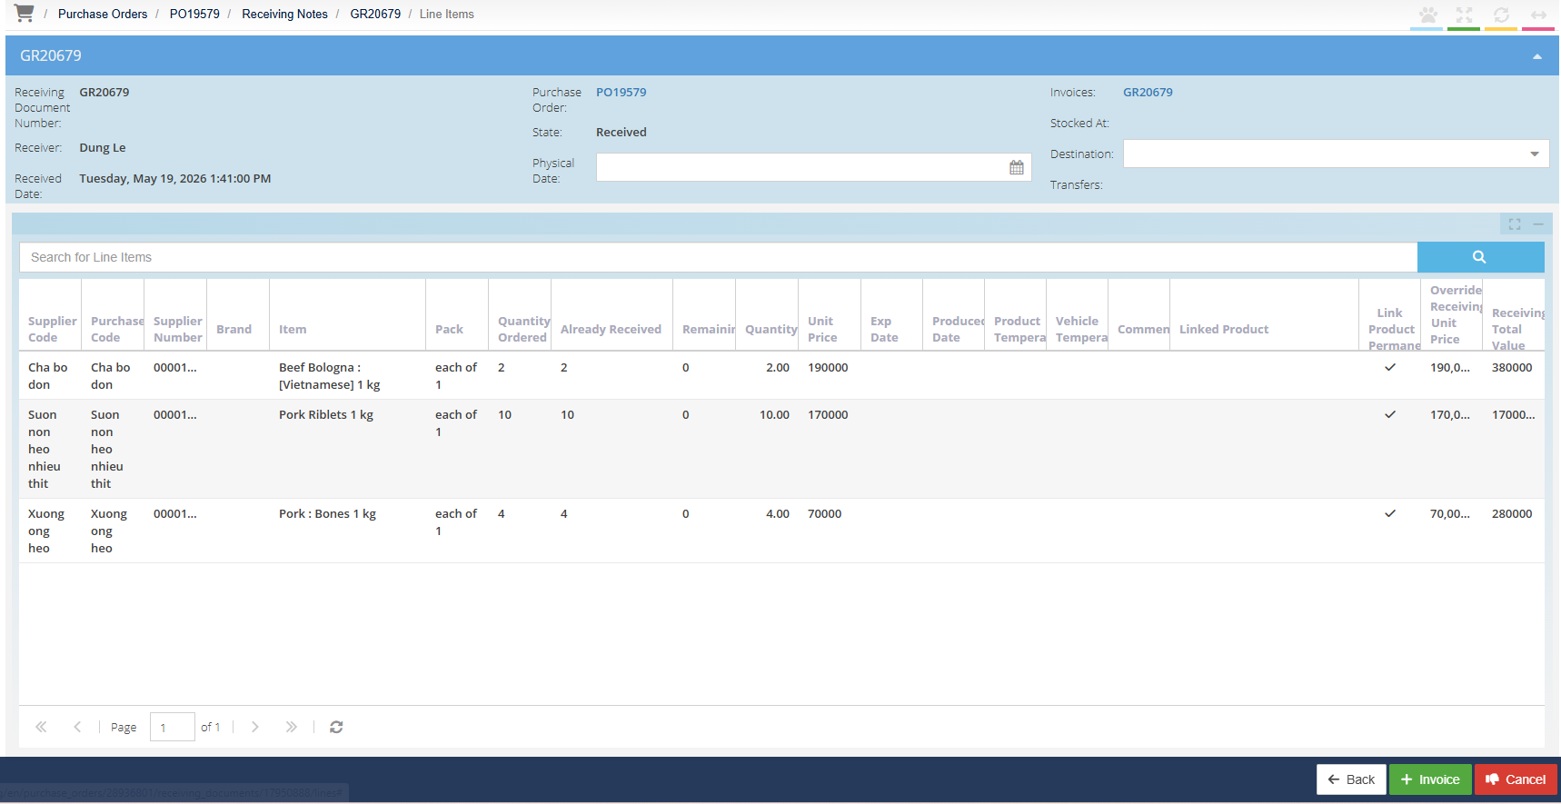
Bước 7. Xuất kho hàng hóa theo yêu cầu
Căn cứ vào kế hoạch chế biến món ăn, thực đơn hằng ngày và các chương trình tiệc hoặc hội nghị, bộ phận bếp lập Phiếu yêu cầu xuất kho nguyên liệu gửi đến bộ phận kho. Nội dung phiếu xuất kho thể hiện rõ tên nguyên liệu, số lượng cần sử dụng và thời gian nhận hàng.

Hình 2.15 Phiếu xuất kho thực phẩm của Công ty Cổ phần Đầu tư Regis Bay Việt Nam
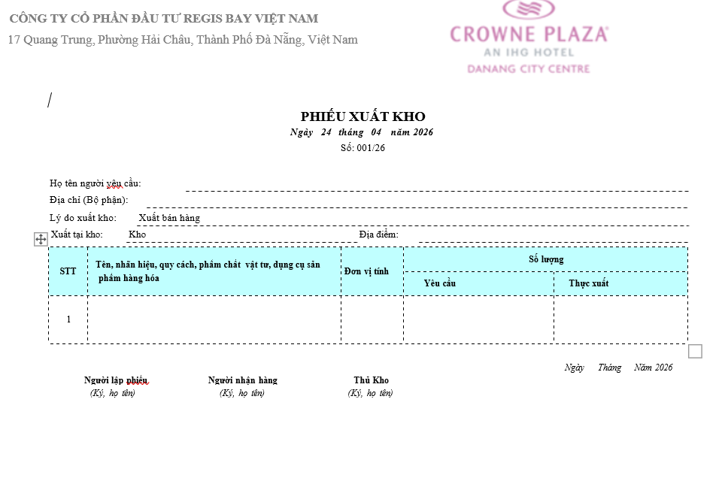
Sau khi nhận được phiếu yêu cầu đã được phê duyệt, nhân viên kho tiến hành kiểm tra số lượng tồn kho và thực hiện xuất hàng theo đúng chủng loại, số lượng quy định. Quá trình xuất kho được thực hiện theo nguyên tắc FIFO nhằm ưu tiên sử dụng những lô hàng nhập trước, đảm bảo chất lượng nguyên liệu và hạn chế thực phẩm hết hạn.
Sau khi hoàn tất việc cấp phát nguyên liệu, nhân viên kho cập nhật số lượng xuất trên hệ thống quản lý và lưu trữ chứng từ liên quan để phục vụ công tác kiểm soát chi phí nguyên vật liệu và theo dõi mức tiêu hao của từng bộ phận sử dụng.
Bước 8. Kiểm kê hàng hóa
Để đảm bảo tính chính xác của dữ liệu tồn kho và chất lượng thực phẩm lưu trữ, công ty thực hiện kiểm kê định kỳ theo tuần, tháng hoặc khi có yêu cầu từ Ban quản lý. Trong quá trình kiểm kê, nhân viên kho và bộ phận liên quan tiến hành đối chiếu số lượng hàng hóa thực tế với số liệu trên hệ thống quản lý nhằm phát hiện các trường hợp chênh lệch, thất thoát hoặc sai sót trong quá trình nhập – xuất kho.
Bên cạnh việc kiểm tra số lượng, nhân viên kho còn rà soát hạn sử dụng, điều kiện bảo quản và tình trạng chất lượng của từng mặt hàng. Những sản phẩm có dấu hiệu hư hỏng, biến chất hoặc gần hết hạn sử dụng sẽ được lập danh sách để có phương án xử lý kịp thời nhằm hạn chế tổn thất cho doanh nghiệp.
Kết quả kiểm kê được tổng hợp và báo cáo cho Ban quản lý để đánh giá hiệu quả sử dụng nguyên vật liệu, điều chỉnh định mức tồn kho và xây dựng kế hoạch mua hàng phù hợp trong các giai đoạn tiếp theo. Đây là cơ sở quan trọng giúp công ty nâng cao hiệu quả quản lý kho thực phẩm, giảm thiểu lãng phí và đảm bảo hoạt động kinh doanh được duy trì ổn định.

Đánh giá quy trình quản lý kho hàng thực phẩm tại Công ty Cổ phần Đầu tư Regis Bay Việt Nam
Quy trình quản lý kho hàng thực phẩm tại Công ty Cổ phần Đầu tư Regis Bay Việt Nam được xây dựng nhằm kiểm soát toàn bộ quá trình từ tiếp nhận nguyên liệu, bảo quản, xuất kho đến kiểm kê tồn kho. Việc áp dụng quy trình quản lý tương đối chặt chẽ đã góp phần đảm bảo chất lượng nguyên liệu, hạn chế thất thoát và đáp ứng kịp thời nhu cầu phục vụ khách hàng. Tuy nhiên, bên cạnh những kết quả đạt được, quy trình vẫn còn một số hạn chế cần được cải thiện để nâng cao hiệu quả quản lý trong thời gian tới.

2.3.1. Ưu điểm của quy trình quản lý kho hàng thực phẩm
Thứ nhất, quy trình quản lý kho hàng thực phẩm của Công ty Cổ phần Đầu tư Regis Bay Việt Nam được xây dựng tương đối đầy đủ, rõ ràng và có tính hệ thống. Quy trình bao gồm đầy đủ các bước từ kiểm tra chất lượng đầu vào, nhập kho, bảo quản, xuất kho đến kiểm kê và kiểm soát tồn kho. Việc xây dựng quy trình theo từng bước cụ thể giúp các bộ phận dễ dàng phối hợp trong quá trình thực hiện, đồng thời hạn chế tình trạng chồng chéo trách nhiệm giữa các bộ phận liên quan như bếp, kho và thu mua.
Thứ hai, công ty đặc biệt chú trọng đến công tác kiểm tra chất lượng thực phẩm đầu vào nhằm đảm bảo an toàn vệ sinh thực phẩm trước khi đưa vào sử dụng. Khi nhà cung cấp giao hàng, nhân viên kho phối hợp với bộ phận bếp tiến hành kiểm tra đầy đủ các yếu tố như số lượng, chủng loại, chất lượng, độ tươi sống, nhiệt độ bảo quản, hạn sử dụng và nguồn gốc xuất xứ của thực phẩm. Đối với các mặt hàng dễ hư hỏng như thịt, cá, hải sản và rau củ quả, quy trình kiểm tra được thực hiện nghiêm ngặt hơn nhằm hạn chế nguy cơ sử dụng nguyên liệu không đạt tiêu chuẩn. Việc lập biên bản đối với các lô hàng không đạt yêu cầu cũng giúp công ty nâng cao khả năng kiểm soát chất lượng và làm cơ sở xử lý với nhà cung cấp.
Thứ ba, công ty đã áp dụng nguyên tắc FIFO (First In – First Out) trong quá trình quản lý và sử dụng nguyên vật liệu thực phẩm. Theo nguyên tắc này, các lô hàng nhập trước sẽ được ưu tiên sử dụng trước nhằm hạn chế tình trạng hàng tồn kho quá lâu dẫn đến giảm chất lượng hoặc hết hạn sử dụng. Việc áp dụng FIFO giúp doanh nghiệp nâng cao hiệu quả sử dụng nguyên vật liệu, giảm tỷ lệ hao hụt và hạn chế phát sinh chi phí do thực phẩm hư hỏng.
Thứ tư, hệ thống kho bảo quản thực phẩm của công ty được phân chia thành nhiều khu vực riêng biệt phù hợp với đặc điểm của từng loại hàng hóa. Các mặt hàng thực phẩm khô được bảo quản tại kho khô thông thoáng và sạch sẽ; rau củ quả, sữa và các sản phẩm cần giữ lạnh được lưu trữ tại kho mát; còn thịt, cá, hải sản và thực phẩm đông lạnh được bảo quản tại kho đông lạnh với nhiệt độ phù hợp. Việc phân chia khu vực bảo quản giúp duy trì chất lượng thực phẩm trong suốt quá trình lưu trữ và hạn chế ảnh hưởng chéo giữa các nhóm hàng hóa khác nhau.
Thứ năm, công ty đã bước đầu ứng dụng công nghệ thông tin vào hoạt động quản lý kho thông qua phần mềm Purchase Plus. Hệ thống hỗ trợ cập nhật dữ liệu nhập kho, xuất kho, theo dõi tồn kho và lưu trữ thông tin hàng hóa trên hệ thống. Điều này giúp nâng cao độ chính xác trong quản lý dữ liệu, giảm bớt khối lượng công việc thủ công và hỗ trợ ban quản lý theo dõi tình hình tồn kho nhanh chóng, thuận tiện hơn. Đồng thời, việc lưu trữ dữ liệu điện tử cũng giúp doanh nghiệp dễ dàng tra cứu thông tin và phục vụ công tác đối chiếu khi cần thiết.
Thứ sáu, đội ngũ nhân viên kho và các bộ phận liên quan có sự phối hợp tương đối tốt trong quá trình quản lý kho thực phẩm. Bộ phận bếp, bộ phận kho và bộ phận thu mua thường xuyên trao đổi thông tin về nhu cầu nguyên vật liệu, tình trạng tồn kho và kế hoạch phục vụ khách hàng nhằm đảm bảo hoạt động cung ứng thực phẩm diễn ra liên tục và hiệu quả.

2.3.2. Hạn chế của quy trình quản lý kho hàng thực phẩm
Thứ nhất, công tác dự báo nhu cầu nguyên vật liệu của công ty vẫn chưa thực sự tối ưu và còn phụ thuộc nhiều vào kinh nghiệm của nhân viên quản lý cũng như lượng khách thực tế phát sinh. Trong ngành khách sạn, nhu cầu sử dụng thực phẩm thường biến động theo mùa du lịch, lượng khách lưu trú, hội nghị, tiệc cưới và các sự kiện phát sinh đột xuất. Vì vậy, việc dự báo chưa chính xác đôi khi dẫn đến tình trạng tồn kho quá mức hoặc thiếu hụt nguyên liệu trong thời gian cao điểm.
Thứ hai, mặc dù công ty đã ứng dụng phần mềm quản lý kho nhưng một số công đoạn vẫn còn thực hiện thủ công như kiểm tra thực tế hàng hóa, đối chiếu chứng từ và kiểm kê kho định kỳ. Điều này có thể làm phát sinh sai sót trong quá trình cập nhật dữ liệu hoặc gây chênh lệch giữa số liệu thực tế và số liệu trên hệ thống, đặc biệt khi khối lượng hàng hóa nhập – xuất lớn.
Thứ ba, việc kiểm tra chất lượng thực phẩm đầu vào hiện nay chủ yếu dựa trên kinh nghiệm thực tế của nhân viên kho và bộ phận bếp, trong khi công ty vẫn chưa xây dựng đầy đủ bộ tiêu chuẩn đánh giá chi tiết cho từng nhóm thực phẩm cụ thể. Điều này có thể ảnh hưởng đến tính đồng bộ trong quá trình kiểm tra và làm giảm hiệu quả kiểm soát chất lượng đối với một số mặt hàng đặc thù.
Thứ tư, đặc điểm của thực phẩm là dễ hư hỏng và có thời hạn sử dụng ngắn nên công tác bảo quản đòi hỏi phải được theo dõi thường xuyên và nghiêm ngặt. Tuy nhiên, trong một số thời điểm cao điểm phục vụ khách, khối lượng công việc lớn có thể khiến việc kiểm tra nhiệt độ kho, hạn sử dụng hoặc tình trạng hàng hóa chưa được thực hiện liên tục, làm tăng nguy cơ hao hụt và giảm chất lượng nguyên liệu.
Thứ năm, trình độ chuyên môn và kỹ năng nghiệp vụ của một số nhân viên kho vẫn còn hạn chế, đặc biệt trong việc sử dụng phần mềm quản lý, xử lý dữ liệu tồn kho và nhận biết các dấu hiệu thực phẩm không đạt chất lượng. Điều này có thể ảnh hưởng đến hiệu quả quản lý kho và làm gia tăng nguy cơ sai sót trong quá trình thực hiện nghiệp vụ.

CHƯƠNG 3: HOÀN THIỆN QUY TRÌNH QUẢN LÝ KHO HÀNG THỰC PHẨM TẠI CÔNG TY CỔ PHẦN ĐẦU TƯ REGIS BAY VIỆT NAM

3.1. Định hướng và mục tiêu phát triển

3.1.1. Nghiên cứu và dự báo môi trường kinh doanh
Trong những năm gần đây, nền kinh tế Việt Nam đang từng bước phục hồi và phát triển mạnh mẽ, đặc biệt là lĩnh vực du lịch – khách sạn sau giai đoạn chịu ảnh hưởng bởi biến động kinh tế và dịch bệnh. Thành phố Đà Nẵng được xem là một trong những trung tâm du lịch lớn của cả nước với lượng khách du lịch trong nước và quốc tế ngày càng tăng. Điều này tạo ra nhiều cơ hội phát triển cho các doanh nghiệp hoạt động trong lĩnh vực lưu trú, nhà hàng và dịch vụ ăn uống, trong đó có Công ty Cổ phần Đầu tư Regis Bay Việt Nam.
Sự phát triển của ngành du lịch kéo theo nhu cầu ngày càng cao của khách hàng đối với chất lượng dịch vụ khách sạn và nhà hàng. Khách hàng hiện nay không chỉ quan tâm đến không gian lưu trú mà còn đặc biệt chú trọng đến chất lượng món ăn, nguồn gốc thực phẩm và vấn đề an toàn vệ sinh thực phẩm. Vì vậy, các doanh nghiệp khách sạn cần nâng cao chất lượng quản lý trong toàn bộ quá trình hoạt động, đặc biệt là công tác quản lý kho hàng thực phẩm nhằm đảm bảo chất lượng nguyên vật liệu đầu vào phục vụ chế biến món ăn.
Bên cạnh những cơ hội phát triển, môi trường kinh doanh hiện nay cũng đặt ra nhiều thách thức đối với doanh nghiệp. Giá cả nguyên vật liệu thực phẩm thường xuyên biến động do ảnh hưởng của thị trường, chi phí vận chuyển và tình hình cung ứng hàng hóa. Ngoài ra, nhu cầu sử dụng thực phẩm tại khách sạn thường thay đổi theo mùa du lịch, lượng khách lưu trú, các hội nghị, tiệc cưới và sự kiện phát sinh đột xuất. Điều này khiến công tác dự báo nhu cầu nguyên vật liệu và quản lý tồn kho trở nên phức tạp hơn.
Ngoài ra, sự cạnh tranh ngày càng gay gắt giữa các doanh nghiệp khách sạn cũng đòi hỏi công ty phải không ngừng nâng cao hiệu quả hoạt động và tối ưu chi phí vận hành nhằm nâng cao khả năng cạnh tranh trên thị trường. Trong đó, hoạt động quản lý kho thực phẩm có vai trò đặc biệt quan trọng vì đây là bộ phận liên quan trực tiếp đến chi phí nguyên vật liệu, chất lượng món ăn và hiệu quả kinh doanh của doanh nghiệp.
Trong xu hướng chuyển đổi số hiện nay, việc ứng dụng công nghệ thông tin vào công tác quản lý kho đang trở thành yêu cầu cần thiết đối với các doanh nghiệp khách sạn. Các phần mềm quản lý kho hiện đại không chỉ hỗ trợ kiểm soát hoạt động nhập – xuất – tồn kho mà còn giúp doanh nghiệp nâng cao tính chính xác của dữ liệu, hạn chế sai sót trong quá trình quản lý và tối ưu hóa chi phí vận hành. Bên cạnh đó, việc áp dụng mã vạch, mã QR và hệ thống quản lý dữ liệu điện tử còn giúp doanh nghiệp nâng cao khả năng truy xuất nguồn gốc hàng hóa và kiểm soát hạn sử dụng của thực phẩm hiệu quả hơn.
Ngoài ra, các quy định của Nhà nước về an toàn vệ sinh thực phẩm ngày càng được siết chặt, yêu cầu doanh nghiệp phải nâng cao công tác kiểm tra chất lượng nguyên vật liệu đầu vào, đảm bảo điều kiện bảo quản thực phẩm và tăng cường khả năng kiểm soát nguồn gốc hàng hóa. Điều này đòi hỏi doanh nghiệp cần hoàn thiện quy trình quản lý kho hàng thực phẩm theo hướng khoa học, đồng bộ và chuyên nghiệp hơn.
Từ những yếu tố trên có thể thấy rằng việc hoàn thiện quy trình quản lý kho hàng thực phẩm là yêu cầu cần thiết đối với Công ty Cổ phần Đầu tư Regis Bay Việt Nam nhằm nâng cao hiệu quả quản lý, hạn chế thất thoát nguyên vật liệu, đảm bảo chất lượng dịch vụ và tăng khả năng cạnh tranh trong môi trường kinh doanh hiện nay.

3.1.2. Định hướng và mục tiêu phát triển của Công ty Cổ phần Đầu tư Regis Bay Việt Nam.
Trong thời gian tới, Công ty Cổ phần Đầu tư Regis Bay Việt Nam định hướng phát triển theo hướng nâng cao chất lượng dịch vụ khách sạn, tối ưu hóa hoạt động quản lý nội bộ và đẩy mạnh ứng dụng công nghệ trong quá trình vận hành doanh nghiệp. Công ty hướng đến xây dựng mô hình quản lý chuyên nghiệp, hiện đại và phù hợp với xu hướng phát triển của ngành du lịch – khách sạn trong giai đoạn hiện nay.
Bên cạnh việc nâng cao chất lượng dịch vụ lưu trú và dịch vụ ăn uống, doanh nghiệp cũng chú trọng đến việc kiểm soát chi phí hoạt động nhằm nâng cao hiệu quả kinh doanh và tăng khả năng cạnh tranh trên thị trường. Trong đó, hoạt động quản lý kho hàng thực phẩm được xem là một trong những bộ phận có vai trò quan trọng vì ảnh hưởng trực tiếp đến chất lượng món ăn, chi phí nguyên vật liệu và hiệu quả vận hành của khách sạn.
Đối với công tác quản lý kho hàng thực phẩm, công ty định hướng xây dựng quy trình quản lý kho khoa học, đồng bộ và hiện đại hơn nhằm nâng cao khả năng kiểm soát hàng hóa trong toàn bộ quá trình nhập – xuất – tồn kho. Công ty cũng hướng đến việc tăng cường ứng dụng công nghệ thông tin trong quản lý dữ liệu kho nhằm giảm thiểu sai sót trong quá trình thực hiện nghiệp vụ và nâng cao hiệu quả quản lý.
Ngoài ra, doanh nghiệp chú trọng nâng cao chất lượng nguồn nhân lực thông qua việc đào tạo chuyên môn nghiệp vụ cho nhân viên kho, nâng cao ý thức trách nhiệm trong quá trình quản lý hàng hóa và tăng cường khả năng sử dụng công nghệ trong công việc.
Các mục tiêu cụ thể mà công ty hướng đến trong thời gian tới bao gồm:
- Hoàn thiện quy trình quản lý kho hàng thực phẩm theo hướng khoa học, chuyên nghiệp và phù hợp với quy mô hoạt động của doanh nghiệp.
- Nâng cao hiệu quả kiểm soát chất lượng nguyên vật liệu đầu vào nhằm đảm bảo tiêu chuẩn an toàn vệ sinh thực phẩm và chất lượng phục vụ.
- Tăng độ chính xác trong công tác dự báo nhu cầu nguyên vật liệu để đáp ứng kịp thời nhu cầu sử dụng và hạn chế tình trạng thiếu hụt hoặc tồn kho dư thừa.
- Giảm thiểu thất thoát, hư hỏng và hao hụt thực phẩm trong quá trình lưu trữ và bảo quản tại kho.
- Đẩy mạnh ứng dụng công nghệ thông tin trong hoạt động quản lý kho nhằm nâng cao hiệu quả kiểm soát và xử lý dữ liệu.
- Nâng cao trình độ chuyên môn, kỹ năng nghiệp vụ và khả năng sử dụng công nghệ của đội ngũ nhân viên kho.
- Tối ưu hóa chi phí lưu kho, chi phí nguyên vật liệu và nâng cao hiệu quả sử dụng nguồn lực của doanh nghiệp.
- Đảm bảo an toàn vệ sinh thực phẩm, góp phần nâng cao chất lượng dịch vụ và mức độ hài lòng của khách hàng.Thông qua việc thực hiện các mục tiêu trên, Công ty Cổ phần Đầu tư Regis Bay Việt Nam kỳ vọng sẽ nâng cao hiệu quả hoạt động quản lý kho hàng thực phẩm, góp phần nâng cao chất lượng dịch vụ và hiệu quả kinh doanh của doanh nghiệp trong thời gian tới.

3.2. Giải pháp hoàn thiện quy trình quản lý kho hàng thực phẩm tại Công ty Cổ phần Đầu tư Regis Bay Việt Nam.

Nâng cao hiệu quả công tác dự báo nhu cầu nguyên vật liệu
Để nâng cao hiệu quả hoạt động quản lý kho thực phẩm, công ty cần chú trọng hoàn thiện công tác dự báo nhu cầu nguyên vật liệu nhằm hạn chế tình trạng thiếu hụt hoặc tồn kho quá mức trong quá trình hoạt động kinh doanh. Hiện nay, công tác dự báo của doanh nghiệp vẫn còn phụ thuộc nhiều vào kinh nghiệm của nhân viên quản lý và lượng khách thực tế phát sinh, trong khi nhu cầu sử dụng thực phẩm tại khách sạn thường xuyên biến động theo mùa du lịch, lượng khách lưu trú, hội nghị, tiệc cưới và các sự kiện phát sinh đột xuất. Điều này có thể dẫn đến tình trạng nguyên vật liệu được nhập quá nhiều gây phát sinh chi phí lưu kho hoặc thiếu hụt nguyên liệu trong thời gian cao điểm, ảnh hưởng đến chất lượng phục vụ khách hàng.
Vì vậy, công ty cần xây dựng hệ thống dự báo nhu cầu nguyên vật liệu dựa trên dữ liệu thực tế kết hợp với kế hoạch kinh doanh của khách sạn. Việc dự báo cần căn cứ vào nhiều yếu tố như công suất phòng, số lượng khách lưu trú, kế hoạch tổ chức hội nghị – sự kiện, mùa du lịch và lịch sử tiêu thụ nguyên vật liệu trong các giai đoạn trước.
Ngoài ra, doanh nghiệp cần tận dụng dữ liệu từ phần mềm quản lý kho để phân tích mức độ sử dụng của từng nhóm thực phẩm theo từng thời kỳ nhằm xây dựng kế hoạch nhập hàng phù hợp hơn. Bộ phận kho và bộ phận bếp cần phối hợp chặt chẽ trong việc cập nhật tình hình sử dụng nguyên vật liệu thực tế để đảm bảo dữ liệu dự báo được chính xác hơn.
Bên cạnh đó, doanh nghiệp nên xây dựng mức tồn kho tối thiểu và mức tồn kho an toàn đối với từng nhóm hàng hóa nhằm đảm bảo luôn có đủ nguyên vật liệu phục vụ hoạt động chế biến nhưng vẫn hạn chế tình trạng tồn kho quá mức. Việc nâng cao hiệu quả công tác dự báo sẽ giúp công ty chủ động hơn trong hoạt động mua hàng, giảm thiểu thất thoát nguyên vật liệu, tối ưu chi phí lưu kho và nâng cao hiệu quả hoạt động kinh doanh.

Tăng cường ứng dụng công nghệ trong quy trình quản lý kho.
Trong bối cảnh chuyển đổi số đang trở thành xu hướng tất yếu trong hoạt động quản lý doanh nghiệp, việc tăng cường ứng dụng công nghệ trong quy trình quản lý kho hàng thực phẩm là giải pháp cần thiết nhằm nâng cao tính chính xác của dữ liệu tồn kho, hạn chế sai sót trong quá trình quản lý và nâng cao hiệu quả kiểm soát hoạt động nhập – xuất – tồn kho.
Mặc dù hiện nay công ty đã áp dụng phần mềm quản lý kho nhưng một số công đoạn như kiểm tra hàng hóa, đối chiếu chứng từ và kiểm kê kho định kỳ vẫn còn thực hiện thủ công. Điều này có thể làm phát sinh chênh lệch giữa số liệu thực tế và dữ liệu trên hệ thống, đặc biệt trong các thời điểm có khối lượng hàng hóa nhập – xuất lớn.
Để khắc phục hạn chế này, công ty cần tiếp tục nâng cấp phần mềm quản lý kho theo hướng đồng bộ và tự động hóa nhiều hơn trong quá trình quản lý dữ liệu. Các hoạt động nhập – xuất hàng hóa cần được cập nhật trực tiếp trên hệ thống nhằm hạn chế việc ghi chép thủ công và giảm thiểu sai sót trong quá trình xử lý dữ liệu.
Bên cạnh đó, doanh nghiệp nên áp dụng mã vạch hoặc mã QR cho từng nhóm hàng hóa nhằm hỗ trợ việc truy xuất thông tin, kiểm tra hạn sử dụng và cập nhật dữ liệu nhanh chóng hơn. Việc sử dụng mã vạch không chỉ giúp tiết kiệm thời gian kiểm tra hàng hóa mà còn nâng cao tính chính xác trong quá trình kiểm kê kho.
Ngoài ra, hệ thống quản lý kho cần tích hợp thêm các chức năng như cảnh báo hàng sắp hết hạn, cảnh báo mức tồn kho tối thiểu, theo dõi lịch sử nhập – xuất hàng hóa và tự động lập báo cáo tồn kho nhằm hỗ trợ nhân viên kho trong quá trình quản lý. Dữ liệu giữa bộ phận kho, kế toán, bếp và thu mua cũng cần được liên kết đồng bộ nhằm đảm bảo tính minh bạch và chính xác trong quá trình quản lý hàng hóa.
Việc tăng cường ứng dụng công nghệ không chỉ giúp doanh nghiệp nâng cao hiệu quả quản lý kho mà còn góp phần thúc đẩy quá trình chuyển đổi số trong hoạt động quản lý nội bộ, từ đó nâng cao khả năng cạnh tranh của công ty trên thị trường.

Hoàn thiện công tác kiểm tra chất lượng thực phẩm đầu vào.
Chất lượng nguyên vật liệu đầu vào là yếu tố có ảnh hưởng trực tiếp đến chất lượng món ăn và uy tín của doanh nghiệp. Vì vậy, việc hoàn thiện công tác kiểm tra chất lượng thực phẩm đầu vào là giải pháp cần thiết nhằm đảm bảo các nguyên vật liệu nhập kho đều đáp ứng tiêu chuẩn chất lượng và an toàn vệ sinh thực phẩm.
Hiện nay, việc kiểm tra chất lượng thực phẩm tại công ty chủ yếu dựa trên kinh nghiệm thực tế của nhân viên kho và bộ phận bếp. Tuy nhiên, doanh nghiệp vẫn chưa xây dựng đầy đủ bộ tiêu chuẩn đánh giá chi tiết cho từng nhóm thực phẩm cụ thể, điều này có thể dẫn đến sự thiếu đồng bộ trong quá trình kiểm tra và làm giảm hiệu quả kiểm soát chất lượng đối với một số mặt hàng đặc thù.
Do đó, công ty cần xây dựng bộ tiêu chuẩn đánh giá chất lượng riêng cho từng nhóm thực phẩm như thực phẩm tươi sống, thực phẩm đông lạnh, rau củ quả, thực phẩm khô và đồ uống. Các tiêu chí đánh giá cần được quy định cụ thể về màu sắc, mùi vị, độ tươi, nhiệt độ bảo quản, hạn sử dụng, tình trạng bao bì và nguồn gốc xuất xứ hàng hóa.
Ngoài ra, doanh nghiệp cần xây dựng quy trình kiểm tra hàng hóa đầu vào thống nhất giữa bộ phận kho và bộ phận bếp nhằm nâng cao tính đồng bộ trong quá trình đánh giá chất lượng. Đối với các lô hàng không đạt tiêu chuẩn, cần lập biên bản xác nhận tình trạng hàng hóa và lưu trữ hình ảnh thực tế để phục vụ công tác đối chiếu và xử lý với nhà cung cấp.
Bên cạnh đó, công ty cần tăng cường đánh giá năng lực và chất lượng của nhà cung cấp thông qua việc theo dõi lịch sử giao hàng, chất lượng hàng hóa và khả năng đáp ứng đơn hàng. Việc lựa chọn các nhà cung cấp uy tín và có cam kết rõ ràng về an toàn vệ sinh thực phẩm sẽ giúp doanh nghiệp kiểm soát tốt hơn chất lượng nguyên vật liệu đầu vào.
Thông qua giải pháp này, công ty có thể nâng cao hiệu quả kiểm soát chất lượng thực phẩm, đảm bảo an toàn vệ sinh thực phẩm và nâng cao chất lượng dịch vụ ăn uống của khách sạn.

Nâng cao hiệu quả công tác bảo quản hàng hóa trong kho.
Do đặc điểm của thực phẩm dễ hư hỏng và có thời hạn sử dụng ngắn nên công tác bảo quản hàng hóa trong kho cần được thực hiện nghiêm ngặt và thường xuyên. Tuy nhiên, trong các thời điểm cao điểm phục vụ khách hàng, khối lượng công việc lớn có thể khiến việc kiểm tra nhiệt độ kho, hạn sử dụng hoặc tình trạng hàng hóa chưa được thực hiện liên tục, từ đó làm tăng nguy cơ hao hụt và giảm chất lượng nguyên vật liệu.
Để nâng cao hiệu quả công tác bảo quản hàng hóa trong kho, công ty cần tăng cường kiểm tra nhiệt độ kho định kỳ và theo dõi thường xuyên hạn sử dụng của thực phẩm nhằm kịp thời phát hiện các trường hợp hàng hóa có nguy cơ hư hỏng. Các khu vực kho đông, kho mát và kho khô cần được bố trí riêng biệt theo đúng điều kiện bảo quản của từng nhóm hàng hóa nhằm đảm bảo chất lượng nguyên vật liệu trong suốt quá trình lưu trữ.
Bên cạnh đó, công ty nên đầu tư thêm các thiết bị hỗ trợ bảo quản như nhiệt kế điện tử, hệ thống cảnh báo nhiệt độ và thiết bị giám sát kho nhằm nâng cao khả năng kiểm soát điều kiện lưu trữ hàng hóa. Đồng thời, doanh nghiệp cần thực hiện vệ sinh kho định kỳ và kiểm tra tình trạng hoạt động của các thiết bị bảo quản để đảm bảo môi trường lưu kho luôn đạt tiêu chuẩn vệ sinh và an toàn thực phẩm.
Ngoài ra, bộ phận kho cần phối hợp chặt chẽ với bộ phận bếp trong việc theo dõi tình trạng nguyên vật liệu và kiểm soát hàng tồn kho nhằm hạn chế tình trạng thất thoát hoặc hư hỏng hàng hóa. Việc nâng cao hiệu quả công tác bảo quản không chỉ giúp doanh nghiệp duy trì chất lượng thực phẩm mà còn góp phần giảm thiểu chi phí hao hụt và tối ưu hiệu quả hoạt động kinh doanh.

Nâng cao trình độ chuyên môn và kỹ năng nghiệp vụ của nhân viên kho.
Nguồn nhân lực là yếu tố có ảnh hưởng trực tiếp đến hiệu quả hoạt động quản lý kho hàng thực phẩm tại doanh nghiệp. Tuy nhiên, hiện nay trình độ chuyên môn và kỹ năng nghiệp vụ của một số nhân viên kho vẫn còn hạn chế, đặc biệt trong việc sử dụng phần mềm quản lý, xử lý dữ liệu tồn kho và nhận biết các dấu hiệu thực phẩm không đạt chất lượng. Điều này có thể ảnh hưởng đến hiệu quả quản lý kho và làm gia tăng nguy cơ sai sót trong quá trình thực hiện nghiệp vụ.
Vì vậy, công ty cần chú trọng nâng cao trình độ chuyên môn và kỹ năng nghiệp vụ cho nhân viên kho thông qua việc tổ chức các chương trình đào tạo định kỳ về nghiệp vụ quản lý kho, kỹ năng kiểm tra chất lượng thực phẩm, kiến thức an toàn vệ sinh thực phẩm và kỹ năng sử dụng phần mềm quản lý kho.
Ngoài ra, doanh nghiệp cần xây dựng quy trình làm việc rõ ràng và phân công trách nhiệm cụ thể cho từng nhân viên nhằm nâng cao ý thức trách nhiệm trong quá trình thực hiện công việc. Công ty cũng cần xây dựng cơ chế đánh giá hiệu quả công việc định kỳ nhằm khuyến khích nhân viên nâng cao tinh thần trách nhiệm và tuân thủ đúng quy trình quản lý kho.
Bên cạnh đó, doanh nghiệp nên tạo điều kiện cho nhân viên tham gia các khóa đào tạo chuyên môn, hội thảo hoặc chương trình tập huấn về quản lý kho và an toàn thực phẩm nhằm cập nhật kiến thức mới và nâng cao kỹ năng nghiệp vụ. Công ty cũng nên khuyến khích nhân viên chủ động học hỏi và nâng cao khả năng sử dụng công nghệ trong công việc nhằm đáp ứng yêu cầu của hoạt động quản lý kho hiện đại.
Việc nâng cao chất lượng nguồn nhân lực sẽ giúp doanh nghiệp cải thiện hiệu quả quản lý kho, hạn chế sai sót trong quá trình thực hiện nghiệp vụ và nâng cao hiệu quả hoạt động kinh doanh của khách sạn.

3.3. Điều kiện và cách thức thực hiện giải pháp

3.3.1. Điều kiện thực hiện
Để các giải pháp hoàn thiện quy trình quản lý kho hàng thực phẩm được triển khai hiệu quả, Công ty Cổ phần Đầu tư Regis Bay Việt Nam cần đảm bảo một số điều kiện cơ bản.
Trước hết, ban lãnh đạo doanh nghiệp cần quan tâm và tạo điều kiện thuận lợi cho quá trình cải thiện hoạt động quản lý kho. Sự hỗ trợ từ ban lãnh đạo sẽ giúp các bộ phận liên quan phối hợp hiệu quả hơn trong quá trình triển khai giải pháp.
Bên cạnh đó, doanh nghiệp cần bố trí nguồn tài chính phù hợp để đầu tư cơ sở vật chất, thiết bị bảo quản và phần mềm quản lý kho. Đây là yếu tố quan trọng nhằm hỗ trợ quá trình hiện đại hóa hoạt động quản lý kho và nâng cao hiệu quả kiểm soát hàng hóa.
Ngoài ra, các bộ phận liên quan như kho, bếp, kế toán và thu mua cần phối hợp chặt chẽ trong quá trình thực hiện nhằm đảm bảo tính đồng bộ và hiệu quả của các giải pháp. Công ty cũng cần xây dựng hệ thống quy trình và quy định quản lý rõ ràng nhằm đảm bảo nhân viên thực hiện đúng quy trình trong quá trình quản lý kho.
Bên cạnh đó, doanh nghiệp cần chú trọng công tác đào tạo nhân viên và nâng cao trình độ chuyên môn nghiệp vụ nhằm đáp ứng yêu cầu ngày càng cao trong hoạt động quản lý kho hiện đại. Đồng thời, công ty cần thường xuyên kiểm tra và đánh giá hiệu quả thực hiện các giải pháp để kịp thời điều chỉnh những vấn đề phát sinh trong quá trình triển khai.

3.3.2. Cách thức thực hiện
Về giải pháp nâng cao hiệu quả công tác dự báo nhu cầu nguyên vật liệu, doanh nghiệp cần xây dựng kế hoạch dự báo dựa trên các dữ liệu thực tế như số lượng khách lưu trú, công suất phòng, lịch sử tiêu thụ nguyên vật liệu và tình hình hoạt động theo mùa của khách sạn. Bên cạnh đó, bộ phận kho và bộ phận bếp cần tăng cường phối hợp, thường xuyên trao đổi và cập nhật nhu cầu sử dụng thực tế để đảm bảo kế hoạch nhập hàng phù hợp, hạn chế tình trạng thiếu hụt hoặc tồn kho vượt mức cần thiết.
Đối với nội dung tăng cường ứng dụng công nghệ trong quản lý kho, công ty cần lựa chọn và nâng cấp phần mềm quản lý kho phù hợp với quy mô và đặc điểm hoạt động hiện nay. Đồng thời, doanh nghiệp nên triển khai áp dụng mã vạch hoặc mã QR cho từng nhóm hàng hóa nhằm hỗ trợ quá trình nhập – xuất – tồn được thực hiện nhanh chóng, chính xác hơn, góp phần nâng cao hiệu quả kiểm soát dữ liệu và giảm thiểu sai sót trong quá trình kiểm kê.
Liên quan đến giải pháp hoàn thiện công tác kiểm tra chất lượng thực phẩm đầu vào, doanh nghiệp cần xây dựng hệ thống tiêu chuẩn đánh giá chất lượng cụ thể cho từng nhóm thực phẩm như thực phẩm tươi sống, thực phẩm đông lạnh, rau củ quả và các mặt hàng khô. Ngoài ra, cần phân công trách nhiệm rõ ràng giữa bộ phận kho và bộ phận bếp trong quá trình kiểm tra hàng hóa nhằm đảm bảo thực phẩm nhập kho đáp ứng đầy đủ yêu cầu về chất lượng, an toàn vệ sinh thực phẩm và nguồn gốc xuất xứ.
Đối với giải pháp nâng cao hiệu quả công tác bảo quản hàng hóa trong kho, công ty cần bố trí lại khu vực lưu trữ theo từng nhóm hàng hóa và điều kiện bảo quản riêng biệt nhằm hạn chế ảnh hưởng chéo giữa các loại thực phẩm. Đồng thời, doanh nghiệp cần tăng cường kiểm tra nhiệt độ kho, thời hạn sử dụng của hàng hóa và thực hiện vệ sinh kho định kỳ để đảm bảo môi trường lưu trữ đạt tiêu chuẩn, góp phần duy trì chất lượng thực phẩm trong suốt quá trình bảo quản.
Về phương diện nâng cao trình độ chuyên môn và kỹ năng nghiệp vụ của nhân viên kho, doanh nghiệp cần xây dựng kế hoạch đào tạo định kỳ và tổ chức các chương trình tập huấn chuyên môn liên quan đến nghiệp vụ quản lý kho, kỹ năng kiểm kê, bảo quản thực phẩm và sử dụng phần mềm quản lý kho. Việc nâng cao trình độ chuyên môn cho nhân viên không chỉ giúp cải thiện hiệu quả quản lý mà còn góp phần nâng cao tính chuyên nghiệp và khả năng thích ứng với yêu cầu công việc trong môi trường khách sạn hiện đại.

KẾT LUẬN
Trong hoạt động kinh doanh khách sạn – nhà hàng, công tác quản lý kho hàng thực phẩm giữ vai trò đặc biệt quan trọng vì ảnh hưởng trực tiếp đến chất lượng dịch vụ ăn uống, hiệu quả kiểm soát chi phí và hiệu quả hoạt động kinh doanh của doanh nghiệp. Một quy trình quản lý kho thực phẩm khoa học và hiệu quả không chỉ giúp doanh nghiệp đảm bảo chất lượng nguyên vật liệu đầu vào mà còn góp phần hạn chế thất thoát, giảm thiểu chi phí lưu kho và nâng cao khả năng phục vụ khách hàng.
Thông qua quá trình nghiên cứu đề tài “Hoàn thiện quy trình quản lý kho hàng thực phẩm tại Công ty Cổ phần Đầu tư Regis Bay Việt Nam”, đã hệ thống được những cơ sở lý luận cơ bản liên quan đến hoạt động quản lý kho hàng thực phẩm trong doanh nghiệp khách sạn. Đồng thời, khoá luận cũng đã phân tích và đánh giá thực trạng quy trình quản lý kho hàng thực phẩm tại Công ty Cổ phần Đầu tư Regis Bay Việt Nam thông qua các hoạt động như dự báo nhu cầu nguyên vật liệu, nhập kho, kiểm tra chất lượng hàng hóa, bảo quản hàng hóa, xuất kho và kiểm kê kho.
Qua quá trình nghiên cứu thực tế cho thấy Công ty Cổ phần Đầu tư Regis Bay Việt Nam đã xây dựng được quy trình quản lý kho tương đối đầy đủ và có sự phối hợp giữa các bộ phận liên quan như bộ phận kho, bộ phận bếp, bộ phận thu mua và bộ phận kế toán. Bên cạnh đó, doanh nghiệp cũng đã bước đầu ứng dụng phần mềm quản lý kho nhằm hỗ trợ hoạt động nhập – xuất – tồn kho và nâng cao hiệu quả kiểm soát hàng hóa. Công tác kiểm tra chất lượng thực phẩm đầu vào và bảo quản hàng hóa trong kho cũng được doanh nghiệp chú trọng nhằm đảm bảo chất lượng nguyên vật liệu phục vụ hoạt động chế biến món ăn.
Tuy nhiên, bên cạnh những kết quả đạt được, quy trình quản lý kho hàng thực phẩm tại Công ty Cổ phần Đầu tư Regis Bay Việt Nam vẫn còn tồn tại một số hạn chế như công tác dự báo nhu cầu nguyên vật liệu chưa thực sự tối ưu, một số công đoạn quản lý vẫn còn thực hiện thủ công, công tác kiểm tra chất lượng thực phẩm đầu vào chưa có bộ tiêu chuẩn đánh giá đồng bộ, việc theo dõi điều kiện bảo quản hàng hóa đôi khi chưa được thực hiện thường xuyên và trình độ chuyên môn của một số nhân viên kho vẫn còn hạn chế.
Xuất phát từ những hạn chế trên, bài khóa luận đã đề xuất một số giải pháp nhằm hoàn thiện quy trình quản lý kho hàng thực phẩm tại Công ty Cổ phần Đầu tư Regis Bay Việt Nam như nâng cao hiệu quả công tác dự báo nhu cầu nguyên vật liệu, tăng cường ứng dụng công nghệ trong quản lý kho, hoàn thiện công tác kiểm tra chất lượng thực phẩm đầu vào, nâng cao hiệu quả bảo quản hàng hóa trong kho và nâng cao trình độ chuyên môn, kỹ năng nghiệp vụ của nhân viên kho. Các giải pháp được đề xuất nhằm hướng đến mục tiêu nâng cao hiệu quả quản lý kho, hạn chế thất thoát nguyên vật liệu, đảm bảo an toàn vệ sinh thực phẩm và nâng cao chất lượng dịch vụ của doanh nghiệp.
Mặc dù đã có nhiều cố gắng trong quá trình nghiên cứu và thực hiện đề tài, tuy nhiên do hạn chế về thời gian, kiến thức chuyên môn và khả năng tiếp cận số liệu thực tế nên bài khóa luận khó tránh khỏi những thiếu sót nhất định. Vì vậy, em rất mong nhận được những ý kiến đóng góp từ quý thầy cô và doanh nghiệp để bài khóa luận được hoàn thiện hơn.
Cuối cùng, em xin chân thành cảm ơn Ban lãnh đạo cùng các anh/chị nhân viên tại Công ty Cổ phần Đầu tư Regis Bay Việt Nam đã tạo điều kiện thuận lợi trong quá trình thực tập và cung cấp thông tin thực tế để hoàn thành bài khóa luận này. Đồng thời, em xin gửi lời cảm ơn chân thành đến quý thầy cô đã tận tình hướng dẫn và hỗ trợ trong suốt quá trình học tập và thực hiện đề tài.

